
Об утверждении Правил эксплуатации аэродромов (вертодромов) государственной авиации Республики Казахстан
Приказ Министра обороны Республики Казахстан от 25 июля 2019 года № 570. Зарегистрирован в Министерстве юстиции Республики Казахстан 31 июля 2019 года № 19160.
В соответствии с подпунктом 17) статьи 15 Закона Республики Казахстан "Об использовании воздушного пространства и деятельности авиации Республики Казахстан" ПРИКАЗЫВАЮ:
Сноска. Преамбула - в редакции приказа Министра обороны РК от 11.06.2024 № 606 (вводится в действие по истечении десяти календарных дней после дня его первого официального опубликования).
1. Утвердить прилагаемые Правила эксплуатации аэродромов (вертодромов) государственной авиации Республики Казахстан.
2. Управлению главнокомандующего Силами воздушной обороны Вооруженных Сил Республики Казахстан в установленном законодательством Республики Казахстан порядке обеспечить:
1) государственную регистрацию настоящего приказа в Министерстве юстиции Республики Казахстан;
2) направление копии настоящего приказа в Республиканское государственное предприятие на праве хозяйственного ведения "Институт законодательства и правовой информации Республики Казахстан" Министерства юстиции Республики Казахстан для официального опубликования и включения в Эталонный контрольный банк нормативных правовых актов Республики Казахстан на казахском и русском языках в течение десяти календарных дней со дня государственной регистрации;
3) размещение приказа на интернет-ресурсе Министерства обороны Республики Казахстан после его первого официального опубликования;
4) направление сведений в Юридический департамент Министерства обороны Республики об исполнении мероприятий, предусмотренных подпунктами 1), 2) и 3) настоящего пункта в течение десяти календарных дней со дня государственной регистрации.
3. Контроль за исполнением настоящего приказа возложить на первого заместителя Министра обороны – начальника Генерального штаба Вооруженных Сил Республики Казахстан.
4. Настоящий приказ вводится в действие по истечении десяти календарных дней после дня его первого официального опубликования.
Министр обороны  Республики Казахстан  генерал-майор | Н. Ермекбаев
"СОГЛАСОВАН"
Министерство внутренних дел
Республики Казахстан
"____" _________2019 года
"СОГЛАСОВАН"
Комитет национальной безопасности
Республики Казахстан
"____" _________2019 года
Утверждены
приказом Министра обороны
Республики Казахстан
от 25 июля 2019 года № 570
Правила эксплуатации аэродромов (вертодромов) государственной авиации Республики Казахстан
Глава 1. Общие положения
1. Правила эксплуатации аэродромов (вертодромов) государственной авиации Республики Казахстан (далее – Правила) определяют порядок эксплуатации и подготовки к полетам аэродромов (вертодромов) в государственной авиации Республики Казахстан.
2. Основные определения, используемые в настоящих Правилах:
1) зона рассредоточения воздушных судов – земельный участок, предназначенный для рассредоточенного размещения воздушных судов на аэродроме с целью снижения вероятности их поражения. Зона рассредоточения оборудуется местами стоянок (далее – МС), рулежными дорожками (далее – РД), защитными укрытиями и другими сооружениями;
2) МС воздушных судов – подготовленная площадка для размещения и обслуживания воздушных судов. Существуют индивидуальные и групповые МС, рассчитанные на один или два и более воздушных судов;
3) техническая позиция подготовки воздушных судов (далее - ТППВС) – площадка, предназначенная для технического обслуживания и подготовки воздушных судов к вылету;
4) аэродром – определенный участок земной или водной поверхности (включая любые здания, сооружения и оборудование), предназначенный полностью или частично для прибытия, отправления и движения по этой поверхности воздушных судов;
5) класс аэродрома – характеристика аэродрома по длине основной взлетно-посадочной полосы (далее – ВПП) и несущей способности искусственных аэродромных покрытий;
6) аэродромное покрытие – верхний несущий слой покрытия (слои многослойной конструкции), непосредственно воспринимающий нагрузки и воздействие от воздушных судов, эксплуатационных и природных факторов;
7) дренажная система аэродрома – система инженерных сооружений, предназначенная для понижения уровня и отвода грунтовых вод, осушения искусственного основания и участков летного поля аэродрома;
8) водоотводная система аэродрома – система инженерных сооружений, предназначенная для сбора и отвода поверхностных вод на летном поле аэродрома;
9) аэродромно-эксплуатационное подразделение – структурное подразделение авиационной части предназначенное для непосредственного проведения работ по содержанию и ремонту объектов аэродрома, эксплуатации аэродромно-эксплуатационной техники;
10) аэродромно-эксплуатационная техника – машины и механизмы, используемые для подготовки к полетам, текущего ремонта и содержания аэродрома;
11) полоса воздушных подходов (далее – ПВП) – воздушное пространство над участком земной (водной) поверхности в установленных границах, примыкающим к концам летного поля и расположенным в направлении продолжения ее оси, в котором воздушные суда производят набор высоты после взлета и снижение при заходе на посадку;
12) соединительная РД – РД, соединяющая ВПП с магистральной РД (далее – МРД), в местах вероятного окончания пробега воздушных судов;
13) РД – определенный путь на сухопутном аэродроме, установленный для руления воздушных судов, предназначенный для соединения одной части аэродрома с другой;
14) боковая полоса безопасности (далее – БПБ) – специально подготовленный участок летной полосы, примыкающий к боковой границе ВПП, предназначенный для повышения безопасности в случае выкатывания за ее пределы воздушных судов при взлете и посадке;
15) полевой аэродром – аэродром, имеющий грунтовые или сборно-разборные металлические покрытия ВПП, РД, МС и минимум табельных сооружений, передвижное оборудование и предназначенный для кратковременного базирования авиационных частей;
16) искусственное основание – один или несколько слоев покрытия, располагающихся под аэродромным покрытием и обеспечивающих совместно с аэродромным покрытием восприятие, перераспределение нагрузки и передачу ее на подстилающий грунт;
17) инженерные сети – комплекс сооружений, оборудования и коммуникаций, обеспечивающий электроснабжение, теплоснабжение, вентиляцию, водоснабжение и канализацию объектов аэродрома;
18) инженерно-аэродромная служба – структурное подразделение авиационной части предназначенное для планирования и организации безопасной эксплуатации, содержания, ремонта объектов аэродрома, создания и накопления запасов материальных средств соответствующей номенклатуры;
19) подъездная дорога – соединяет аэродром с государственной сетью автомобильных и железных дорог;
20) посадочная площадка – участок земли, льда, поверхности воды, поверхности сооружения, в том числе поверхности плавучего сооружения, предназначенный для взлета, посадки, руления и стоянки воздушных судов;
21) вспомогательная РД – РД, соединяющая отдельные группы МС воздушных судов и специальные площадки с МРД или ВПП;
22) служебно-техническая застройка – комплекс зданий, сооружений и оборудования, предназначенных для обеспечения: управления полетами; предполетной подготовки летного и инженерно-технического состава технического обслуживания и ремонта авиационной техники; хранения и технического обслуживания наземной техники; хранения горючего и смазочных материалов, вооружения, боеприпасов, авиационно-технического и военного имущества; для эксплуатационного содержания и ремонта летного поля и аэродромных сооружений, защиты личного состава, авиационной и наземной техники от средств поражения противника, охраны и обороны аэродрома;
23) МРД – РД соединяющая концы ВПП и обеспечивающая руление воздушных судов от одного конца полосы к другому по кратчайшему расстоянию;
24) концевая полоса безопасности (далее – КПБ) – специально подготовленный участок летной полосы, примыкающий к концу ВПП и предназначенный для повышения безопасности в случае выкатывания воздушных судов за пределы ВПП при взлете и посадке;
25) дренаж – система подземных искусственных водотоков (дрен) для отвода воды из грунта и пористых оснований покрытий;
26) старто-финишная площадка – площадка с искусственным покрытием, располагаемая на грунтовой ВПП и предназначенная для обеспечения начала разбега и окончания пробега воздушного судна при низкой прочности грунта;
27) водоотвод – совокупность мероприятий и технических устройств по отводу поверхностных вод на аэродромах;
28) вертодром – аэродром или определенный участок поверхности на сооружении, предназначенный полностью или частично для прибытия, отправления и движения вертолетов по этой поверхности;
29) отмостка покрытия – полоса, примыкающая к покрытию, выполненная из асфальтобетона или смеси щебня и гравия, укрепленных вяжущими материалами;
30) постоянный аэродром – аэродром, имеющий ВПП, РД, МС с искусственными аэродромными покрытиями, а также капитальные сооружения и стационарное оборудование, обеспечивающий регулярные полеты воздушных судов и предназначенный для постоянного базирования авиационных частей и подразделений;
31) летное поле – часть аэродрома, на которой расположены одна или несколько летных полос, РД, перроны и площадки специального назначения;
32) летная полоса – участок летного поля аэродрома, включающий ВПП, КПБ, концевую полосу торможения (далее – КПТ) если она предусмотрена, и который предназначен для:
обеспечения взлета и посадки воздушных судов;
уменьшения риска повреждения воздушных судов, выкатившихся за пределы ВПП;
обеспечения безопасности воздушных судов, пролетающих над ней во время взлета или посадки;
33) ВПП – определенный прямоугольный участок сухопутного аэродрома, подготовленный для посадки и взлета воздушных судов;
34) порог ВПП – начало участка ВПП, используемого для посадки;
35) выводная РД – РД, соединяющая МС воздушных судов со вспомогательными РД или с МРД.
36) старший авиационный начальник аэродрома – должностное лицо из числа командиров авиационных частей государственной авиации, начальников предприятий и организаций гражданской авиации, базирующихся на данном аэродроме, назначенное органом управления государственной авиации (уполномоченным органом в сфере гражданской авиации) и организующее боевую подготовку (производственную деятельность) на аэродроме;
37) торец взлетно-посадочной полосы с искусственным покрытием - поперечная грань искусственного покрытия, отделяющая конец взлетно-посадочной полосы от концевой полосы безопасности;
38) переходный участок у взлетно-посадочной полосы с искусственным покрытием – переходный участок концевой полосы безопасности с искусственным покрытием, примыкающий к торцу искусственной взлҰтно-посадочной полосы, имеющий меньшую жесткость и устраиваемый для обеспечения безопасности при приземлении воздушного судна (вертолета) на грунт перед торцом полосы или при его выкатывании за пределы полосы во время пробега;
39) внутриаэродромная дорога – соединяет между собой объекты и сооружения на аэродроме;
40) приаэродромная территория – территория земной поверхности с центром в контрольной точке аэродрома и радиусом, определяемым уполномоченными органами в сферах гражданской и государственной авиации;
41) авиационная техника: предназначенная для выполнения полета, организации управления воздушным движением и наземного обеспечения полетов:
авиационные комплексы (ВС, их бортовое оборудование и агрегаты, двигатели, авиационное вооружение ВС государственной авиации, авиационные средства спасения);
комплексные тренажеры (летные симуляторы);
технические средства управления воздушным движением, навигации, посадки, связи;
средства наземного обеспечения и общего применения;
их комплектующие изделия;
42) средства наземного обеспечения общего применения: средства аэродромно-технического обслуживания воздушных судов, средства содержания аэродромов в эксплуатационной готовности, средства поиска и спасения;
43) средства аэродромно-технического обслуживания – аэродромно-эксплуатационная техника в соответствии с перечнем Натуральных норм военной техники и оборудования СВО ВС РК, утвержденных приказом Министра обороны Республики Казахстан от 9 сентября 2015 года № 518 дсп (зарегистрирован в Реестре государственной регистрации нормативных правовых актов № 12291), подвижные средства заправки горючим, маслами и специальными жидкостями в соответствии с Инструкцией по эксплуатации автомобильной и электрогазовой техники на аэродромах (вертодромах) государственной авиации, утвержденных приказом Министра обороны Республики Казахстан от 10 января 2018 года № 748 дсп (зарегистрирован в Реестре государственной регистрации нормативных правовых актов № 16204);
44) инженерно-авиационное обеспечение (далее – ИАО) составляет основу технического обеспечения государственной авиации и представляет собой комплекс мероприятий по обслуживанию авиационной техники (далее – АТ), направленных на содержание АТ, средств ее эксплуатации в постоянной исправности и готовности к выполнению боевых задач, достижение безотказности и высокой эффективности применения. Через ИАО на АТ реализуются другие виды обеспечения;
45) авиационные наземные специалисты по обслуживанию авиационной техники – авиационный персонал, имеющий специальную подготовку, осуществляющий деятельность по наземному обеспечению полетов воздушных судов, авиационных работ, техническому обслуживанию воздушных судов, эксплуатации наземных технических средств управления воздушным движением, навигации, посадки и связи, организации и обслуживанию воздушного движения, управлению воздушным движением, специалисты инженерно-аэродромных служб и аэродромно-эксплуатационных подразделений, аэродромно-технический состав;
46) средства технического обслуживания (средства наземного обслуживания специального применения, средства объективного контроля, инструмент, средства войскового ремонта, контрольно-проверочная аппаратура и средства измерения).
Сноска. Пункт 2 с изменениями, внесенными приказом Министра обороны РК от 11.06.2024 № 606 (вводится в действие по истечении десяти календарных дней после дня его первого официального опубликования).
3. Для обеспечения постоянной готовности аэродрома (вертодрома) (далее – аэродром) и безопасности полетов на нем, проводится комплекс организационно-технических мероприятий, включающих регулярное проведение работ по эксплуатационному содержанию, текущему ремонту и систематическому контролю за состоянием ВПП, РД и МС воздушных судов.
4. Полеты на аэродроме планируются с учетом времени, необходимого для проведения текущего ремонта и мероприятий по эксплуатационному содержанию покрытий летного поля и грунтовой части летной полосы.
5. При планировании полетов старший авиационный начальник ежемесячно выделяет 3 дня подряд, свободных от полетов, для выполнения трудоемких работ по текущему ремонту покрытий ВПП, РД, МС (перекладка просевших плит с ремонтом основания, ремонт крупных сколов, массовый ремонт швов). По решению старшего авиационного начальника время для выполнения этих работ увеличивается.
Сноска. Пункт 5 - в редакции приказа Министра обороны РК от 11.06.2024 № 606 (вводится в действие по истечении десяти календарных дней после дня его первого официального опубликования).
6. В дни полетов проводится предполетная подготовка аэродрома и осуществляется контроль за состоянием аэродромных покрытий в ходе полетов и их осмотр после полетов.
7. Все работы по предполетной подготовке аэродрома планируются и осуществляются из расчета их окончания не позднее, чем за 30 минут до вылета воздушных судов. При обнаружении не допустимых дефектов аэродромных покрытий во время полетов проводятся неотложные работы по их устранению.
8. Для учета работ проводимых на аэродроме осуществляется соответствующая запись в журнале учета работ по текущему ремонту на аэродроме, который ведется по форме, согласно приложению 1 к настоящим Правилам.
Журнал учета работ по текущему ремонту на аэродроме ведется в инженерно-аэродромной службе авиационной части (в авиационных частях где организационно-штатной структурой инженерно-аэродромная служба не предусмотрена, в аэродромно-эксплуатационном подразделении), является первичным производственным документом и отражает все фактически выполненные работы за каждый день.
Записи ведутся отдельно по каждому объекту (зданию, сооружению). Работы по непредвиденному текущему ремонту выделяются и записываются отдельными строками. Работы по эксплуатационному содержанию объектов записываются, также отдельно от текущего ремонта. Ежедневно подводятся итоги по каждому объекту и в целом по всем объектам. Такие итоги подводятся за месяц и за год.
Графы о работе машин и механизмов заполняются на основании путевых листов.
Работы, выполненные подрядными ремонтно-строительными организациями, вносятся по итогам оформленных актов приемки работ.
9. Маркировка элементов летного поля и ПВП наносится на всех классах аэродромов и предназначается для повышения условий безопасности выполнения взлетов, посадок и руления воздушных судов.
10. При выполнении работ по эксплуатационному содержанию и текущему ремонту искусственных покрытий ВПП, грунтовых участков летной полосы и предполетной подготовке аэродрома необходимо строго выполнять требования мер безопасности, организовывать непрерывную связь руководителя работ с руководителем полетами (дежурным по приему и выпуску воздушных судов), обеспечить немедленное освобождение ВПП.
Сноска. Пункт 10 - в редакции приказа Министра обороны РК от 11.06.2024 № 606 (вводится в действие по истечении десяти календарных дней после дня его первого официального опубликования).
11. Движение автотранспорта, средств наземного обеспечения полетов и пешеходов на аэродромах организуется в соответствии с Инструкцией по организации движения автотранспорта, средств наземного обеспечения полетов и пешеходов на аэродромах (вертодромах) государственной авиации Республики Казахстан утвержденных приказом Министра обороны Республики Казахстан от 24 августа 2017 года № 485 дсп (зарегистрирован в Реестре государственной регистрации нормативных правовых актов № 15916).
12. Для предотвращения несанкционированного движения по ВПП транспортных средств, появления людей и животных, на период полетов, назначается команда оцепления. Места выставления и состав команды оцепления определяются в аэронавигационном паспорте аэродрома.
13. На аэродроме организуется хранение запасов ремонтных материалов, конструкций, оборудования и инструмента для восстановления аэродромных покрытий.
14. Аэродром допускается к эксплуатации воздушными судами государственной авиацией, при наличии свидетельства о государственной регистрации аэродрома (вертодрома) выданного в соответствии с требованиями Правил государственной регистрации аэродромов (вертодромов) государственной авиации Республики Казахстан утвержденных приказом Министра обороны Республики Казахстан от 16 августа 2017 года № 453 (зарегистрирован в Реестре государственной регистрации нормативных правовых актов № 15808).
Глава 2. Порядок эксплуатации и подготовки аэродрома к производству полетов
Параграф 1. Оценка эксплуатационной пригодности аэродромных покрытий
15. Пригодность покрытий к эксплуатации оценивается по их техническому состоянию с учетом конструкции.
16. Аэродромные покрытия бывают жесткого и нежесткого типа.
К жестким типам покрытия относятся:
монолитные цементобетонные (неармированные, армобетонные и железобетонные);
сборные из предварительно напряженных железобетонных плит и асфальтобетонные на цементобетонном основании.
К нежестким типам относятся:
асфальтобетонные на нежестких основаниях;
из прочных каменных материалов подобранного состава, обработанных органическими вяжущими материалами;
из щебеночных и гравийных материалов, грунтов и местных материалов, обработанных минеральными или органическими вяжущими материалами.
По степени совершенства и срокам службы аэродромные покрытия подразделяются на капитальные (покрытия жесткого типа и асфальтобетонные), облегченные (нежесткие покрытия, кроме асфальтобетонных) и упрощенные (из материалов, не обработанных вяжущими веществами).
17. Аэродромные покрытия считают пригодными к эксплуатации, если они удовлетворяют требованиям по несущей способности, техническому состоянию (ровности и уровню дефектов) и фрикционным свойствам поверхности.
18. Пригодность покрытий по несущей способности к эксплуатации заданным типом воздушного судна устанавливают сравнением классификационных чисел воздушных судов (далее – ACN) и несущей способности покрытий (далее – PCN) при одной и той же прочности грунтового основания. ACN являются характеристиками воздушных судов и указаны в их технических описаниях.
19. Значения PCN покрытия конкретного аэродрома определяют заранее с учетом конструкции и состояния покрытия и искусственного основания, вида и прочности грунтового основания по сезонам года и заносят в формуляр аэродрома, который составляется и ведется по форме, согласно приложению 2 к настоящим Правилам. Эти значения периодически уточняют с изменением состояния покрытия после проведения ремонта и реконструкции покрытий.
20. Покрытие эксплуатируется без ограничений, если информационные показатели (эквивалентная одноколесная нагрузка и код давления) числа ACN не превышают соответствующих информационных показателей числа PCN. Если эти условия не выполняются, вводятся ограничения массы воздушных судов, давления в шинах авиаколес, уменьшается интенсивность взлетов и посадок. Оценка покрытия по несущей способности осуществляется в соответствии с приложением 3 к настоящим Правилам.
Сноска. Пункт 20 - в редакции приказа Министра обороны РК от 11.06.2024 № 606 (вводится в действие по истечении десяти календарных дней после дня его первого официального опубликования).
21. Ровность поверхности покрытий аэродромов оценивают величиной уступов между смежными плитами и у трещин для жестких покрытий, глубиной колеи, волн и сдвигов для нежестких покрытий, а также разностью продольных уклонов на заданной базе для всех типов покрытий. Поверхность покрытий по ровности пригодна для эксплуатации, если контролируемые показатели по величине не превышают предельных значений.
22. Для выявления случаев превышения предельных значений показателей ровности производят осмотр всего покрытия и в местах, где эти показатели по визуальной оценке близки к предельным, выполняют измерения.
Величины уступов, колей, волн и сдвигов определяют с помощью линеек или с использованием простейших приспособлений для измерений. Алгебраические разности продольных уклонов на смежных участках определяют по результатам нивелирной съемки с шагом, равным длине плиты, а для асфальтобетонных, облегченных и упрощенных покрытий с шагом, равным 5 метрам (далее – м).
Участки, где измеренные величины превосходят предельные значения, наносят на план дефектовки покрытия. Данные участки подлежат ремонту.
Пригодность покрытий по уровню дефектов оценивают на основе анализа характера и количества дефектов по сравнению с предельно допустимыми. Предельные значения дефектов аэродромных покрытий и мероприятия по их устранению перед полетами воздушных судов приведены в приложении 4 к настоящим Правилам.
Недопустимые дефекты на концевых и среднем по ширине участках покрытий ВПП, на МРД и в зонах особой чистоты устраняются в первую очередь.
23. Пригодность покрытий по фрикционным свойствам поверхности оценивают по условиям торможения и определяют по определение фрикционных свойств поверхности покрытий осуществляется в соответствии с приложением 5 к настоящим Правилам.
Параграф 2. Подготовка аэродрома и контроль состояния покрытий перед полетами и в ходе полетов
24. В дни полетов проводится предполетная подготовка аэродрома, которая включает:
1) проверку состояния искусственных покрытий ВПП, РД, МС, ТППВС, уплотнения и укатанности грунтовой полосы, КБП и БПБ;
2) проверку исправности и правильности установки маркировочных знаков;
3) очистку покрытий ВПП, РД, МС, ТППВС от пыли, грязи и посторонних предметов, а также уборку снега и гололедных образований зимой;
4) устранение недопустимых дефектов и повреждений покрытий;
5) контрольный осмотр и окончательную очистку покрытий ВПП, РД, ТППВС;
6) сдачу подготовленного аэродрома руководителю полетов.
25. Предполетная подготовка искусственных покрытий ВПП, РД, ТППВС, грунтовой ВПП производятся силами и средствами аэродромно-эксплуатационных подразделений.
Очистка МС, производственной территории и помещений авиационной технико-эксплуатационной части (далее – ТЭЧ), защитных укрытий для авиационной техники выполняет личный состав инженерно-авиационной службы с привлечением технических средств аэродромно-эксплуатационных подразделений.
26. Очистку искусственных покрытий от снега, льда, пыли, грязи и посторонних предметов производятся с использованием аэродромно-эксплуатационной техники.
27. Для проведения контрольного осмотра и окончательной очистки, выявление дефектов и повреждений покрытий ВПП, РД, ТППВС назначается личный состав аэродромно-эксплуатационного подразделения из расчета один человек на 4-7 м ширины покрытия.
Для отметки обнаруженных дефектов, личный состав, участвующий в контрольном осмотре обеспечивается схемами осматриваемых участков.
Обнаруженные при контрольном осмотре дефекты и повреждения устраняются немедленно или после полетов, посторонние предметы сортируются по принадлежности (осколки бетона, заполнитель швов, контровочная проволока) и учитываются в инженерно-аэродромной службе авиационной части с проведением ежемесячного анализа обнаружения посторонних предметов.
Сноска. Пункт 27 - в редакции приказа Министра обороны РК от 11.06.2024 № 606 (вводится в действие по истечении десяти календарных дней после дня его первого официального опубликования).
28. После контрольного осмотра покрытий личным составом, командир аэродромно-эксплуатационного подразделения (комендант аэродрома) или лицо его замещающее совместно с руководителем полетов проверяют готовность искусственных покрытий и грунтовой ВПП. По результатам проверки командир аэродромно-эксплуатационного подразделения (комендант аэродрома) производит передачу искусственных покрытий и грунтовой ВПП руководителю полетов с записью в журнале учета состояния и готовности аэродрома к производству полетов по форме, согласно приложению 6 к настоящим Правилам.
29. Руление, взлет и посадка с грунтовых полос осуществляется при уплотнении грунта, соответствующего требованиям, изложенным в Руководстве (инструкции) по летной эксплуатации воздушного судна прилагаемого к воздушному судну.
30. На искусственных покрытиях аэродромов не допускается наличие:
1) взаимных уступов плит на ВПП и МРД, превышающие соответственно 25 и 30 миллиметров (далее – мм);
2) острых концов оголенной арматуры, сколов плит с острыми краями, сколов глубиной более 30 мм;
3) валиков из герметизирующих материалов над швами и сквозными трещинами высотой более 30 мм;
4) колей, волн и сдвигов асфальтобетонных покрытий более 30 мм на ВПП и более 50 мм на РД;
5) обрывов более одного крюка или двух фиксаторов у металлических плит и разрыв проволочных скруток.
Все вышеперечисленные дефекты устраняются немедленно.
31. При полетах в несколько смен в перерывах между сменами предоставляется не менее одного часа для обязательной очистки и контрольного осмотра ВПП, РД, полос безопасности.
32. Контроль за состоянием покрытий на МС и ТППВС в процессе полетов осуществляет старший инженер полетов. Поддержание чистоты и порядка на МС и ТППВС осуществляет весь инженерно-технический состав привлекаемый к производству полетов.
33. Контроль над чистотой средств наземного обеспечения полетов (далее - СНОП) осуществляет дежурный по аэродромно-техническому обеспечению (далее - АТО) полетов.
Параграф 3. Организация связи при производстве работ на аэродроме
34. При производстве работ на летном поле, необходимо постоянное бесперебойное поддержание связи руководителя полетов (дежурного по приему и выпуску воздушных судов) с руководителем работ на ВПП, а также обеспечение прослушивания стартового канала связи.
35. Перед выполнением работ на летном поле, руководитель работ:
1) согласовывает с руководителем полетов (дежурным по приему и выпуску воздушных судов) места производства работ, время начала и окончания работ, используемый вид и каналы связи, а также интервалы времени контроля связи;
2) доводит до личного состава подразделения установленные сигналы об экстренном прекращении работ, уборки техники и освобождении летного поля;
3) проверяет наличие и исправность радиотехнических, светосигнальных средств на аэродромно-эксплуатационной технике;
4) по окончании работ оповещает руководителя полетов об освобождении летного поля и его готовности к приему и выпуску воздушных судов.
Сноска. Пункт 35 - в редакции приказа Министра обороны РК от 11.06.2024 № 606 (вводится в действие по истечении десяти календарных дней после дня его первого официального опубликования).
36. Для обеспечения связи на летном поле применяются средства радиосвязи, а также подвижные и сигнальные средства оповещения. Сигнальные средства применяют для передачи коротких команд с помощью заранее установленных световых сигналов.
При отказе радиосвязи сигналом к освобождению ВПП является трехкратное включение и выключение огней ВПП, две красные ракеты с командно-диспетчерского пункта (в сторону работающих) или устное распоряжение, переданное посыльным на дежурной машине.
Параграф 4. Основные мероприятия по обеспечению безопасности полетов и исключению авиационных инцидентов в инженерно-аэродромном отношении
37. Для обеспечения безопасности полетов и исключения авиационных инцидентов командир аэродромно-эксплуатационного подразделения:
1) своевременно и качественно готовит аэродром к производству полетов и обеспечивать контроль за состоянием покрытий перед полетами и в ходе полетов;
2) правильно содержит летное поле аэродрома;
3) своевременно и качественно проводит текущий ремонт летного поля аэродрома;
4) ведет учет и проводит объективный анализ авиационных инцидентов и происшествий;
5) организовывает и контролирует движение по аэродрому личного состава и техники.
Сноска. Пункт 37 - в редакции приказа Министра обороны РК от 11.06.2024 № 606 (вводится в действие по истечении десяти календарных дней после дня его первого официального опубликования).
38. К производству полетов во всех случаях готовится как основная, так и запасная ВПП. Запасная ВПП на грунтовой части летного поля поддерживается в состоянии эксплуатационной готовности в любое время года.
39. Движение по летному полю всех видов транспортных средств, не связанных с обеспечением полетов, не допускается.
40. Перед въездами на искусственное покрытие аэродрома оборудуются контрольно-моечные посты с мойками для обмыва колес наземной техники и ее осмотра.
41. Въезд на покрытия ВПП, РД, МС, минуя контрольно-моечный пост, не допускается.
Сноска. Пункт 41 - в редакции приказа Министра обороны РК от 11.06.2024 № 606 (вводится в действие по истечении десяти календарных дней после дня его первого официального опубликования).
Параграф 5. Содержание искусственных покрытий аэродрома
42. Содержание покрытий заключается в их систематическом контроле и эксплуатационном уходе.
Систематический контроль состояния летного поля включает:
ежедневные осмотры;
контрольные осмотры;
плановые осмотры;
внеплановые осмотры.
Ежедневный осмотр покрытий производится ежедневно в утренние часы. При этом производится оперативная проверка состояния искусственных покрытий и грунтовых ВПП, элементов летного поля.
Контрольные осмотры производятся на предмет наличия посторонних предметов на рабочей площади аэродрома в дни полетов – перед их началом, в ходе и после полетов.
Плановый осмотр покрытий производится осенью перед началом зимней эксплуатации, весной после схода снега. По результатам плановых осмотров составляется "ведомость дефектов покрытий по результатам осмотра______20___г." по форме, согласно таблице 2 приложения 7 к настоящим Правилам, обнаруженных вновь и не устраненных после предшествующих осмотров. Изменения состояния покрытия отмечаются на дефектовочном плане покрытий.
Внеплановые осмотры проводятся после выпадения интенсивных осадков, ураганных ветров, стихийных бедствий или воздействия на аэродром неблагоприятных природных факторов, а также после авиационных происшествий произошедших на аэродроме.
Дефекты устраняются в ходе проведения текущего ремонта покрытий.
Все планируемые работы указываются в календарном план-графике работ по текущему ремонту и эксплуатационному содержанию объектов аэродрома на год по форме, согласно приложению 8 к настоящим Правилам и заносятся по мере выполнения в журнал учета работ по текущему ремонту аэродрома по форме, согласно приложению 1 к настоящим Правилам.
Сноска. Пункт 42 - в редакции приказа Министра обороны РК от 11.06.2024 № 606 (вводится в действие по истечении десяти календарных дней после дня его первого официального опубликования).
43. Эксплуатационный уход за покрытиями всех типов включает:
1) очистку поверхности от посторонних предметов, снега и гололедных образований;
2) уборку воды из пониженных мест;
3) обновление маркировки покрытий;
4) уход за швами;
5) устранение мелких дефектов;
6) обработка защитными пропиточными составами (цементобетонных и асфальтобетонных покрытий).
Перед обработкой защитными пропиточными составами производится мойка и поливка покрытий.
Сноска. Пункт 43 - в редакции приказа Министра обороны РК от 11.06.2024 № 606 (вводится в действие по истечении десяти календарных дней после дня его первого официального опубликования).
44. Для повышения стойкости к воздействию природно-климатических и эксплуатационных факторов производится защитная обработка поверхности покрытий пропиточными составами.
Технология защиты аэродромных цементобетонных покрытий пропиточными составами приведена в приложении 9 к настоящим Правилам. Также для защитной пропитки применяются пропиточные составы в виде готовых смесей и концентратов.
45. Для предупреждения преждевременных разрушений элементов летного поля не допускается:
1) эксплуатация покрытий воздушными судами с полетной массой, превышающей расчетную;
2) переувлажнение основания вследствие неисправности дренажно-водосточной системы и застаивания воды;
3) длительные температурные воздействия от газовых струй авиационной техники;
4) нарушения правил содержания, несвоевременное или низкое качество текущего ремонта покрытия;
5) неправильное использование тепловых машин при удалении гололедных образований.
Параграф 6. Текущий ремонт искусственных покрытий аэродрома
46. Текущий ремонт аэродромов заключается в систематическом и своевременном проведении планово-предупредительных работ по предохранению от преждевременного износа элементов летного поля, искусственных и грунтовых ВПП, внутриаэродромных дорог, а также устранении возникших мелких повреждений и неисправностей в процессе их эксплуатации.
При проведении более трудоемких работ, привлекаются силы и средства инженерно-аэродромных подразделений, либо подрядных организаций имеющих соответствующую лицензию.
47. Перечень основных видов работ по текущему ремонту и эксплуатационному содержанию аэродромов приведены в приложении 10 к настоящим Правилам
48. Текущий ремонт покрытий состоит из подготовительных и основных работ.
Подготовительные работы включают осмотр и дефектовку покрытий, выбор способа ремонта, заблаговременный подвоз и складирование ремонтных материалов, обеспечение необходимым комплектом инструментов, машин и механизмов, средств механизации и материалов.
К основным работам относятся разделка и расчистка дефектных участков покрытия, подготовка поверхности покрытий, приготовление, укладка или нанесение ремонтных составов, уход за уложенным материалом или обработанной поверхностью.
Сноска. Пункт 48 - в редакции приказа Министра обороны РК от 11.06.2024 № 606 (вводится в действие по истечении десяти календарных дней после дня его первого официального опубликования).
49. Для приготовления ремонтных составов используются природные каменные материалы (щебень, гравий, песок), цемент, полимерные смолы и органические вяжущие, а также применяются готовые ремонтные материалы заводского изготовления (фибробетоны, полимербетоны, асфальтобетоны).
Характеристика материалов и ремонтных составов, технология их приготовления и применения приведены в приложении 11 и приложении 12 к настоящим Правилам.
50. При проведении текущего ремонта аэродромных покрытий используются серийно выпускаемые средства механизации, а также различные вспомогательные приспособления и инструменты.
51. Выбор способа ремонта аэродромных покрытий производятся в каждом конкретном случае в зависимости от вида ремонтируемого участка, объема работ, характера разрушений и имеющихся в наличии материалов, машин, механизмов, оборудования и инвентаря.
Рекомендуемые способы ремонта цементобетонных покрытий приведены в приложении 13 к настоящим Правилам.
52. Текущий ремонт металлических покрытий из стальных плит К-1Д (далее-плиты) заключается в замене плит 4-й и 5-й категорий износа и восстановлении основания под плитами. Категория металлических плит по степени износа определяется в соответствии с приложением 14 к настоящим Правилам. Плиты 3-й и 4-й категории износа подлежат ремонту. Отремонтированные плиты рекомендуется использовать для повторной укладки в покрытиях РД, МС и на крайних по ширине участках ВПП. Их использование на среднем участке ВПП шириной, равной 1/3 ширины полосы, не допускается.
Сноска. Пункт 52 - в редакции приказа Министра обороны РК от 11.06.2024 № 606 (вводится в действие по истечении десяти календарных дней после дня его первого официального опубликования).
53. На каждом аэродроме с металлическими покрытиями необходимо содержать резервный запас плит в количестве 3% от общей площади покрытий. Запасные плиты, полуплиты, торцовые планки, вкладыши, монтажный инструмент хранятся под навесом.
Сноска. Пункт 53 - в редакции приказа Министра обороны РК от 11.06.2024 № 606 (вводится в действие по истечении десяти календарных дней после дня его первого официального опубликования).
54. Количество взлетов, посадок и рулений, выполненных на металлических покрытиях, подлежат учету.
Параграф 7. Маркировка аэродрома
55. На искусственной ВПП краской наносятся знаки для обозначения полос точного приземления, осевая пунктирная линия ВПП, две пунктирные линии, выделяющие полосы шириной 22,5 м (18 м), линии выхода с ВПП на РД и цифры, обозначающие номер порога ВПП.
Схемы маркировки, размеры и формы букв и цифр приведены в приложение 15 к настоящим Правилам.
56. Работы по маркировке искусственных аэродромных покрытий проводятся 2 раза в год, весной и осенью.
В процессе эксплуатации по мере износа, проводится обновление маркировочных знаков.
57. Маркировочные знаки на покрытиях наносятся красителями белого цвета с помощью маркировочных машин или вручную (краскопультами, валиками, кистями и тому подобное) по специальным шаблонам. Средний расход краски при нанесении маркировочных линий в 2 слоя составляет 400-500 грамов на квадратный метр (далее – г/м2).
Для маркировки искусственных покрытий аэродрома применяются специальные эмали для маркировки аэродромных покрытий, в отдельных случаях по согласованию с вышестоящим органом управления разрешается применение эмалей для маркировки автомобильных дорог. Для отражения направленного света применяются светоотражающие микростеклошарики, наносимые методом рассеивания поверх свеженанесенной разметки в количестве 200-300 г/м2.
Работы по обновлению маркировки и маркировочных знаков осуществляется при температуре воздуха не ниже плюс 10°С. В районах сухого климата разрешается использовать белые силикатные краски, а также известь. Поверхность покрытия перед покраской тщательно очищается от пыли, грязи, отслоившейся старой краски и масляных пятен.
58. Продольная ось искусственной ВПП маркируется пунктирной линией с шагом 30 м и шириной 0,5 м.
Порог искусственной ВПП маркируется параллельными прямоугольными полосами, расположенными симметрично оси полосы на удалении 15 м от торца и не более 3 м от кромок. Ширина полос и расстояние между ними 1,8-2 м, длина – 30 м, а расстояние между двумя полосами, ближайшими к оси – 3,6-4 м.
Цифровые знаки номера порога состоят из двухзначных чисел, обозначающих магнитный курс посадки.
Номер порога определяется в зависимости от направления искусственной ВПП в соответствии с таблицей 2 приложения 15 к настоящим Правилам.
Сноска. Пункт 58 - в редакции приказа Министра обороны РК от 11.06.2024 № 606 (вводится в действие по истечении десяти календарных дней после дня его первого официального опубликования).
59. Латинскими буквами L (левая) и R (правая) дополнительно маркируется искусственная ВПП на двух-полосных аэродромах. Буквы располагаются по центру полосы между порогом и цифровым знаком номера порога.
60. Полоса точного приземления маркируется парами прямоугольных знаков, расположенных параллельно оси искусственной ВПП на удалении 300 м от торца полосы. Размеры знаков: ширина – 8 м; длина – 50 м.
61. Двумя пунктирными линиями с шагом 150 м выделяются узкие полосы шириной 22,5 м (18 м) для тренировки летного состава при полетах с узких ВПП.
Ширина полос 3 м, длина – 22,5 м.
62. Центр искусственной ВПП обозначается окружностью диаметром 15 м и шириной линии 0,5 м.
63. На РД обозначаются осевые линии и места ожидания перед выруливанием на ВПП.
Продольная ось РД на прямолинейных участках и поворотах наносится пунктирной линией шириной 0,15 м с шагом 15 м.
Места ожидания перед выруливанием на искусственную ВПП маркируются четырьмя поперечными линиями двумя сплошными и двумя пунктирными на расстоянии не ближе 50 м от кромки полосы. Ширина линий и расстояние между ними 0,15 м, шаг пунктирных линий 0,9 м.
64. На МС, централизованной заправке и ТППВС обозначаются: оси руления воздушных судов (линии заруливания, разворотов и выруливания); зоны особой чистоты; ограничительные линии стоянок воздушных судов.
Линии заруливания, разворотов и выруливания на ТППВС предназначены для обозначения движения воздушных судов на технических позициях.
Ограничительные линии стоянок предназначены для определения места остановки воздушного судна и наносятся перпендикулярно осевой линии заруливания, сбоку от нее в поле зрения летчика.
65. Зоны особой чистоты выделяются на площадках для запусков (опробования) двигателей, а также в местах остановки воздушных судов на ВПП и РД.
На эталонной газовочной площадке минимальные размеры зоны особой чистоты должны иметь форму круга под каждым воздухозаборником диаметром 3-5 м, в зависимости от типа воздушного судна.
66. На стоянках, на которые осуществляется заруливание воздушных судов летчиками, зоны особой чистоты следует наносить под каждым воздухозаборником в виде эллипсов, малая (перпендикулярная направлению движения воздушных судов) ось которых не менее вышеуказанных размеров, а большая – на 1-2 м больше.
Сноска. Пункт 66 - в редакции приказа Министра обороны РК от 11.06.2024 № 606 (вводится в действие по истечении десяти календарных дней после дня его первого официального опубликования).
67. Маркировка зон особой чистоты выполняется путем двухразовой покраски тщательно отремонтированных и очищенных участков покрытия.
68. Дополнительно к маркировке искусственных покрытий предусматривается установка дневных ориентиров по оси ВПП между дальней приводной радиостанцией с маркером и ближней приводной радиостанцией с маркером, призм обозначения боковых границ полосы подхода к ВПП, начала и конца полосы, полосы точного приземления и использование табельного комплекта аэродромно-стартового имущества (АСИ-3).
69. Маркировочные знаки изготавливаются из любых материалов, причем каркасные выполняются с ослабленными сечениями конструктивных элементов. Они окрашиваются оранжево-красной дневной флуоресцентной эмалью и черной краской, цвет остается неизменным для любого периода эксплуатации.
70. Комплект аэродромно-стартового имущества предназначен для обозначения направления посадки на ВПП, маркировки РД, МС и специальных площадок.
Он состоит из трех комплектов сигнальных полотнищ размерами 9×2 м и 12×2 м для выкладывания посадочного Т и флажков (белого, черного и красного цветов).
71. Посадочный Т-образный знак выкладывается на удалении 150-200 м от начала ВПП и в 10-15 м от ее кромки слева по заходу воздушного судна на посадку.
Цвет применяемых сигнальных полотнищ и флажков зависит от фона местности, района расположения аэродрома и периода эксплуатации (зимой – черный, летом – белый, осенью и весной – красный).
Параграф 8. Маркировка аэродрома и посадочных площадок для вертолетов
72. Маркировка покрытия искусственной ВПП состоит из знака ограничения места приземления при посадке по-вертолетному, пограничных знаков, стартовых линий и опознавательного знака в виде буквы Н.
73. Знак ограничения места приземления при посадке по-вертолетному представляет собой пунктирное кольцо и располагается в центре искусственной ВПП.
74. Пограничные знаки (строчные и угловые) обозначают границу искусственной ВПП и наносятся в форме прямоугольников.
В торцах искусственной ВПП следует наносить только по одному строчному знаку.
При круглой форме искусственной ВПП наносятся только строчные знаки с разрывами, равными их длине.
Для искусственной ВПП в форме квадрата длина сторон пограничных угловых знаков принимается одинаковой.
75. Стартовая линия, обозначающая место установки передней опоры вертолета при взлете или место приземления при посадке, следует наносить только на искусственную ВПП, имеющую форму вытянутого прямоугольника.
76. Пути руления вертолетов на РД и МС маркируют пунктирной линией шириной 0,15 м и длиной 1,5 м с разрывом в 3 м.
77. ВПП на аэродромах для использования вертолетов и посадочные площадки маркируются призма обозначения границ (пограничными маркерами), размером 3×1 м. Пограничные маркеры изготовляются из дерева и окрашиваются чередующимися полосами белого и черного или белого и красного цветов. Ширина чередующихся поперечных полос составляют 0,6 м, при этом первая и последняя полосы окрашивают в темные цвета.
78. Временные посадочные площадки маркируют по границе рабочей площадки флажками белого цвета для летнего периода и черного (красного) цвета для зимнего периода.
Параграф 9. Маркировка и светоограждение высотных препятствий
79. Все препятствия, установленные в соответствии с техническими требованиями, расположенные на приаэродромной территории, высота которых превышает условные плоскости ограничения высот препятствий, подлежат маркировке и светоограждению.
В ПВП маркировке и светоограждению подлежат также искусственные препятствия, превышающие уровень порога ВПП:
1) от 1 м и выше – на расстоянии до 1 километра (далее – км) от ВПП;
2) от 10 м и выше – на расстоянии от 1 км до 4 км от ВПП;
3) от 50 м и выше – на расстоянии от 4 км и до конца ПВП.
Искусственные препятствия высотой 100 м и более подлежат светоограждению независимо от места их расположения.
80. Дневная маркировка обеспечивает отчетливое выделение на фоне местности со всех направлений и окрашивается в 2 резко отличающихся друг от друга маркировочных цвета: красный (оранжевый) и белый.
81. Дневной маркировке не подлежат препятствия, которые своей формой, размерами и цветом обращают на себя достаточное внимание экипажа воздушного судна (дымовые трубы и другие сооружения из красного кирпича), а также затененные более высокими замаркированными объектами.
82. Препятствия, подлежащие маркировке, при высоте до 100 м маркируются от верхней точки на 1/3 высоты, при высоте более 100 м маркировка начинается с высоты не более 75 м от основания до верхней точки сооружений, если это расстояние не оговорено при согласовании строительства данного объекта.
83. Объекты, расположенные в непосредственной близости от летных полос и на территории ПВП, предназначенные для обслуживания полетов, маркируются квадратами со стороной от 1,5 до 3 м, расположенными в шахматном порядке, вертикальными или горизонтальными полосами шириной от 1,5 до 3 м.
Маркировка ограждающих поверхностей этих объектов производится сверху до их основания.
84. Вертикальные ограждающие конструкции сооружений до 100 м маркируются горизонтальными полосами шириной от 0,5 до 6 м в зависимости от размеров плоскости. Число чередующихся по цвету полос должно быть не менее трех, крайние полосы окрашиваются в темный цвет.
85. Светоограждение высотных препятствий осуществляется заградительными огнями, а в отдельных случаях заградительными светомаяками.
Излучение красного цвета, постоянное или проблесковое, для светомаяков только проблесковое.
Сноска. Пункт 85 - в редакции приказа Министра обороны РК от 11.06.2024 № 606 (вводится в действие по истечении десяти календарных дней после дня его первого официального опубликования).
86. Световое ограждение устанавливается на самой верхней части (точке) препятствия и ниже через каждые 45 м. Расстояния между промежуточными ярусами одинаковое. На дымовых трубах верхние огни размещаются ниже обреза трубы на 1,5-3 м.
Количество и расположение заградительных огней на каждом ярусе должно быть таким, чтобы с любого направления полета (под любым углом азимута) было видно не менее двух заградительных огней.
Сооружения, превышающие условные плоскости ограничения высоты препятствий, дополнительно светоограждаются спаренными огнями на уровне пересечения их с плоскостями.
В верхних точках препятствия устанавливаются по два огня (основной и резервный), работающих одновременно или по одному, при наличии устройства автоматического включения резервного огня при выходе из строя основного огня.
Для препятствий в виде горизонтальных сетей (антенны, линии электропередачи и другое) заградительные огни устанавливаются на мачтах (опорах) независимо от расстояния между ними.
Световое ограждение включается в темное время суток (от захода до восхода солнца), а также на период светлого времени суток при плохой и ухудшенной видимости (туман, дымка, снегопад, дождь).
В районе аэродрома включение светоограждения производится автоматически. В случае отказа автоматических устройств, включение производят вручную лица, отвечающие за эксплуатацию объекта.
Сноска. Пункт 86 - в редакции приказа Министра обороны РК от 11.06.2024 № 606 (вводится в действие по истечении десяти календарных дней после дня его первого официального опубликования).
Параграф 10. Содержание и текущий ремонт грунтовой части летного поля
87. Содержание грунтовой части летного поля заключается в проведении мероприятий по уходу и ремонту, направленных на обеспечение постоянной пригодности аэродрома к производству полетов и улучшение его эксплуатационных качеств и включает в себя:
1) оценку пригодности к эксплуатации;
2) обеспечения ровности, прочности и плотности грунтов;
3) обеспечение водоотводов с поверхности летного поля;
4) уборку с поверхности летного поля посторонних предметов;
5) проведение мероприятий по обеспыливанию;
6) обновление маркировочных знаков;
7) проведение агротехнических мероприятий.
88. Пригодность грунтовой части летного поля к эксплуатации определяется прочностью грунта и ровностью поверхности.
Прочность грунта оценивается показателем d, который характеризует сопротивление грунта нагрузке, действующей на поверхности контакта с колесом воздушного судна.
Ровность поверхности оценивается по величине ее волнистости (разности смежных уклонов) и отдельных мелких неровностей (колей, кочек, промоин, выбоин).
89. Прочность грунта проверяется перед каждыми полетами или в сроки контроля прочности грунта летного поля, указанные в приложении 16 к настоящим Правилам.
Определение прочности грунта производятся по методике определения прочности грунта на летном поле, изложенной в приложении 17 к настоящим Правилам. Одновременно выявляется наличие участков на грунтовой части летного поля, где средняя прочность грунта менее 0,6 dmin на протяжении более 10 м.
90. Пригодность к эксплуатации грунтовой части летного поля или ее отдельных участков допускается проверять пробными рулениями воздушных судов. Глубины образующихся колей не должны превышать 15 сантиметров (далее – см) для транспортных и 10 см для воздушных судов других типов.
91. Весной после полного оттаивания грунта, а также после ремонта летной полосы проводится контроль поверхности грунтовой части летного поля путем нивелирования с дискретностью 5 м.
Контроль ровности грунтовой летной полосы с помощью нивелирной съемки, осуществляется в соответствии с приложением 18 к настоящим Правилам.
92. Контроль величины неровностей на грунтовой части летного поля с помощью 3-метровой рейки осуществляется одновременно с определением прочности грунта. Результаты проверки заносят в журнал результатов испытаний прочности грунта и оценки ровности ВПП по форме согласно приложению 19 к настоящим Правилам.
93. По мере появления участков, требующих ремонта, границы грунтовых ВПП могут смещаться.
94. С целью повышения несущей способности и обеспечения устойчивости грунта к воздействию природно-климатических факторов производится уплотнение грунта. Сроки начала весенних грунтоуплотнительных работ определяются на основе обследования проводимого по методике определения влажности и плотности грунта естественного сложения, изложенного в приложении 20 к настоящим Правилам.
95. Определение разновидностей грунта в полевых условиях осуществляется в соответствии с приложением 21 к настоящим Правилам.
96. Дефектные места, имеющие значительные размеры по площади и глубину более 15 см (промоины, просадки, выбоины), засыпаются частично привозным минеральным грунтом, а сверху – местным растительным грунтом.
Сноска. Пункт 96 - в редакции приказа Министра обороны РК от 11.06.2024 № 606 (вводится в действие по истечении десяти календарных дней после дня его первого официального опубликования).
97. Пониженные места глубиной не более 15 см засыпаются местным растительным грунтом после предварительного разрыхления основания на глубину 5-10 см дисковыми боронами. При устранении небольших по площади углублений грунт подсыпается и планируется вручную, затем уплотняется легкими катками.
При устранении неровностей в виде замкнутых "блюдец", заполненных водой, сначала необходимо отвезти из них воду. Переувлажненный грунт удаляется и заменяется сухим (с влажностью, близкой к оптимальной) или осушается путем внесения в него влагопоглощающих добавок (цемент, известь).
Сноска. Пункт 97 - в редакции приказа Министра обороны РК от 11.06.2024 № 606 (вводится в действие по истечении десяти календарных дней после дня его первого официального опубликования).
98. Образующаяся колейность устранятся сразу после полетов. Колеи глубиной до 5 см устраняются прикатыванием поверхности последовательно легкими и средними катками за 4-6 проходов по одному следу.
99. Глубокие колеи сначала заполняются примерно на половину глубины привозным минеральным грунтом, затем досыпаются местным растительным грунтом из валиков, образовавшихся по краям колей. Последняя операция выполняется автогрейдерами, которыми делают два встречных прохода вдоль колей.
После засыпки колей на всю глубину производится уплотнение грунта и планировка поверхности, чередуя проходы катков с проходами автогрейдеров. Число проходов легких и средних катков должно составлять 6-8.
Засыпка колей, выбоин, промоин и просадок производится песком, щебнем, шлаком и другими материалами, отличными от грунтов летного поля, не допускается.
100. В целях предотвращения недопустимого снижения прочности грунта летного поля вследствие переувлажнения в периоды распутиц проводятся следующие мероприятия:
1) обеспечение ускоренного стока дождевых и талых вод за пределы рабочей площади летного поля;
2) замена сильно переувлажненных грунтов, не поддающихся уплотнению;
3) кратковременное укрепление переувлажненных грунтов вяжущими материалами.
101. Ускоренный сток дождевых и талых вод обеспечивается своевременным устранением неровностей местного рельефа на замкнутых понижениях, колеях, тщательной планировкой поверхности летного поля и заблаговременным устройством новой или восстановлением имеющейся системы отвода воды с соседних водосборов.
При расположении грунтовой части летного поля в замкнутых естественных понижениях с малыми уклонами, не обеспечивающими сток поверхностных вод, принимаются дополнительные меры по механическому удалению воды с переувлажненных участков.
Весной нагорные канавы расчищаются от снега за 10-15 суток до начала его таяния.
Сноска. Пункт 101 - в редакции приказа Министра обороны РК от 11.06.2024 № 606 (вводится в действие по истечении десяти календарных дней после дня его первого официального опубликования).
102. При наличии на аэродроме нескольких грунтовых ВПП, в периоды распутицы подготавливается та, которая имеет двухскатный профиль и поперечные уклоны, близкие к максимально допустимым.
103. Частичная замена или кратковременное укрепление грунта производятся, если влажность более чем в 1,4 раза превышает оптимальное значение по уплотнению.
104. Замена переувлажненного грунта летного поля привозным грунтом (из резерва) производится на глубину 0,3-0,4 м.
105. На отдельных, наиболее ответственных участках летного поля площадью до 2 гектаров переувлажненный грунт допускается укреплять на кратковременный период минеральными вяжущими материалами.
106. С целью предотвращения пылеобразования на грунтовой поверхности, лишенной дернового покрова, проводятся следующие мероприятия:
1) закрепление поверхностного слоя грунта вяжущими материалами;
2) периодическая обработка грунта гигроскопическими солями;
3) систематический розлив воды в сухое время года.
107. Закрепление поверхностного слоя грунта вяжущими материалами проводятся методом пропитки на глубину 10-40 мм.
В качестве вяжущих применяются битумные эмульсии, жидкие битумы, нефть, деготь, мазуты, каменноугольные и сланцевые смолы.
Распределение вяжущего материала производится автогудронаторами в сухую погоду при температуре воздуха не ниже плюс 15оС.
108. Грунты, лишенные дернового покрова и не закрепленные вяжущими материалами, обрабатываются гигроскопическими солями или систематически увлажняются в сухое время года. Пересыхание грунтов не допускается.
109. Гигроскопические соли (хлористый кальций, хлористый натрий и другие) применяются только в виде эмульсий, содержащих добавки противокоррозионных веществ представляющие собой 30% водные растворы. Он готовится в емкости комбинированной поливомоечной машины и распределяются по поверхности грунта.
Грунт обрабатывается при его оптимальной влажности. Расчетное количество эмульсии вносится в два приема. При этом 2-й розлив проводится после полного впитывания в грунт всей нормы 1-го розлива.
Через сутки после обработки эмульсией грунт уплотняется легкими катками на пневматических шинах.
110. Розлив воды при обеспыливании проводится с помощью комбинированных поливомоечных машин 3-4 раза в сутки с расходом 0,3-0,6 литров на 1 квадратный метр (далее - м2).
111. Дерновый покров представляет собой верхний слой почвы с многолетней дернообразующей растительностью, густо пронизанный корнями который повышает сопротивление грунта нагрузкам от воздушных судов, способствует более быстрому просыханию грунта, уменьшая пылимость и предупреждает выдувание грунта от газо-воздушных струй.
112. Дерновый покров на летном поле удовлетворяется следующими требованиями:
1) иметь равномерный и густой травостой и плотное сплетение корней на глубину не менее 12 см;
2) быть однородным по составу трав-задернителей;
3) обладать упругостью и устойчивостью к истиранию;
4) иметь по возможности однородную структуру и плотность почвы на всей рабочей площади летного поля.
Сноска. Пункт 112 - в редакции приказа Министра обороны РК от 11.06.2024 № 606 (вводится в действие по истечении десяти календарных дней после дня его первого официального опубликования).
113. Качество дернового покрова зависит от вида и состава почвы в поверхностном слое, подбора травосмесей, норм высева семян, подготовки почвы к посеву трав и ухода за дерновым покровом.
Лучший дерновый покров образуется на плодородных супесчаных и легких суглинистых почвах.
Содержание гумуса в почве не должно превышать 8%, а величина показателя кислотности среды должна быть в пределах 5-8 (рН).
Характеристика трав-задернителей для аэродромов приведены в приложении 22 к настоящим Правилам.
114. Качество дернового покрова определяется по количеству побегов у злаков на участке 20×20 см. Характеристика дернового покрова по зонам определяется в соответствии с приложение 23 к настоящим Правилам.
115. Уход за дерновым покровом включает:
1) прочесывание, прикатывание, скашивание трав;
2) уничтожение сорняков;
3) подкормку трав минеральными удобрениями;
4) искусственный водополив;
5) борьбу с грызунами.
Для выполнения работ по уходу за дерновым покровом в качестве тягачей следует применять колесную технику.
116. На грунтовой части летного поля проводится регулярное скашивание трав в целях выравнивания травостоя и предотвращения его выпревания зимой.
Сроки скашивания трав устанавливаются в каждом конкретном случае в зависимости от быстроты их роста и местных почвенно-климатических условий при достижении высоты травы 25-30 см. Высота травы, оставшейся на корню, находится в пределах 8-10 см.
Последнее скашивание трав проводится за 3-4 недели до наступления устойчивой холодной погоды (не позднее срока сева озимых), чтобы молодые побеги (отава) успели достаточно развиться и окрепнуть до наступления морозов. Если при наступлении мороза высота травы превышает 15 см, то проводится ее дополнительный покос.
Сноска. Пункт 116 - в редакции приказа Министра обороны РК от 11.06.2024 № 606 (вводится в действие по истечении десяти календарных дней после дня его первого официального опубликования).
117. Трава скашивается тракторными косилками и сразу удаляется за пределы летного поля без высушивания на месте скашивания. Скошенная трава сгребается тракторными граблями за 2-3 прохода по одному следу.
Сноска. Пункт 117 - в редакции приказа Министра обороны РК от 11.06.2024 № 606 (вводится в действие по истечении десяти календарных дней после дня его первого официального опубликования).
118. В целях обеспечения нормальных условий для роста и развития трав-задернителей проводится уничтожение сорняков путем скашивания до начала их обсеменения, выкорчевыванием и с помощью гербицидов.
119. Одной из основных мер ухода за травостоем является подкормка трав. Подкормка трав-задернителей осуществляется азотными, фосфорными и калийными минеральными удобрениями в 2 приема. Весной до начала роста трав и летом после их первого укоса. В районах с недостаточным количеством осадков в летне-осенний период подкормка проводится только ранней весной.
120. Минеральные удобрения перед внесением в почву предварительно измельчаются и просеиваются.
Весенняя подкормка трав проводится после их прочесывания. Распределение удобрений по поверхности проводится равномерно распределителями удобрений.
Летом, особенно при отсутствии атмосферных осадков, минеральные удобрения вносятся в жидком виде.
При наличии на дернине солонцеватых пятен для нейтрализации засоленности почвы вносится гипс, а на кислых почвах – известь в зависимости от степени кислотности почвы.
121. Для смягчения воздействия на дерновый покров неблагоприятных факторов (засухи, мороза) и усиления кущения трав проводится землевание участков дернового покрова распределением по поверхности растительного грунта слоем 2-3 см.
122. В сухое время года, а также в засушливых районах для усиления роста трав, особенно после укосов, проводится искусственный водополив поливомоечными машинами утром или вечером.
123. Для получения семян многолетних трав на нерабочих площадях летного поля создаются участки-семенники с хорошим травостоем, которые не скашиваются до созревания большинства трав. На них проводится подкормка трав минеральными удобрениями в 2 срока: ранней весной и после укоса трав.
124. Лучшими сроками скашивания семенников злаковых трав являются начало и середина восковой спелости семян, а бобовых трав – периоды созревания 75% соцветий.
125. Мероприятия по борьбе с грызунами проводятся систематически и согласовываются с органами местной власти санитарного надзора. При этом применяются механические, химические и бактериологические способы.
При применении ядохимикатов строго соблюдаются правила техники безопасности.
Сноска. Пункт 125 - в редакции приказа Министра обороны РК от 11.06.2024 № 606 (вводится в действие по истечении десяти календарных дней после дня его первого официального опубликования).
126. Восстановление нарушенного дернового покрова проводится путем пересадки пластов дернины, подсевом трав-задернителей или вегетативным способом.
127. При вегетативном способе задернения проводится посадка отдельных видов корневищевых трав (полевица белая, овсяница красная) и подсев семян недостающих трав-задернителей.
Сноска. Пункт 127 - в редакции приказа Министра обороны РК от 11.06.2024 № 606 (вводится в действие по истечении десяти календарных дней после дня его первого официального опубликования).
128. При повреждении травостоя от воздействия горючего и смазочных материалов грунт в этих местах разрыхляется, вносятся минеральные удобрения и засеивается травосмесью.
Если почва сильно пропитана горюче-смазочными материалами, то верхний слой (20-30 см) заменяется новым и засеивается семенами дернообразующих трав или закрываются дерниной.
Параграф 11. Содержание и текущий ремонт водоотводных и дренажных систем
129. Водоотводные и дренажные системы (далее – ВДС) на аэродромах в комплексе с другими мероприятиями обеспечивают эксплуатационную пригодность летных полос, способствуют повышению прочности, устойчивости и долговечности аэродромных покрытий, уменьшению переувлажнения грунтов и сокращению нелетных периодов времени на грунтовых ВПП.
План водоотвода и дренажа на аэродроме выполненной по полной схеме, указан в приложении 24 к настоящим Правилам.
130. В пределах территории летного поля для обеспечения безопасности полетов воздушных судов системы водоотвода и дренажа устраиваются закрытыми, смотровые колодцы с заглубленными крышками, отводящие линии в виде заглубленных коллекторов из труб.
131. За пределами летного поля транспортирующие линии выполняются в виде коллекторов с незаглубленными колодцами и открытых канав. В местах перехода заглубленных (закрытых) линий в открытые устраиваются выходные оголовки, а при необходимости перехода открытых линий в закрытые – входные оголовки.
Расположение ВДС в плане и профиле, а также объем и характер мероприятий по водоотводу и дренажу для каждого аэродрома определяются проектом капитального строительства данного аэродрома.
Надежность работы ВДС обеспечивается их защитой от повреждений и засорения.
Смотровые колодцы находятся в постоянно закрытом состоянии и открываться только для наблюдения за работой систем или при их ремонте и очистке. Не допускается производить земляные работы вблизи этих систем и возводить какие-либо сооружения по их трассам.
132. Объем и характер мероприятий по содержанию и текущему ремонту ВДС устанавливается по результатам проверки состояния их отдельных элементов и систем в целом.
133. Плановые осмотры ВДС производятся: осенью – при подготовке к зиме (до начала заморозков), весной – вслед за окончанием снеготаяния.
Внеплановые осмотры проводятся после выпадения ливней.
Осмотру подлежат все незаглубленные (открытые) элементы и сооружения на системах, а также поверхность грунта и покрытий над заглубленными элементами и сооружениями.
Весной, для осмотра и очистки вскрываются все смотровые колодцы, в том числе и с заглубленными крышками.
Сноска. Пункт 133 - в редакции приказа Министра обороны РК от 11.06.2024 № 606 (вводится в действие по истечении десяти календарных дней после дня его первого официального опубликования).
134. Содержание ВДС заключается в периодической очистке их от посторонних предметов, грязи и ила, в подготовке к зиме, в работах по пропуску талых вод и паводков.
Очистке подлежат канавы, лотки, колодцы (смотровые, дождеприемные, тальвежные, поглощающие), трубы подлежат тщательному контролю.
Очистка поглощающих колодцев, мест сброса воды в водоотводные канавы, а также мест соединения их с водоприемниками.
Очистка всех видов колодцев на летном поле выполняется до начало полетов. К началу полетов колодцы должны быть закрыты крышками и заделаны грунтом.
Трубы больших размеров (диаметром более 0,8 м) осматриваются при пролезании через них.
После механической чистки труб необходимо проводить их промывку водой под напором.
Глава 3. Порядок зимней эксплуатации аэродрома
Параграф 1. Подготовка аэродрома к зимней эксплуатации
135. Подготовка аэродрома к зиме включает следующие мероприятия:
1) разработку и утверждение плана зимнего содержания аэродрома в соответствии с приложением 25 к настоящим Правилам;
2) подготовку к зимней эксплуатации элементов летного поля, подъездных и внутриаэродромных дорог;
3) подготовку водителей и аэродромно-эксплуатационной техники к работе в зимний период.
136. При подготовке летного поля к зимней эксплуатации проводятся следующие виды работ:
1) своевременно выполняется ремонт искусственных аэродромных покрытий, грунтовой части летного поля;
2) восстанавливается маркировка аэродромных покрытий, обновляется дневные ориентиры;
3) проводится скашивание трав, планировочные работы, укатывается поверхность основных и запасных ВПП;
4) проводится ремонт, очистка и утепление ВДС, закрываются водоприемные и тальвежные колодцы специальными крышками;
5) обозначаются места расположения тальвежных, дождеприемных, смотровых колодцев и головных сооружений коллекторов;
6) устанавливаются снегозащитные ограждения;
7) заготавливаются необходимые строительные материалы для содержания и текущего ремонта аэродромных сооружений в период зимы.
Сноска. Пункт 136 - в редакции приказа Министра обороны РК от 11.06.2024 № 606 (вводится в действие по истечении десяти календарных дней после дня его первого официального опубликования).
137. При подготовке водителей и аэродромно-эксплуатационной техники к зиме проводятся следующие мероприятия:
1) укомплектование водительским составом аэродромно-эксплуатационного подразделения и подготовка личного состава из расчета обеспечения двухсменной работы;
2) обучение личного состава правилам работы на технике и эффективным способам ее применения, правилам обслуживания и ремонта, техники безопасности и пожарной безопасности;
3) осуществление подготовки и перевода техники на зимний период эксплуатации, укомплектование техники инструментом, противопожарным инвентарем;
4) подготовка к зимней эксплуатации парковых помещений (хранилище, пункт заправки, водомаслогрейку);
5) оборудование комнаты отдыха водительского состава, задействованного на уборку искусственных и грунтовых ВПП;
6) подготовка и наличие запаса щеток для машин имеющих щеточное оборудование;
7) оборудование системы централизованного запуска двигателей машин;
8) выполнение работ по консервации техники и механизмов, используемых в летнее время.
Сноска. Пункт 137 - в редакции приказа Министра обороны РК от 11.06.2024 № 606 (вводится в действие по истечении десяти календарных дней после дня его первого официального опубликования).
Параграф 2. Выбор способа содержания аэродрома в зимний период
138. Зимой применяются два способа содержания летного поля аэродрома:
очистка поверхности элементов летного поля от снега;
уплотнение снега на элементах летного поля, связанных с эксплуатацией воздушных судов.
Сноска. Пункт 138 - в редакции приказа Министра обороны РК от 11.06.2024 № 606 (вводится в действие по истечении десяти календарных дней после дня его первого официального опубликования).
139. От снега очищаются:
1) искусственные покрытия ВПП, РД и МС, а также площадки специального назначения;
2) КПБ с оставлением на них уплотненного слоя снега толщиной не более 10 см;
3) грунтовые ВПП, РД и МС на аэродромах, расположенных в районах с неустойчивыми отрицательными температурами воздуха;
4) внутриаэродромные и подъездные дороги.
140. Уплотнение снега производится:
1) на запасных ВПП и БПБ основной и запасной полосы;
2) на РД к запасным полосам и на спланированных сопряжениях очищаемых и уплотняемых полос.
141. Грунтовые летные полосы, РД и МС аэродромов, расположенных в районах с устойчивыми отрицательными температурами воздуха, содержаться способом очистки, либо способом уплотнения снега.
142. Способ содержания аэродрома в зимне-весенний период, а также размеры очищаемых и уплотняемых площадей устанавливаются вышестоящим командованием, с учетом назначения аэродрома, степени обученности летного состава, задач, выполняемых авиационной частью, и климатических особенностей района расположения аэродрома.
Размеры очищаемых или уплотняемых летных полос не должны быть менее размеров, определенных для данного класса аэродрома.
143. План зимнего содержания аэродрома представляет собой схему летного поля, внутриаэродромных, и подъездных дорог с указанием очищаемых и уплотняемых площадей и мест выкладки снега, очередности очистки, расчетами вероятной потребности сил и средств для снегоочистки и борьбы с гололедом с учетом имеющегося парка машин и личного состава в вариантах на снегопады и гололеды.
План зимнего содержания аэродрома составляет начальник инженерно-аэродромной службы совместно с командиром аэродромно-эксплуатационного подразделения (комендантом аэродрома). План согласовывается с командирами подразделений и частей базирующихся на аэродроме и утверждается старшим авиационным начальником.
Параграф 3. Содержание аэродрома, очищаемого от снега
144. Очистка от снега является наиболее надежным способом содержания аэродрома, так как она предотвращает выход аэродрома из строя при зимних оттепелях. Все капитальные покрытия ВПП, РД и МС очищаются от снега до поверхности покрытия.
145. В районах с устойчивыми отрицательными температурами воздуха снег с металлических и упрощенных покрытий, а также с грунтовых летных полос убирается с оставлением на них уплотненного слоя снега толщиной не более 10 см.
При очистке покрытий от снега отвалы снегоуборочных машин оборудуются резиновыми (полиуретановыми) накладками (ножами).
146. Организация работ по уборке снега зависит от размеров очищаемой площади, толщины и плотности снега, скорости и направления ветра, а также от наличия имеющихся снегоуборочных машин.
147. При снежном покрове толщиной до 50 мм снег убирается на всю ширину очищаемых площадей плужными снегоочистителями. Снег от продольной оси ВПП к БПБ смещается кольцевыми проходами плужных снегоочистителей до образования продольных валов у боковых кромок полосы, а затем возможно скорее (до смерзания его в валах) перебрасывается роторными снегоочистителями к местам выкладки, она сразу же разравнивается, а затем уплотняется гладилками и катками. Схема очистки ВПП от снега совместной работой плужных и роторных снегоочистителей указана в приложении 26 к настоящим Правилам.
Очистка ВПП от снега толщиной более 50 мм производится совместной работой плужных и роторных снегоочистителей, вначале кольцевыми проходами плужных снегоочистителей снег сдвигается от оси к продольным кромкам летной полосы до образования валов, не поддающихся дальнейшему перемещению плужными отвалами, а затем снег из валов перебрасывается к обочине ВПП роторными снегоочистителями.
Максимально возможная ширина очищаемых полос, на которых кольцевыми проходами создаются снежные валы предельных размеров, в зависимости от толщины слоя снега и его плотности для комбинированной поливомоечной машины определяется по номограмме в соответствии с приложением 27 к настоящим Правилам.
Полная очистка ВПП на требуемую ширину достигается чередованием работы плужных и роторных снегоочистителей. Окончательная уборка снега после работы снегоочистителей производится подметанием покрытий щетками комбинированных поливомоечных машин.
Определение потребности плужных и роторных снегоочистителей при их совместной работе определяется в соответствии с методикой изложенной в приложении 28 к настоящим Правилам.
148. При скорости бокового ветра 8-10 метров в секунду (далее – м/с), направленного перпендикулярно продольной оси ВПП, ширина очищаемой площади разбивается на 2 неравные части. Величину смещения продольной оси начала движения машин от скорости бокового ветра, принимают в соответствии с приложением 29 к настоящим Правилам. Совместной работой плужных и роторных снегоочистителей большая часть ширины полосы очищается от снега в направлении ветра, меньшая часть – против ветра.
149. При скорости бокового ветра более 10 м/с и толщине снега до 15 см ВПП очищается от снега в направлении ветра. Схема очистки искусственной ВПП при боковом ветре более 10 м/с указана в приложение 30 к настоящим Правилам.
Холостых ходов плужные и роторные снегоочистители избегают поворотом плужных отвалов и улиток ротора в конце каждого рабочего хода.
150. Очистка ВПП от плотного снега высотой более 15 см при поперечном ветре более 10 м/с производится в одну сторону по ветру, причем очищаемая полоса делится по ширине на 2 равные части. Первоначально очищается участок, прилегающий к месту выкладки снега, а затем – вторая половина полосы, после чего повторно очищается первая (наветренная) половина ВПП.
151. При содержании летного поля аэродрома методом очистки, ширина очищаемых полос после каждого снегопада обычно уменьшается на 1-5 м, поэтому для сохранения требуемой ширины ВПП и создания плавных сопряжений с БПБ в течение всей зимы ширина очищаемой площади с началом выпадения снега принимается на 40-50 м больше, а затем постепенно сокращается до минимальных размеров.
152. Поверхность снега в местах его выкладки во избежание наносов выравнивается гладилками и планировщиками не позже чем через 1-2 часа после окончания снегопада.
Сопряжения ВПП, РД, МС очищаемых от снега, с уплотненным снежным покровом, а также с местами выкладки снега выполняются с уклоном не более 1:15.
153. При выборе мест выкладки снега следует учитывать рельеф местности, размещение ВПП, РД, МС. При большом поперечном уклоне прилегающей к ВПП местности, создающем опасность затопления в период снеготаяния, выкладка снега производится только на низовой стороне.
Сноска. Пункт 153 - в редакции приказа Министра обороны РК от 11.06.2024 № 606 (вводится в действие по истечении десяти календарных дней после дня его первого официального опубликования).
154. При очистке от снега ВПП, оборудованных светосигнальными средствами, необходимо:
1) места установки посадочных огней обозначить хорошо заметными ориентирами;
2) снег вокруг посадочных огней убирать в диаметре 3-4 м;
3) при оборудовании ВПП переносными огнями особое внимание обращать на сохранность кабеля.
Ориентирами при обозначении местонахождения посадочных огней допускается установка конусов с диаметром основания 50 см и высотой не менее 40 см, окрашенных в красный или черный цвет, флажков с высотой древка 0,5 м или хвойных веток.
Для облегчения работ по снегоочистке в ночных условиях следует включать систему посадочных огней.
Организация работ по очистке от снега светосигнальных устройств и посадочных огней поручается личному составу подразделения связи и радиотехнического обеспечения.
Сноска. Пункт 154 - в редакции приказа Министра обороны РК от 11.06.2024 № 606 (вводится в действие по истечении десяти календарных дней после дня его первого официального опубликования).
155. Очистка МС производится двумя способами: с выводом воздушных судов на предварительно очищенную РД или без вывода воздушных судов с МС.
В первом случае очистка МС от снега производится обычным способом с помощью плужных и роторных снегоочистителей, а во втором случае (при невозможности предварительного освобождения стоянок) они очищаются малогабаритными снегоочистителями и вручную.
Для уменьшения заносов воздушные судна на открытых МС устанавливаются носовой частью навстречу направлению господствующих зимних ветров.
Особенности очистки от снега обвалованных МС и РД к ним изложены в приложении 31 к настоящим Правилам.
156. ТППВС с установленными на них агрегатами очищается от снега по кольцевой или челночной схеме движения снегоуборочных машин. Снег вокруг агрегатов в диаметре 3-4 м убирается вручную личным составом служб и подразделений, ответственных за их эксплуатацию.
157. В районах с большим количеством метелей и поземок для защиты ВПП, РД, МС от снежных заносов устанавливаются переносные щиты или устраиваются снежные валы на расстоянии 50-70 м от БПБ и 30-40 м от края РД, МС.
Решетчатые щиты высотой 1,5 м и шириной 2 м с площадью просветов 50%-75% от площади щита изготовляются из тонких досок и устанавливаются вертикально с помощью кольев. Щиты устанавливаются в один ряд впритык или группами по 10-15 щитов в несколько рядов в шахматном порядке на расстоянии между рядами и группами щитов 25-30 м. При отложении снега у щитов на 0,5-0,75 их высоты щиты переносятся и устанавливаются на верх сугробов.
Снежные валы высотой 50-60 см создаются плужными снегоочистителями, грейдерами или угольниками. Валы или снежные стенки устраиваются в 2-3 ряда параллельно обочинам и восстанавливаются по мере их заноса.
Параграф 4. Содержание аэродрома методом уплотнения снега
158. Содержание аэродромов методом уплотнения снега заключается в создании на ВПП, РД, МС снежного покрытия, пригодного для полетов воздушных судов, базирующихся на данном аэродроме. Пригодность снежных покрытий к полетам оценивается показателями их ровности и несущей способности.
159. К ровности поверхности снеговых покрытий предъявляются такие же требования, как и к грунтовым покрытиям.
160. Несущая способность снеговых покрытий характеризуется твердостью снега dсн, которая зависит главным образом от его плотности и температуры. Зависимость твердости снега от его плотности и температуры указана в приложение 32 к настоящим Правилам.
При содержании аэродромов методом уплотнения снега основной задачей является достижение максимально возможной плотности снега в покрытии, не менее 0,6 грамм на кубический сантиметр (далее – г/см3).
Сноска. Пункт 160 - в редакции приказа Министра обороны РК от 11.06.2024 № 606 (вводится в действие по истечении десяти календарных дней после дня его первого официального опубликования).
161. Работы по уплотнению снега на аэродроме начинаются сразу же после первого снегопада и проводится систематически в течение всего зимнего сезона при каждом снегопаде и в периоды повышения температуры воздуха до минус 5°С и выше.
При снегопаде уплотнение следует начинать, как только толщина слоя свежевыпавшего снега достигнет 4-6 см, и продолжать его до прекращения выпадения снега.
162. Снег уплотняется катками на пневматических шинах. Движение катков организуется по эллипсовидным схемам (от оси к обочине). Перекрытие следа смежных проходов катков не менее 20 см.
При толщине слоя свежевыпавшего снега не более 10 см применяются легкие катки. При большей толщине слоя свежевыпавший снег сначала осаживают гладилками с удельным давлением от 0,5 до 1 килограмм-сил на квадратный сантиметр (далее – кгс/см2), а затем уплотняют катками средней массы.
Снег целинный при толщине слоя более 20 см, а также снег, на поверхности которого образовалась ледяная корка, перед уплотнением разрыхляется дисковыми или зубовыми боронами и осаживается гладилками. Все эти работы выполняются при температуре воздуха не ниже минус 5°С.
Сноска. Пункт 162 - в редакции приказа Министра обороны РК от 11.06.2024 № 606 (вводится в действие по истечении десяти календарных дней после дня его первого официального опубликования).
163. Интервалы времени между отдельными операциями по обработке снега (рыхление, осаживание, уплотнение), а также между очередными проходами катков минимальны и не превышают 30 минут. Эти интервалы должны быть тем меньше, чем ниже температура воздуха в период производства работ.
Сноска. Пункт 163 - в редакции приказа Министра обороны РК от 11.06.2024 № 606 (вводится в действие по истечении десяти календарных дней после дня его первого официального опубликования).
164. Число проходов катков по одному следу составляет 4-7. При применении катков, имеющих систему централизованного регулирования давления воздуха в шинах, величину давления следует постепенно изменять, от минимальной на первых проходах катка до максимальной на заключительных проходах.
Сноска. Пункт 164 - в редакции приказа Министра обороны РК от 11.06.2024 № 606 (вводится в действие по истечении десяти календарных дней после дня его первого официального опубликования).
165. Для обеспечения ровности поверхности снегового покрытия уплотнение снега производится обязательно в сочетании с планировочными работам. Проходы катков и планировочных средств (автогрейдеров) следует чередовать.
Сноска. Пункт 165 - в редакции приказа Министра обороны РК от 11.06.2024 № 606 (вводится в действие по истечении десяти календарных дней после дня его первого официального опубликования).
166. Результаты работ по уплотнению каждого нового слоя снегового покрытия оцениваются определением достигнутой плотности снега. Определение плотности снега производится вдоль оси летной полосы через каждые 100 м и на концевых участках и через 200-400 м – на среднем участке. Определение плотности снега проводится в соответствии с приложением 33 к настоящим Правилам.
Если при контрольных измерениях величина плотности снега оказалась менее 0,6 г/см3, то назначается дополнительно 2-3 прохода катков с увеличенной загрузкой или повышенным давлением воздуха в шинах.
На участках, примыкающих к снеговым покрытиям ВПП, РД, МС устраиваются переходные полосы-сопряжения с пологими откосами от покрытия к поверхности целинного снега. Откосы планируются с уклоном не более 1:15 и их поверхность выглаживается гладилками, обеспечивая обтекаемость для воздушно-снеговых потоков.
167. В предвесенний период толщина созданного на зиму снегового покрытия постепенно уменьшается срезкой снега небольшими слоями автогрейдерами и последующим удалением его роторными снегоочистителями за пределы полос-сопряжений. К началу интенсивного снеготаяния толщина снегового покрытия не более 10 см. Для отвода талой воды от покрытий и предотвращения их подтопления устраиваются в снегу водоотводные нагорные канавы.
Сноска. Пункт 167 - в редакции приказа Министра обороны РК от 11.06.2024 № 606 (вводится в действие по истечении десяти календарных дней после дня его первого официального опубликования).
Параграф 5. Оценка несущей способности и ровности поверхности снеговых покрытий. Ремонт покрытий
168. Несущая способность снеговых покрытий оценивается определением твердости снега с помощью конусного твердомера в соответствии с приложение 34 к настоящим Правилам.
169. Участки покрытия, на которых среднее значение прочности меньше величины, требуемой для обеспечения полетов, подлежат дополнительному уплотнению.
170. Ровности поверхности снеговых покрытий контролируется так же, как и на грунтовых покрытий в соответствии с приложением 19 к настоящим Правилам. На участках, где волнистость местного рельефа превышает эксплуатационные допуски, недопустимые неровности устраняются одним из двух способов в зависимости от температуры воздуха в период производства работ.
При температуре воздуха выше минус 5°С снег в пределах дефектных участков срезается на возвышенных местах и перемещается к понижениям, где он разравнивается и уплотняется. Проходы катков и планировочных средств должны чередоваться.
При температуре воздуха ниже минус 5°С поверхность покрытия выравнивается за счет только срезки снега на возвышенных местах с последующим удалением образующихся снежных валиков за пределы полос-сопряжений.
171. Мелкие неровности, образующиеся во время полетов (колеи, выбоины), необходимо устранять в кратчайшие сроки.
Колеи глубиной до 10 см заделываются уплотнением снега легкими катками. Проходы катков должны чередоваться с проходами автогрейдеров. Более глубокие неровности сначала заполняются привозным снегом, а затем уплотняются.
Параграф 6. Удаление гололеда на искусственных покрытиях аэродрома
172. Для предупреждения образования гололеда на искусственных покрытиях организовывается взаимодействие аэродромно-эксплуатационного подразделения с метеорологической службой, с целью заблаговременного предупреждения о предстоящем гололеде.
173. На аэродромных покрытиях проводятся следующие профилактические мероприятия:
1) очищаются искусственные покрытия от снега до их поверхности;
2) убирается снег, выпавший при положительных температурах;
3) удаляется вода во время выпадения осадков с искусственных покрытий;
4) не допускается попадание талых вод на искусственные покрытия в период оттепелей, отводят их через постоянные или временные водоотводы.
Сноска. Пункт 173 - в редакции приказа Министра обороны РК от 11.06.2024 № 606 (вводится в действие по истечении десяти календарных дней после дня его первого официального опубликования).
174. Для обеспечения полетов воздушных судов в зимнее время на всех аэродромах, подверженных обледенению, кроме искусственной полосы содержится в эксплуатационном состоянии грунтовая ВПП. В случае обледенения искусственных покрытий немедленно принимаются меры по удалению гололедных образований.
175. При удалении гололеда на аэродромах применяться два способа: тепловой и химико-механический.
Тепловой способ удаления гололедных образований применяется на цементобетонных покрытиях. На асфальтобетонных и черных покрытиях он применяться лишь в исключительных случаях – при невозможности удаления гололеда другими способами.
При этом используются тепловые машины типа ТМ-59МГ или ТМГ-3А.
176. Тепловой способ заключается в воздействии на лед высокотемпературного газового потока, создаваемого реактивным авиационным двигателем. Газовый поток расплавляет лед, сдувает образовавшуюся воду и остатки льда с покрытий.
Схема движения тепловых машин выбирается с учетом поперечного профиля искусственного покрытия и направления ветра с обеспечением наилучшего стока воды.
При двухскатном поперечном профиле движение организуется по кольцевой схеме, начиная от продольной оси ВПП, при односкатном поперечном профиле движение организуется по челночной схеме, начиная со стороны верхней кромки покрытия.
При одновременной работе нескольких тепловых машин их движение организуется строем "пеленг" (уступами) с расстоянием между ними 20-25 м и перекрытием полосы обработки на 0,2-0,4 м.
177. При первом проходе тепловой машины (при одновременной работе нескольких машин) у ведущей тепловой машины насадка реактивного двигателя устанавливается по оси симметрии машины. При последующих проходах машины (группы машин) насадка устанавливается под углом 15°-45° (в зависимости от толщины льда и температуры воздуха), при этом меньший угол соответствует более низкой температуре.
178. Рабочие скорости тепловых машин выбираются в зависимости от толщины льда и температуры воздуха с таким расчетом, чтобы не допускать перегрева поверхности покрытий во избежание ее разрушения.
179. Независимо от принятой схемы очистки следят за тем, чтобы во время движения тепловой машины для предотвращения разворотов все колеса находились на очищенном от льда покрытии.
Сноска. Пункт 179 - в редакции приказа Министра обороны РК от 11.06.2024 № 606 (вводится в действие по истечении десяти календарных дней после дня его первого официального опубликования).
180. При использовании тепловых машин не допускается:
1) производить длительные остановки с работающими реактивными двигателями на освобожденном от льда искусственном покрытии;
2) направлять струю горячих газов на светосигнальное оборудование;
3) передвижение тепловой машины с работающим двигателем в режиме более 2500 оборотов в минуту по не очищенному от льда искусственному покрытию;
4) применять тепловые машины во время снегопадов.
181. Удаление гололеда химико-механическим способом осуществляется путем плавления сформировавшихся гололедных образований с последующим удалением продуктов взаимодействия реагентов со льдом или посредством профилактической обработки покрытий химическими реагентами для предупреждения обледенения.
182. Для удаления гололеда на аэродромных покрытиях всех типов применяется химические реагенты в виде порошка, гранул или концентрированных водных растворов, антигололедные жидкие составы на основе ацетатов (формиатов) калия. Расход и общее количество антигололедных реагентов на всю обрабатываемую площадь в зависимости от температуры воздуха и толщины гололедной пленки определяется по прилагаемой при поставке к антигололедному реагенту технической документации.
183. Наиболее эффективное действие и существенное сокращение расхода реагента достигается при распределении его в процессе формирования или немедленно после начала появления гололеда.
184. Основными технологическими операциями по удалению гололеда химическим реагентом являются:
1) распределение реагента по поверхности обледенелого покрытия;
2) уборка остатков льда и образовавшегося раствора с поверхности покрытия.
При распределении порошка, гранул или розливе раствора по поверхности покрытия необходимо обеспечить равномерное распределения реагента в соответствии с расходом указанным в технической документации.
Оставлять на покрытии не прореагировавший со льдом реагент, остатки разрушенного льда, а также образовавшийся раствор реагента в виде порошка и гранул не допускается.
185. Применение реагента на цементобетонных покрытиях, возраст которых менее двух лет, не допускается.
На аэродромных покрытиях, обработанных защитными пропиточными составами, разрешается применение реагентов независимо от возраста бетона.
186. При организации работ по предупреждению и удалению гололедных образований на покрытиях аэродромов химическими реагентами следует руководствоваться технологической картой удаления гололеда химико-механическим способом в соответствии с приложением 35 к настоящим Правилам.
187. Качество очистки ВПП после удаления гололеда оценивается определением фрикционных свойств поверхности покрытий в соответствии с приложение 5 к настоящим Правилам.
Глава 4. Эксплуатация автомобильных дорог на аэродромах
188. Автомобильные дороги аэродрома по назначению подразделяются на подъездные и внутриаэродромные. Подъездные автомобильные дороги соединяют территорию аэродрома, отдельно расположенные казарменный и жилой городки и объекты с государственной или местной сетью автомобильных дорог.
189. Работы по содержанию и текущему ремонту внутриаэродромных дорог обеспечивают непрерывное безопасное движение транспорта и сохранности дорог и дорожных сооружений. Для ремонта и содержания подъездные дороги со всеми входящими в их состав элементами (мостами, трубами, зелеными насаждениями, снегозащитными и путевыми ограждениями и дорожными знаками) закрепляются за дорожно-эксплуатационными участками, подчиненными Министерству обороны Республики Казахстан.
Сноска. Пункт 189 - в редакции приказа Министра обороны РК от 11.06.2024 № 606 (вводится в действие по истечении десяти календарных дней после дня его первого официального опубликования).
190. В содержание автомобильных дорог на аэродромах входят работы по поддержанию чистоты, уборке снега, ликвидации скользкости, по уходу за покрытием, земляным полотном, полосой отвода, дорожными сооружениями, маркировкой проезжей части и дорожными знаками. Эти работы выполняются без прекращения движения транспорта по ним.
Сноска. Пункт 190 - в редакции приказа Министра обороны РК от 11.06.2024 № 606 (вводится в действие по истечении десяти календарных дней после дня его первого официального опубликования).
191. Содержание дорог в летне-осенний период включает комплекс следующих мероприятий: очистка покрытий от грязи, обеспыливание, профилировка автогрейдерами и укатка упрощенных покрытий и грунтовых дорог, а также планировка их обочин и откосов, прочистка водоотводных канав.
При подготовке к зимней эксплуатации, производятся работы по закрытию щитами отверстий водопропускных труб, установке снегозадерживающих щитов, заготовке антигололедных материалов (химреагентов, песка, шлака).
192. Зимнее содержание дорог состоит из следующих работ: очистка проезжей части дороги от снега; ликвидация скользкости поверхности покрытия; перестановка снегозадерживающих щитов.
193. При содержании дорог весной выполняются следующие работы: снятие щитов водопропускных труб и уборка снегозадерживающих щитов, удаление снега с обочин, ликвидация просадок дорожной одежды.
194. Борьба с зимней скользкостью проводится путем россыпи на проезжей части химических реагентов (наиболее распространены АНС, хлористый натрий и хлористый кальций) или фрикционных материалов (песок, мелкий гравий, топливный шлак). Химические вещества нельзя рассыпать на цементобетонные покрытия в возрасте до 2 лет, а также на железобетонных и металлических мостах.
195. Снегозадерживающие щиты устанавливаются на участках дорог, проходящих по открытой местности в нулевых отметках, на низких насыпях или в неглубоких выемках.
Типы снегозадерживающих щитов указаны в приложении 36 к настоящим Правилам.
Щиты устанавливаются на расстоянии от дороги, равном 20-30 высотам щита. При достижении высоты снежного вала за щитами 3/4 высоты щитов их следует переставлять.
196. Содержание водопропускных труб включает следующие работы:
1) осмотр конструкций труб с периодичностью не реже 1 раза в полгода;
2) закрытие отверстий труб щитами на зиму и снятие их весной;
3) очистка лотка трубы от песка и ила, прочистка подводящего и отводящего русел; контроль за работой труб в паводки и половодья.
197. Содержание автодорожных мостов включает: осмотр несущих конструкций, очистка мостового полотна и несущих конструкций, пропуск паводков и ледоходов.
198. К текущему ремонту относятся работы по предупреждению и устранению мелких повреждений конструктивных элементов автомобильных дорог и дорожных сооружений.
199. При текущем ремонте земляного полотна выполняется:
1) прочистка кюветов и водоотводных канав, восстановление разрушенного укрепления их стенок и дна;
2) исправление обочин с планировкой и уплотнением;
3) планировка откосов насыпей и выемок, восстановление травяного покрова на них.
200. Текущий ремонт дорожных покрытий производят также, как и текущий ремонт искуственных покрытий аэродромов указанный в главе 2 настоящих Правил.
201. Текущий ремонт мостов состоит в проведении следующих работ:
1) смена дефектных элементов, устранение повреждений перил, тротуаров, ремонт участков покрытия, исправление водоотводных труб, устранение просадок в местах сопряжения моста с насыпью или ее укрепление;
2) на деревянных мостах – удаление гнили и усиление элементов конструкции, антисептирование и их окраска, подтяжка и замена болтов, по необходимости замена досок настила, тротуара и так далее;
3) на металлических мостах – локализация трещин, замена элементов конструкций и их окраска;
4) на железобетонных мостах – устранение раковин и трещин в бетоне пролетных конструкций и опор путем затирки цементно-песчаным раствором состава 1:2.
202. Текущий ремонт водопропускных труб предусматривает заделку трещин и швов, выравнивание лотка, исправление укрепления русла и насыпи.
Глава 5. Техника предназначенная для содержания и ремонта аэродромов
Параграф 1. Классификация техники для содержания и ремонта аэродромов
203. Аэродромно-эксплуатационная техника по своему назначению подразделяется на три группы:
1) летнего содержания аэродромов;
2) зимнего содержания аэродромов;
3) текущего ремонта аэродромов.
204. Описание конструкций аэродромно-эксплуатационной техники, особенности порядка и периодичность ее технического обслуживания, а также правила эксплуатации необходимо проводить в соответствии с инструкциями и руководствами, прилагаемыми к каждой машине или механизму.
Необходимое количество средств малой механизации и аэродромно-эксплуатационной техники для содержания и ремонта аэродромов определяется Натуральными нормами военной техники и оборудования СВО ВС РК, утвержденными приказом Министра обороны Республики Казахстан от 9 сентября 2015 года № 518дсп (зарегистрирован в Реестре государственной регистрации нормативных правовых актов № 12291).
Контрольный осмотр аэродромно-эксплуатационной техники должностными лицами органа контроля и надзора за деятельностью государственной авиации, органов управления государственной авиации, органа оперативно-тактического управления государственной авиации и войсковой части проводится, согласно приложению 42 к настоящим Правилам.
Контрольный осмотр средств измерения должностными лицами органов управления государственной авиации, органа оперативно-тактического управления государственной авиации и войсковой части проводится не реже одного раза в месяц (не менее 30% средств измерения).
Сноска. Пункт 204 - в редакции приказа Министра обороны РК от 11.06.2024 № 606 (вводится в действие по истечении десяти календарных дней после дня его первого официального опубликования).
Параграф 2. Техника для летнего содержания аэродромов
205. Для летнего содержания аэродромов применяют:
1) землеройные и землеройно-транспортные машины;
2) планировочные машины;
3) грунтоуплотняющие машины;
4) машины и механизмы для ухода за искусственными покрытиями и грунтовой частью летного поля;
5) маркировочные машины.
206. При содержании аэродромов из землеройно-транспортных и землеройных машин применяются бульдозеры, скреперы, одноковшовые экскаваторы преимущественно на пневмоходу.
Бульдозеры применяются при устройстве грунтовых обвалований для укрытий воздушных судов, специальных автомобилей и других машин, засыпке рвов, канав и воронок, грубой планировке отсыпаемого грунта, а в зимнее время – для очистки аэродрома от снега.
Скреперы применяются для снятия растительного слоя, разработки выемок, отсыпки насыпей на летном поле и при возведении земляного полотна дорог, одноковшовые экскаваторы применяются для отрывки траншей и котлованов.
207. Планировочные машины (автогрейдеры и прицепные грейдеры) применяются для планировки грунтовой части аэродрома, профилировки дорог, засыпки рвов, канав, колей, перемещения и разравнивания грунта, очистки аэродрома от снега, разравнивания и планировки снега, создания снежных снегозащитных валов, очистки дорог.
208. Из грунтоуплотняющих машин на аэродромах применяются пневмошинные катки для послойного уплотнения свежеотсыпанных грунтов при возведении насыпей, при ремонте и уходе за грунтовой летной полосой.
209. К машинам для ухода за искусственными покрытиями, грунтовой частью летного поля относятся комбинированные (универсальные) поливомоечные, вакуумно-уборочные, вакуумные подметально-уборочные машины, а также сельскохозяйственные машины и механизмы (сеялки, косилки, плуги, бороны, грабли).
Вакуумно-уборочные и вакуумные подметально-уборочные машины применяются для очистки поверхности бетонных и асфальтобетонных ВПП, РД и МС от песка, камней, обломков бетона и других посторонних предметов.
Поливомоечное оборудование комбинированных и универсальных машин применяется для поливки и мойки искусственных покрытий, поливки грунтовых полос и стартов, зеленых насаждений и трав.
Оно также используется в качестве вспомогательного средства при тушении пожаров.
Параграф 3. Техника для зимнего содержания аэродромов
210. Для зимнего содержания аэродромов применяются снегоуборочные машины и машины для удаления с искусственных покрытий аэродромов гололедных образований.
211. Для уборки снега на аэродромах используются шнекороторные, фрезерно-роторные, плужнощеточные снегоочистители, смонтированные на автомобильных или специальных колесных шасси:
1) шнекороторные и фрезерно-роторные снегоочистители применяют для уборки снега на всех элементах летного поля аэродромов, подъездных и внутриаэродромных дорог, а также для переброски снега, предварительно обвалованного плужнощеточными снегоочистителями, и погрузки его в транспортные средства (автосамосвалы, специально оборудованные грузовые автомобили);
2) плужнощеточные снегоочистители применяют для патрульной очистки от снега на всех элементах летного поля аэродромов, подъездных и внутриаэродромных дорог, а также для обвалования снега при совместной работе их с роторными снегоочистителями. Плужнощеточные снегоочистители монтируются на автомобилях и тракторах. Тракторные плужнощеточные снегоочистители на гусеничном ходу допускаются на искусственные аэродромные покрытия только при оборудовании их гусеничной ходовой части специальными резиновыми накладками.
Сноска. Пункт 211 - в редакции приказа Министра обороны РК от 11.06.2024 № 606 (вводится в действие по истечении десяти календарных дней после дня его первого официального опубликования).
212. Для уплотнения снега на аэродромах применяются прицепные и полуприцепные пневмошинные катки.
213. Удаление с искусственных покрытий аэродрома ледяных и гололедных образований осуществляется тепловым или химико-механическим способом:
1) при тепловом способе применяются тепловые машины, смонтированные на самоходном шасси или на автомобильном шасси, имеющем в качестве рабочего органа реактивные авиационные двигатели с насадкой для распределения газовой струи по поверхности аэродромного покрытия;
2) при химико-механическом способе применяются самоходные или прицепные пескоразбрасыватели, распределители минеральных удобрений, комбинированные (универсальные) машины с установленным поливомоечным оборудованием или специальные аэродромные распределители жидких реагентов. Продукты взаимодействия химических реагентов со льдом удаляются комбинированными (универсальными) машинами, оборудованными плужными снегоочистителями и подметальными щетками.
Параграф 4. Техника для текущего ремонта искусственных покрытий
214. При проведении текущего ремонта искусственных аэродромных покрытий применяются бетономешалки, установки для разогрева битума и резинобитумного вяжущего, битумные котлы, заливщики швов и трещин, поверхностные электровибраторы, пневмобетоноломы и пневмомолотки, пневмотрамбовки, сварочные агрегаты, бензорезы, угловые шлифовальные машинки и различные вспомогательные приспособления и инструмент. Питание пневматических и электрических инструментов осуществляется соответственно от передвижных компрессорных установок и электростанций.
215. Бетономешалки применяются для приготовления бетонов и растворов.
При текущем ремонте используются, бетономешалки со смесительным барабаном вместимостью 250 литров.
216. В битумных котлах и установках производится разогрев до необходимой температуры битумных, резинобитумных и вяжущих материалов, используемых при заливке швов и ремонте цементобетонных покрытий и сооружений.
217. Заливщики швов и трещин применяются для заливки очищенных от грязи и пыли прогрунтованных швов и трещин резинобитумный вяжущий материал, предварительно разогретый в котлах или установках.
218. Поверхностные электровибраторы применяются для уплотнения свежеуложенного бетона или полимербетона и грунтов в основаниях под плиты при их замене.
Для данных видов работ также используются пневмотрамбовки.
219. Пневмобетоноломы и пневмомолоты применяются при дроблении отдельных разрушенных бетонных плит, разделке трещин, выбоин или раковин на поверхности покрытия, разработке тяжелых и мерзлых грунтов и разборке разрушенных сооружений.
220. Сварочные агрегаты, и газорезы применяются для сварки и резки арматуры при ремонте железобетонных покрытий и сооружений и выполнения аналогичных операций при производстве разных видов текущих ремонтных работ.
Сноска. Пункт 220 - в редакции приказа Министра обороны РК от 11.06.2024 № 606 (вводится в действие по истечении десяти календарных дней после дня его первого официального опубликования).
Глава 10. Планирование, производство и приемка работ по содержанию и текущему ремонту, материально-техническое обеспечение, учет и отчетность
Параграф 1. Планирование работ по содержанию и текущему ремонту
221. Планирование работ по текущему ремонту и содержанию летных полей аэродромов, производится на основании результатов осмотров и установленных сроков проведения ремонтов.
222. Плановые осмотры производятся по графику, утвержденному старшим авиационным начальником.
223. Для проведения общего осмотра командир авиационной части назначает комиссию.
По результатам проведенного осмотра отрабатываются планы-ведомости и расчеты потребности материалов по форме, согласно приложениям 37, 38 к настоящим Правилам на объекты, которые намечены комиссией к ремонту, с учетом реальных возможностей аэродромно-эксплуатационного подразделения, обеспеченность материально-техническими и денежными средствами.
224. На основании планов-ведомостей, задач по инженерно-аэродромному обеспечению в планируемом году, с учетом обеспеченности материально- техническими ресурсами и денежными средствами разрабатывается Годовой план работ и затрат на содержание, эксплуатацию и текущий ремонт аэродрома (далее - Годовой план) по форме, согласно приложению 39 к настоящим Правилам. Второй экземпляр Годового плана установленные сроки представляется на утверждение в довольствующий инженерно-аэродромный отдел, для АС КНБ РК в Управление военного и материально-технического обеспечения АС КНБ РК.
К Годовому плану прилагается перечень материалов, которые поставляются централизованно.
Довольствующим инженерно-аэродромным отделом является инженерно-аэродромный отдел Сил воздушной обороны Вооруженных Сил Республики Казахстан (далее – СВО ВС РК) на который возложено обеспечение авиационных частей и подразделений материально-техническими средствами по действующим нормам, штатам и табелям.
Сноска. Пункт 224 - в редакции приказа Министра обороны РК от 08.01.2021 № 5 (вводится в действие по истечении десяти календарных дней после дня его первого официального опубликования).
225. Для проведения непредвиденных работ по текущему ремонту летного поля, внутриаэродромных дорог аэродрома в Годовом плане необходимо дополнительно предусматривать запасы в размере до 10% от общей потребности, предусмотренной на плановый текущий ремонт летного поля аэродрома.
226. При совместном базировании на аэродроме нескольких авиационных частей и подразделений, а так же учреждений и организаций других ведомств расходы по текущему ремонту и содержанию аэродрома, зданий, сооружений производят раздельно за свой счет, пропорционально занимаемым фондам и летной нагрузке на аэродром (количество взлетов и посадок).
227. Сводный план работ и затрат на содержание, эксплуатацию и текущий ремонт аэродрома (далее - Сводный план) по форме, согласно приложению 40 к настоящим Правилам отрабатывается довольствующим инженерно-аэродромным отделом, согласовывается руководителем финансового органа и утверждается главнокомандующим СВО ВС РК, для АС КНБ РК руководителем ведомства.
Сноска. Пункт 227 - в редакции приказа Министра обороны РК от 08.01.2021 № 5 (вводится в действие по истечении десяти календарных дней после дня его первого официального опубликования).
228. В соответствии с утвержденным Сводным планом до 25 декабря года предшествующего планируемому, утверждаются Годовые планы на каждый аэродром.
Первые экземпляры Годовых планов направляются в авиационные части эксплуатирующие аэродром.
Вторые экземпляры Годовых планов остаются в довольствующем инженерно-аэродромном отделе (для АС КНБ РК в Управлении военного и материально-технического обеспечения АС КНБ РК) и являются основанием для финансирования, МТО и контроля за их выполнением.
Сноска. Пункт 228 - в редакции приказа Министра обороны РК от 08.01.2021 № 5 (вводится в действие по истечении десяти календарных дней после дня его первого официального опубликования).
Параграф 2. Производство и приемка работ по содержанию и текущему ремонту аэродрома
229. Работы по текущему ремонту и содержанию аэродрома выполняются в соответствии с календарным планом-графиком по текущему ремонту и эксплуатационному содержанию объектов аэродрома разрабатываемом по форме, согласно приложению 8 к настоящим Правилам, утвержденным старшим авиационным начальником.
230. Для выполнения сложных в техническом отношении работ разрешается в установленном порядке привлекать подрядные ремонтно-строительные организации в пределах лимитов и норм, определяемых законодательством или соответствующих рабочих- специалистов, с оплатой выполненных работ по соответствующим нормам и расценкам.
231. Производство работ осуществляется в соответствии с положениями действующих строительных норм и строительных правил и настоящими Правилами, с соблюдением требований охраны труда, правил техники безопасности, производственной санитарии и пожарной безопасности.
232. Технический надзор за выполнением работ по текущему ремонту летного поля аэродрома осуществляются должностными лицами авиационной части в соответствии с должностными обязанностями.
233. При производстве работ на конструкциях летного поля и внутриаэродромных дорогах, которые скрываются последующими работами, составляются акты освидетельствования скрытых работ.
Приемка работ производится по мере их выполнения комиссией, назначаемой старшим авиационным начальником. При этом составляют акт выполненных работ, который является основанием для списания израсходованных материалов и составления отчета о выполнении плана текущего ремонта.
Сноска. Пункт 233 - в редакции приказа Министра обороны РК от 11.06.2024 № 606 (вводится в действие по истечении десяти календарных дней после дня его первого официального опубликования).
Параграф 3. Запасы ремонтных материалов для содержания и текущего ремонта аэродрома, организация их складирования и хранения
234. Ремонтные запасы материалов, необходимые для содержания и ремонта аэродромных покрытий, хранятся на складе, расположенном в зоне СТЗ аэродрома, на удалении не более 1-2 км от центра ВПП.
Схема типового склада ремонтных материалов для восстановления аэродромных покрытий указана в приложении 41 к настоящим Правилам.
235. Железобетонные плиты (типа ПАГ, ПДГЖ) хранятся в штабелях на спланированных площадках с уплотненным грунтовым или искусственным покрытием. В каждом штабеле по высоте хранится не более 10 плит. Нижняя плита штабеля укладывается на две деревянные подкладки толщиной не менее 15 см, если основание грунтовое, и не менее 10 см, если основание искусственное. Подкладки кладутся перпендикулярно к длиной стороне плиты на расстоянии 1 м от ее торца. Последующие плиты разделяются между собой деревянными прокладками толщиной 2,5-4,0 см, устанавливаемыми строго над нижними подкладками.
236. Штабеля с плитами устраиваются с учетом обеспечения возможности осмотра плит в процессе их хранения и погрузку плит в транспортные средства одновременно двумя-тремя кранами.
237. Битумы хранятся под навесами в металлических емкостях (бочках, контейнерах и тому подобное) или в специально изготовленной упаковке, представляющей собой плотные деревянные ящики, разделенные на отсеки.
Для обеспечения быстрой загрузки битума в битумоплавильные котлы каждый из отсеков ящика вмещает не более 40 кг этого материала. Стенки отсеков и днища ящиков перед заливкой в них битума посыпаются тальком или покрываются тонким слоем тугоплавкой консистентной смазки.
238. Рулонные материалы хранятся в закрытых складских помещениях в вертикальном положении поставленными на торец. Во избежание слипания, эти материалы перед закладкой на хранение пересыпаются тальком.
239. Песок, песчано-гравийная смесь и рядовой щебень, предназначенные для устройства основания покрытия, хранятся в штабелях на открытых площадках или под навесами. Песок рядовой и фракционированный щебень хранятся чистыми в отдельных штабелях. Смешивание их между собой, а также смешивание щебня разных фракций не допускается.
Штабели песка, щебня и гравия устраивают трапециевидной или конической формы.
240. Металлические плиты (типа К1Д) хранятся на складах в пачках, которые укладываются в штабели и накрываются сборно-разборными щитами, обеспечивающими защиту от атмосферных осадков. Плиты и полуплиты укладываются в отдельные штабели.
241. К складским помещениям и к открытым штабелям с ремонтными материалами устраивают подъездные пути, обеспечивающие доставку материалов к местам производства работ в любое время года. В зимнее время подъездные пути необходимо постоянно очищать, от снега.
242. В авиационной части предусматривается хранение необходимого запаса топлива для установок, разогревающих битумы (мастики), из расчета расхода на 1 тонну битума (резинобитумного вяжущего, битумно-полимерного герметика) жидкого топлива (керосин, дизельное топливо), твердого топлива (дрова) по установленным нормам расхода.
Параграф 4. Материально-техническое обеспечение, учет и отчетность при содержании и текущем ремонте аэродрома
243. Финансирования текущего ремонта и содержания аэродромов (военных секторов аэродромов совместного базирования по принадлежности к гражданской авиации), производится в соответствии с нормативными правовыми актами по организации финансовой и хозяйственной деятельности в ВС РК с учетом требований Правил составления и предоставления бюджетных заявок утвержденных приказом Министра финансов от 24 ноября 2014 года № 511 (зарегистрирован в Реестре государственной регистрации нормативных правовых актов №10007).
244. Учет и хранение материальных ценностей, предназначенных для текущего ремонта и содержания летных полей аэродромов, возлагается на инженерно-аэродромную службу авиационной части.
245. Денежные средства и материальные ценности, предназначенные для текущего ремонта и содержания летных полей аэродромов, расходовать на другие виды работ не допускается.
Учет основных фондов аэродрома в авиационных частях ведется в формуляре аэродрома.
Формуляр заполняет комиссия при приемке аэродрома в эксплуатацию, в дальнейшем он ведется на эксплуатируемые основные и запасные аэродромы.
246. Техническое состояние элементов летных полей аэродрома, отражается в инвентаризационных ведомостях в соответствии с Журналом технического состояний аэродромных покрытий в соответствии с приложением 7 к настоящим Правилам.
247. Вся техническая документация по введенному в эксплуатацию аэродрому, рабочие чертежи, данные о гидрогеологических условиях участка аэродрома, акт приемки в эксплуатацию с документами, характеризующими примененные материалы и подтверждающими количество уложенных в покрытие плит, акты на скрытые работы, а также сведения об отступлениях от проекта и недоделках к моменту сдачи объектов в эксплуатацию и другие необходимые документы постоянно хранятся комплектно, в авиационной части.
248. Казарменно-жилищный фонд, с относящимися к нему коммунальными сооружениями, в том числе штабы, казармы, столовые, служебно-техническая застройка аэродрома, состоят на учете в ГУРВ ВС РК, для АС КНБ РК в Управлении военного и материально-технического обеспечения АС КНБ РК.
Сноска. Пункт 248 - в редакции приказа Министра обороны РК от 08.01.2021 № 5 (вводится в действие по истечении десяти календарных дней после дня его первого официального опубликования).
Приложение 1
к Правилам эксплуатации
аэродромов
(вертодромов) государственной
авиации
Республики Казахстан
Форма
Журнал учета работ по текущему ремонту аэродрома войсковой части_____ на 20__г.
Дата | Наименование работ | Выполнение работ |  |  | Затрачено на выполненный объем работ
 |  | Задание по норме | Фактически выполнено | Рабочими (чел.-ч) | Машин и механизмов |  | Материалов
 |  |  |  |  | Наименование машины (механизма) | Машино-часов | Наименование материала | Количество
Объект ______
1.___________
2.___________
и так далее
Итого за день
Итого за месяц
Итого за год
Приложение 2
к Правилам эксплуатации
аэродромов (вертодромов)
государственной авиации
Республики Казахстан
Сноска. Приложение 2 - в редакции приказа Министра обороны РК от 11.06.2024 № 606 (вводится в действие по истечении десяти календарных дней после дня его первого официального опубликования).
Условный шифр_____________________
__________________________________________________________
(наименование воинской части, в ведении которой находится аэродром)
ТЕХНИЧЕСКИЙ ПАСПОРТ АЭРОДРОМА
(ФОРМУЛЯР)
на аэродром _____________________________________________________________________
(наименование аэродрома)
расположенный __________________________________________________________________
(ориентировка относительно ближайшего
________________________________________________________________________________
населенного пункта)
Класс аэродрома_________________________
Составлен ___ ______________20___года
________________________________________________________________________________
(номер и дата решения о землеотводе, площадь в гектарах, кем утверждено)
Проверен_____________20_____г.
Проверен_____________20_____г.
Проверен_____________20_____г.
Составители:
__________________________________________________________________
(должность, воинское звание, подпись, фамилия, инициалы)
__________________________________________________________________
(должность, воинское звание, подпись, фамилия, инициалы)
__________________________________________________________________
(должность, воинское звание, подпись, фамилия, инициалы)
Технический паспорт аэродрома составлен в ______ экземплярах.
1. Общая характеристика аэродрома
Годен для эксплуатации (классификационные числа воздушных судов)
Номер дорожно-климатической зоны
2. Элементы аэродрома
1) летное поле
Общий размер летного поля (включая летную полосу, рулежные дорожки, места стоянок и технических позиций подготовки воздушных судов, площадь) (га)
Размеры летной полосы и ее элементов (взлетно-посадочной полосы, концевой и боковой полосы безопасности), площадь (га)
Возможность расширения до размеров
Величина уклонов (%), протяженность (м), направление
Глубина залегания грунтовых вод
Дата сдачи летного поля в эксплуатацию и организация подрядчика работ при строительстве аэродрома
Состав приемочной комиссии
Заключение комиссии, принимавшей летное поле в эксплуатацию (указать типы воздушных судов и необходимые ограничения)
2) грунтовые взлетно-посадочные полосы (ГВПП)
Общие размеры ГВПП (длина, ширина), м
Разновидности грунтов на ГВПП, их оптимальная влажность и максимальная стандартная плотность, группы по прочности
Показатели прочности грунтов ГВПП, требуемые для обеспечения базирования заданных типов воздушных судов
Рекомендуемые составы травосмесей для задернения, нормы высева
Количество побегов растений на 400 см2 площади ГВПП
Показатель кислотности почвы. Рекомендуемые удобрения и нормы их внесения
3) взлетно-посадочные полосы с искусственными покрытиями (ИВПП)
Количество ИВПП (шт.), их направление, размеры, м
Средний продольный уклон ВПП
Тип покрытия и толщина (конструктивные схемы), см
Материал и толщина искусственного основания, см
Несущая способность покрытая (PCN) по сезонам года
4) рулежные дорожки с искусственным покрытием
Общая протяженность и ширина, м
Тип покрытия и толщина, см (конструктивные схемы)
Протяженность и ширина по типам покрытий (конструктивные схемы)
Материал и толщина основания, см
5) места стоянки с искусственным покрытием
Количество мест стоянок (шт) и размеры (м)
Тип покрытий и количество мест стоянок по типам и толщина (конструктивные схемы), см
Материал и толщина основания, см
Оборудование:
газовочные площадки для воздушных судов;
электрозапуск;
централизованная заправка топливом.
6) водоотводные и дренажные сети
Протяженность закрытой сети (м) и диаметр труб (мм):
коллекторов;
собирателей;
перепусков из колодцев;
осушителей;
закромочных дрен.
Протяженность открытых канав и глубина, м
Количество колодцев и их диаметр, см:
смотровых;
дождеприемных;
тальвежных.
7) подъездные и внутри аэродромные дороги
Протяженность и ширина автодорог, м
Тип покрытия автодороги по участкам
Количество и пролет (диаметр) мостов (труб)
Наличие и протяженность железнодорожной ветки
8) характерные особенности и дефекты отдельных элементов аэродрома
Сведения о проведенном ремонте или реконструкции элементов летного поля аэродрома
№ п/п | Дата проведения ремонта | Характер проведенного капитального ремонта или реконструкции | Единица измерения | Количество | Организация подрядчика работа | Сметная стоимость тыс.тенге | Дата и номер акта о приемке в эксплуатацию, состав комиссии
3. Отметки о сдаче и приеме тех. паспорта
Должность и звание сдавшего тех. паспорт | Должность и звание принявшего тех. паспорт
4. Приложения к формуляру:
1) план аэродромных покрытий;
2) план водосточных и дренажных систем на аэродроме;
Указанные документы хранятся в не секретном делопроизводстве, установленным порядком.
Примечание:
Указания по заполнению и ведению технического паспорта аэродрома:
1. технический паспорт аэродрома заполняет в двух экземплярах комиссия, назначенная приказом должностного лица уполномоченного в соответствии с должностными обязанностями, при приемке в эксплуатацию вновь построенных аэродромов. После реконструкции аэродрома вносят соответствующие изменения. Один экземпляр хранят бессрочно в авиационной части, второй – в СВО ВС РК, Хранение технического паспорта аэродрома в АС КНБ РК осуществляется: один экземпляр хранят бессрочно в авиационном подразделении, второй экземпляр в Управлении военного и материально-технического обеспечения АС КНБ РК.
2. Уничтожать первоначальный технический паспорт аэродрома или учетную карточку аэродрома с заменой его вновь составленным не допускается (при их обветшании изготавливается взамен копия). Для внесения дополнений в пункты технического паспорта аэродрома добавляются вкладки на отдельных листах.
3. При убытии авиационной части с аэродрома технический паспорт аэродрома передается командиру прибывшей части, о чем производится соответствующие записи в разделе "Отметки о сдаче и приеме технического паспорта аэродрома" подписываемые командирами этих частей и скрепляемыми гербовыми печатями.
При отсутствии вновь прибывающей части технический паспорт аэродрома высылается в вышестоящий штаб.
4. В разделе "Общая характеристика аэродрома" номер дорожно-климатической зоны аэродрома принимается согласно действующим строительным нормам и правилам (СП и СН).
5. Состояние отдельных элементов аэродрома оценивается: хорошее; удовлетворительное и неудовлетворительное. Хорошими считаются аэродромы и сооружения, не требующие ремонта, неудовлетворительными – требующие капитального ремонта.
6. В графу "Заключение комиссии, принимавшей сооружения аэродрома в эксплуатацию" обязательно заносятся дефекты и недоделки, указанные в акте приемки. При устранении дефектов и недоделок производится соответствующая запись в таблице "Сведения о произведенном ремонте или реконструкции".
7. При отсутствии сведений о первоначальной стоимости сооружений указывается стоимость по ценам года заполнения технического паспорта аэродрома.
8. В таблицы "Сведения о произведенном ремонте или реконструкции" заносятся только капитальные ремонты, реконструкции, расширения, произведенные на данном аэродроме. Текущий ремонт в этих таблицах не указывается.
Основные виды работ удостоверяются подписями и скрепляются гербовыми печатями принимающего и сдающего указанные работы.
9. В раздел "Характерные особенности и дефекты отдельных элементов аэродрома" вносятся сведения об особенностях аэродрома, которые влияют на пригодность к эксплуатации в отдельные периоды года. Например: взлетно-посадочную полосу затапливает водой в период весенней распутицы и участок летного поля подвержен заболачиванию, вблизи аэродрома проходит высоковольтная линия, в направлении взлета расположены высотные препятствия, имеются линзы мерзлоты.
10. В раздел "Взлетно-посадочные полосы с искусственными покрытиями" вносятся также искусственные покрытия из металлических плит.
11. Средний уклон взлетно-посадочной полосы вычисляется как отношение разности наибольшей и наименьшей отметок покрытия по оси взлетно-посадочной полосы к ее длине (но не к расстоянию между этими точками).
12. План землеотвода с указанием землепользователей прилагается отдельно.
13. План аэродромных покрытий составляется в масштабе 1:2000. На план наносятся места пересечения покрытий водосточными коллекторами для электрокабелей и кабелей связи, отдельными кабелями и трубопроводами. Отмечаются участки с разной конструкцией аэродромной одежды и разной толщиной покрытия. В экспликации покрытий приводятся конструкции всех слоев аэродромной одежды с привязкой к типовым поперечным профилям. Указывается общая площадь и по участкам.
14. Конструктивные поперечные профили составляются в масштабе 1:50 на все характерные типы аэродромных одежд взлетно-посадочной полосы, рулежных дорожек, мест стоянок и специальных площадок. Указывается толщина, материал всех конструктивных слоев покрытия и основания.
15. План водоотводных и дренажных систем аэродрома, план инженерных сетей составляется в масштабе 1:2000, к нему прикладываются экспликации сетей и объемных сооружений.
Приложение 3
к Правилам эксплуатации
аэродромов
(вертодромов) государственной
авиации
Республики Казахстан
Оценка покрытий по несущей способности
Оценка несущей способности аэродромных покрытий выполняется по методике определения классификационных чисел воздушных судов и жестких покрытий аэродромов авиации государственной авиации.
Покрытие может эксплуатироваться без ограничений, если выполнено условие
где: ACN – классификационное число воздушного судна;
PCN – классификационное число покрытия.
Сравнение чисел ACN и PCN производят для расчетного кода прочности грунтового основания (А – высокая прочность, В – средняя, С – низкая, D – очень низкая).
Код прочности основания определяют по специальным методикам в зависимости от прочностных и деформативных характеристик слоев искусственного и естественного оснований.
Для приближенных расчетов можно применять следующие коды прочности основания:
1) А – песчаные грунты, 1-й тип гидрогеологических условий;
2) В – песчаные и супесчаные грунты, 2-й тип гидрогеологических условий;
3) С – суглинистые и пылеватые грунты, 1-й тип гидрогеологических условий;
4) D – глинистые и пылеватые грунты, 2-й и 3-й типы гидрогеологических условий.
При наличии сильно увлажненных грунтов в период весенней распутицы код прочности основания рекомендуется понижать на один ранг.
Тип гидрогеологических условий участка аэродрома определяют по СН и СП.
Классификационные числа ACN наиболее распространенных воздушных судов приведены в таблице 1.
Классификационные числа PCN покрытий определяются следующими методами:
1) теоретическая оценка на основе существующих нормативных документов;
2) эксплуатационная оценка на основе обобщения опыта эксплуатации воздушных судов на рассматриваемом покрытии;
3) экспериментальная оценка на основе специальных испытаний материалов и аэродромной одежды.
Для проведения приближенной оценки допускается принимать классификационные числа PCN по таблице 2.
Нижние значения интервала чисел PCN принимаются при отсутствии укрепленного вяжущими искусственного основания и наличии значительного количества дефектов на плитах верхнего слоя, верхние значения – при наличии укрепленного вяжущими искусственного основания и хорошем эксплуатационном состоянии плит верхнего слоя.
Жесткие слои аэродромного покрытия, расположенные ниже второго слоя, если считать сверху, оказывают незначительное влияние на значения PCN и при расчете их не учитывают.
Если условие (1) не выполняется, то необходимо ввести ограничение массы воздушного судна mдоп путем линейной интерполяции между массой m2 пустого воздушного судна и максимальной массой m1

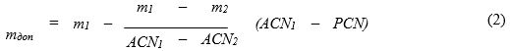

Когда по условиям эксплуатации нет возможности ограничивать массу воздушного судна, покрытие будет эксплуатироваться с перегрузкой.
Таблица 1
Значения чисел ACN для различных типов воздушных судов
Тип воздушного судна |  | Масса максимальная и пустого воздушного судна, т | Код прочности основания
 |  |  | А | В | С | D
МиГ-29 |  | 15,80 | 13 | 13 | 13 | 13
 |  | 9,67 | 8 | 8 | 8 | 8
МиГ-31 |  | 45,90 | 22 | 24 | 25 | 26
 |  | 22,68 | 10 | 11 | 11 | 12
Су-24 |  | 39,70 | 28 | 29 | 30 | 30
 |  | 21,18 | 13 | 14 | 14 | 15
Су-25 |  | 17,35 | 14 | 14 | 14 | 14
 |  | 8,80 | 7 | 7 | 7 | 7
Су-27 |  | 30,09 | 26 | 26 | 26 | 26
 |  | 15,40 | 14 | 14 | 14 | 14
Ту-154 |  | 100,00 | 19 | 26 | 34 | 40
 |  | 53,50 | 7 | 9 | 12 | 15
Ил-76МД |  | 210,00 | 43 | 43 | 43 | 49
 |  | 83,80 | 10 | 13 | 15 | 15
Ан-26 |  | 24,00 | 9 | 10 | 12 | 13
 |  | 15,00 | 5 | 5 | 6 | 7
Ан-12 |  | 61,00 | 13 | 17 | 20 | 23
 |  | 32,00 | 7 | 7 | 8 | 10
Ан-124 |  | 398,00 | 36 | 49 | 74 | 101
 |  | 180,00 | 15 | 15 | 19 | 25
Ан-225 |  | 600,00 | 41 | 56 | 84 | 122
 |  | 254,00 | 15 | 15 | 19 | 25
Ту-134 |  | 49,00 | 13 | 15 | 18 | 21
 |  | 29,18 | 6 | 7 | 9 | 10
Таблица 2
Значение чисел PCN для различных кодов прочности грунта
Верхний слой покрытий |  | Нижний слой покрытий | Код прочности основания
 |  |  | A | B | C | D
Монолитный бетон, армобетон, толщиной, см | 20 - 26 | отсутствует | 12-23 | 11-20 | 10-19 | 9-17
 | 27 - 32 |  | 25-36 | 22-30 | 20-27 | 18-25
 | 33 - 40 |  | 38-57 | 33-49 | 30-45 | 28-42
Монолитный бетон, армобетон, толщиной, см | 20 - 24 | Монолитный бетон, армобетон, толщиной 20-24 см | 28-37 | 26-34 | 24-31 | 21-27
 | 25 - 30 |  | 38-49 | 35-45 | 32-41 | 28-36
 | 31 - 40 |  | 51-62 | 46-57 | 42-51 | 37-46
ПАГ-14 | 14 | отсутствует | 17-23 | 15-20 | 11-15 | 9-12
ПАГ-18 | 18 |  | 25-34 | 22-28 | 18-23 | 14-20
ПАГ-20 | 20 |  | 29-37 | 26-32 | 20-27 | 17-22
ПАГ-14 | 14 | Монолитный бетон, армобетон, толщиной 20-24 см | 30-34 | 27-32 | 24-29 | 18-22
ПАГ-18 | 18 |  | 40-45 | 37-43 | 30-36 | 24-30
ПАГ-20 | 20 |  | 44-51 | 42-48 | 38-44 | 28-35
ПАГ-14 | 14 | ПАГ-14 | 23-28 | 21-26 | 18-22 | 12-14
ПАГ-18 | 18 |  | 32-37 | 28-33 | 24-28 | 19-23
ПАГ-20 | 20 |  | 37-43 | 34-40 | 30-35 | 23-28
ПАГ-18 | 18 | ПАГ-18 | 35-40 | 33-38 | 31-36 | 29-34
ПАГ-20 | 20 |  | 45-51 | 42-48 | 38-44 | 36-41
Перегрузку оценивают коэффициентом перегрузки
В таких условиях требуется повышенное внимание к эксплуатационному состоянию покрытия. Во всех случаях коэффициент Кm не должен превышать 2.
Пример 1. Оценить возможность эксплуатации воздушного судна Ил-76 МД на аэродроме с покрытием: верхний слой – плиты ПАГ-18 в хорошем эксплуатационном состоянии; нижний слой – бетон толщиной 0,20 м; искусственное основание – песок 0,20 м; подстилающий грунт – суглинок, 1-й тип гидрогеологических условий.
В соответствии с упрощенной классификацией грунтовые условия приравниваются к коду С.
Из таблицы 2 для хорошего эксплуатационного состояния покрытия и при отсутствии упрочненного вяжущими искусственного основания принимаем число PCN=33 на основании с кодом прочности С.
Для Ил-76МД с максимальной массой m1 – 210 т классификационное число ACN1= 43 и для пустого воздушного судна с m2= 83,8 т ACN2 = 15 на основании с кодом прочности С.
Коэффициент перегрузки определяем по формуле (3):
Кm = 43/33 = 1,30
Кm превышает 1, поэтому требуется выполнение специальных мероприятий по предотвращению возможных негативных последствий, связанных с постоянной эксплуатацией Ил-76МД с максимальной массой на рассматриваемом покрытии: снижение интенсивности полетов; проведение внеплановых осмотров покрытия.
Указанные мероприятия допускается не проводить, если снизить взлетную массу до величины m доп, определяемой по формуле (2):

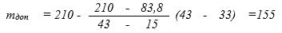

Пример 2. Оценить возможность эксплуатации Cу-24 на покрытии, конструкция которого приведена в примере 1 (PCN = 33).
Для Cу-24 с максимальной массой классификационное число ACN1=30 (таблица 1).
ACN1 < PCN, то есть допускается эксплуатация на заданном покрытии воздушного судна Cу-24 без ограничений.
Приложение 4
к Правилам эксплуатации
аэродромов
(вертодромов) государственной
авиации
Республики Казахстан
Предельные значения дефектов аэродромных покрытий и мероприятия по их устранению перед полетами воздушных судов
Дефект покрытия | Предельные значения дефектов в мероприятия по их устранению
Монолитные бетонные, армобетонные и железобетонные покрытия
Сквозные трещины  Волосяные трещины  Шелушение поверхности плит  Сколы бетона у швов  Раковины и выбоины на поверхности плит без оголения стержней арматуры  Уступы между смежными плитами и у трещин  Изломы продольного профиля и просадка плит | Отношение длины трещин в метрах к площади покрытия в квадратных метрах не должно превышать 0,3 – для бетонных и армобетонных и 0,4 – для железобетонных покрытий. Все трещины заделываются.  Допускается неограниченное количество усадочных трещин. Трещины шириной более 0,3 мм заделываются.  Шелушение отдельных участков поверхности на глубину не более 5 мм. Прошелушившиеся участки поверхности подлежат тщательной очистке с уборкой отслоившихся частиц.  Отдельные сколы шириной и глубиной не более 3 см. Отколовшиеся куски бетона убирают, а образовавшиеся полости заливают резинобитумным вяжущим или другим герметиком.  Все раковины и выбоины на поверхности плит подлежат заливке резинобитумным вяжущим или другим ремонтным материалом.  Уступы не должны превышать: на взлетно-посадочной полосе– 25 мм, на рулежной дорожке – 30 мм.  Алгебраическая разность продольных уклонов соседних плит не должна превышать: на взлетно-посадочной полосе – 0,020, на рулежной дорожке – 0,033.
Сборные покрытия из плит ПАГ
Сквозные трещины  Волосяные трещины  Шелушение поверхности плит  Сколы бетона у швов  Уступы между смежными плитами | Трещины не раскрыты и нет предпосылок к разрушению их кромок и крошению бетона.  Допускаются в неограниченном количестве, если их ширина менее 0,2 мм  На отдельных небольших участках (общей площадью до 2 м²) на глубину не более 3 мм. Прошелушившиеся участки подлежат тщательной очистке с уборкой отслоившихся частиц.  Отдельные сколы бетона без оголения арматуры. Отколовшиеся куски бетона убирают, а образовавшиеся полости заливают герметиком.  Такие же, как для монолитных покрытий.
Асфальтобетонные покрытия
Изломы продольного профиля и просадки плит  Сквозные отдельные трещины  Разрушение поверхности асфальта  Колеи, волны, сдвиги, просадки  Изломы продольного профиля | Такие же, как для монолитных покрытий.  Трещины не раскрыты и нет предпосылок к разрушению их кромок и выкрашиванию асфальта. Трещины очищают от пыли, грязи и осколков асфальта, промазывают жидким битумом и заполняют РБВ (БПГ) или песчаным асфальтом.  Отдельные выжиги слоя асфальта на глубину до 15 мм, сетка трещин без разрушения их кромок, выбоины глубиной до 30 мм. Производят ямочный ремонт.  На взлетно-посадочной полосе – до 30 мм, на рулежной дорожке – до 50 мм.  Алгебраическая разность продольных уклонов на расстоянии 10 м: на взлетно-посадочной полосе – до 0,020, на рулежной дорожке – до 0,033
Облегченные и упрощенные покрытия
Разрушение поверхности | Выбоины на взлетно-посадочной полосе – до 30 мм, на рулежной дорожке – до 50 мм. Волны и сдвиги на взлетно-посадочной полосе и рулежной дорожке до 30 мм. Разрыхляют верхний слой, вводят вяжущее (для облегченных покрытий), планируют и уплотняют покрытие
Металлические покрытия
Разрушение плит  Остаточные деформации (прогибы) плит | Количество определенных видов дефектов должно быть не более нормируемых для плит 3-й категории.  Наибольший прогиб на базе длины плиты (2-3 м) не должен превышать 50 мм – для плит К-1Д и 20 мм – для плит АСП-4
Примечание: в период весенней распутицы после полного оттаивания основания контроль уступов между плитами производят с помощью буксировки по покрытию воздушного судна с расчетной взлетной массой. При необходимости принимают меры по ограничению эксплуатационных нагрузок на период распутицы до полной стабилизации грунтового основания под покрытием.
Приложение 5
к Правилам эксплуатации
аэродромов (вертодромов)
государственной Авиации
Республики Казахстан
Сноска. Приложение 5 - в редакции приказа Министра обороны РК от 11.06.2024 № 606 (вводится в действие по истечении десяти календарных дней после дня его первого официального опубликования).
Определение фрикционных свойств поверхности покрытий
Определение коэффициента сцепления пневматиков воздушного судна с покрытием производят с помощью деселерометра или по длине тормозного пути автомобиля. Измерения производятся на каждой трети длины взлетно-посадочной полосы на расстоянии 5 - 10 м от ее оси. Количество измерений на каждом участке – не менее трех.
Деселерометр модели 1155-М (рисунок 1) основан на действии инерционных сил, возникающих при торможении автомобиля. Деселерометр с помощью присосов крепят на лобовое или боковое стекло автомобиля.

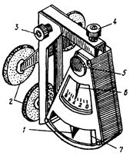

Рисунок 1. Деселерометр:
1 – ось маятника; 2 – присосы; 3 – винт фиксации стоек; 4 – винт фиксации корпуса; 5 – ручка возврата; 6 – фиксирующая стрелка; 7 – контрольная риска
Перед определением коэффициента сцепления проверить регулировку тормозов автомобиля в соответствии с инструкцией по его эксплуатации.
Измерение с помощью деселерометра выполняют следующим образом: разогнав автомобиль до скорости 40 км/ч, водитель плавно и быстро нажимает педаль ножного тормоза до упора на 1-2 с. При этом маятник прибора вместе с фиксирующей стрелкой отклоняется в направлении движения, после чего отсчитывают максимальное отклонение фиксирующейся стрелки по шкале. Полученное таким образом отрицательное отклонение, но уменьшенное в 10 раз и соответствует значению коэффициента сцепления.
При отсутствии специальных приборов и динамометрических тележек коэффициент сцепления определяют по длине тормозного пути комбинированной поливомоечной машины массой 6000 кг, имеющей исправные и хорошо отрегулированные тормоза.
На обследуемом участке автомобиль должен двигаться прямолинейно и равномерно с определенной фиксированной скоростью (VHT) 20-50 км/ч. Торможение осуществляют до полной блокировки колес (юза).
Зависимость коэффициента сцепления для скоростей движения 20, 30, 40 и 50 км/ч от длины тормозного пути приведена на рисунке 2.

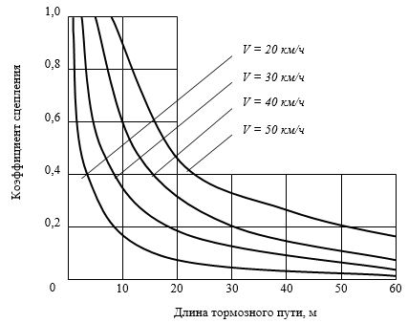

Рисунок 2. Зависимость коэффициента сцепления от длины тормозного пути комбинированной поливомоечной машины при различных скоростях движения
Если коэффициент сцепления менее 0,3, то принимают меры по снижению скольжения по поверхности покрытия (удаление снега, льда, воды подметальными, тепловыми машинами и другими способами), после чего производят повторные контрольные измерения. Средние значения коэффициента сцепления пневматиков воздушного судна с покрытием приведены в таблице 1.
Таблица 1
Значения коэффициента сцепления пневматиков колес шасси воздушного судна с поверхностью взлетно-посадочной полосы в зависимости от состояния и типа покрытия полосы
Состояние и тип покрытия | Величина коэффициента сцепления
Сухое цементобетонное  Мокрое цементобетонное  Сухое асфальтобетонное  Мокрое асфальтобетонное  Заснеженное цементо-, асфальтобетонное  Обледенелое цементо-, асфальтобетонное | 0,6-0,8  0,4-0,6  0.6-0,9  0,35-0,55  0,3-0,35  0,08-0,1
Приложение 6
к Правилам эксплуатации
аэродромов
(вертодромов) государственной
авиации
Республики Казахстан
Форма
Журнал
учета состояния и готовности аэродрома к производству полетов
Объект №________________________
Начат: _______________, окончен:_______________
Дата и время осмотра | Время, предоставленное для пред- полетной подготовки аэродрома | Характеристика состояния и подготовки искусственных покрытий взлетно-посадочной полосы, рулежных дорожек, грунтовой летной полосы и аварийных тормозных установок к полетам | Подпись командира аэродромного подразделения аэродрома | Заключение руководителя полетов о пригодности аэродрома к производству полетов | Подпись руководителя полетов
Приложение 7
к Правилам эксплуатации
аэродромов
(вертодромов) государственной
авиации
Республики Казахстан
Журнал технического состояния аэродромных покрытий
Журнал включает:
1) план аэродромных покрытий в масштабе 1:5000 (рисунок 1);
2) дефектовочный план покрытий в масштабе 1:200 или 1:500;
3) виды и схемы дефектов аэродромных покрытий (таблица 1);
4) ведомость дефектов покрытий (таблица 2).
На плане аэродромных покрытий и на дефектовочном плане указывают номера рулежных дорожек, мест стоянок и специальных площадок, пикетаж (для жестких покрытий, кроме того, номера плит). Пикетаж и номера плит выносят в натуру по краю покрытия (на взлетно-посадочной полосе – с обоих краев).
На дефектовочный план наносят дождеприемные колодцы, лотки, места пересечения коллекторов (устраненные дефекты закрашивают).
Журнал служит основанием для составления годового календарного плана-графика работ по текущему ремонту и эксплуатационному содержанию объектов аэродрома (приложение 8). Журнал ведется в инженерно-аэродромной службе авиационной части.
Устраненные дефекты покрытий отмечают одновременно в журнале учета работ по текущему ремонту аэродрома (приложение 1).
Дефектовочный план и ведомости заполняют 2 раза в год: в сентябре-октябре – в порядке подготовки к зиме и составлении годового плана-графика и в мае-июне – в период весенней распутицы с целью внесения изменений в месячные планы ремонта.

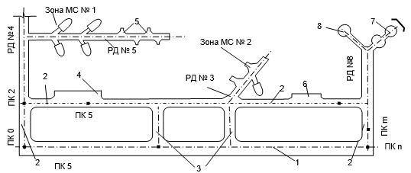

Рисунок 1. План аэродромных покрытий (масштаб 1:5000):
1 – взлетно-посадочная полоса; 2 – магистральная рулежная дорожка; 3 – соединительные рулежные дорожки; 4 – групповое место стоянки; 5 – индивидуальные места стоянок; 6 – площадка централизованной заправочной станции; 7 – авиатир; 8 – девиационный круг
Таблица 1
Виды и схемы дефектов аэродромных покрытий
№ п/п | Вид дефекта |  | Схема дефекта |  | Примечание
Дефекты жестких покрытий
1. | Шелушение поверхности покрытия по всей длине |  | 
2. | Поверхностные и усадочные трещины
3. | Шелушение очаговое, раковины выбоины
4. | Оголение арматуры
5. | Сколы углов и кромок плит
6. | Сквозные трещины: продольные, поперечные, диагональные, угловые (до двух трещин включительно)
7. | Разрушение плиты: три и более сквозных трещин
8. | Просадка плиты
9. | Уступы смежных плит (с обозначенной стороны дана величина понижения плиты (мм))
№ п/п |  | Вид дефекта |  | Схема дефекта |  | Примечание
Дефекты нежестких покрытий
1. |  | Износ истирание поверхности с крошением на площади (указана в м2) |  | 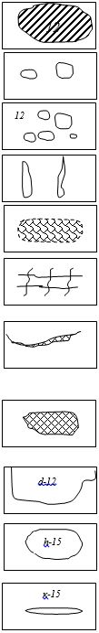
2. |  | Выбоины поверхностные на толщину покрытия
3. |  | Ямочный ремонт на площади (указана в м2)
4. |  | Волны и поверхностные сдвиги верхнего слоя покрытия
5. |  | Мелкие не сквозные трещины
6. |  | Отдельные сквозные трещины любого направления на расстоянии 3,5-20 м, не искажающие профиль покрытия
7. |  | Сетка сквозных трещин по колее движения колес самолета основной опоры
8. |  | Сетка сквозных трещин с ячейками 5-100 см и крошением материала покрытия (разрушения верхнего слоя)
9. |  | Местная просадка покрытия и основания (указана наибольшая величина в см)
10. |  | Морозное пучение покрытия (указана наибольшая величина в см)
11. |  | Колея в покрытии (указана ее величина под 3-х метровой рейкой
Таблица 2
Форма
Ведомость дефектов покрытий по результатам осмотра______20___г.
№ п/п | Перечень дефектов |  | Количество дефектовочных (мест), шт. по участкам покрытий
 |  |  | Взлетно-посадочные полосы |  | Рулежные дорожки |  |  | Места стоянок |  |  | Спецплощадки |  |  | Всего
 |  |  | 1 | 2 | МРД | 1 | 2 | Зона 1 | Зона 2 | Групповое МС | ТППС | Авиатир | Круг девиации
Количество дефектных плит (мест) |  | шт.
 |  | м2
Всего ( площадь покрытия) |  | шт.
 |  | м2
Процент дефектных плит (площади)
Примечания:
1. Для жестких покрытий в ведомости приводят количество дефектных плит, а для нежестких – количество мест с дефектами и их общую площадь.
2. Количество граф таблицы принимают согласно числу взлетно-посадочных полос, рулежных дорожек, зон мест стоянок, групп спецплощадок.
3. Перечень дефектов принимают согласно таблице данного приложения "Виды и схемы дефектов аэродромных покрытий".
Приложение 8
к Правилам эксплуатации
аэродромов
(вертодромов) государственной
авиации
Республики Казахстан
Форма
Утверждаю
Командир войсковой части
________
____________________________
(воинское звание,
фамилия, подпись)
"____"_____________20___ г.
Календарный план-график работ по текущему ремонту и эксплуатационному содержанию объектов аэродрома на 20___год
Наименование объектов и видов работ | Единица измерения | Количество | Трудоемкость, чел-дней (маш.-смен) | Ответственный исполнитель (подразделение, служба) | Календарный срок производства работ
 |  |  |  |  | Месяц
 |  |  |  |  | I | П | III | IV | V | VI | VII | VIII | IX | X | XI | XII
Начальник инженерно-
аэродромной службы
____________________________
(воинское звание,
фамилия, подпись)
Приложение 9
к Правилам эксплуатации
аэродромов
(вертодромов) государственной
авиации
Республики Казахстан
Защита аэродромных цементобетонных покрытий пропиточными составами
Для защитной пропитки верхнего слоя аэродромных цементобетонных покрытий нефтеполимерными составами используют 15-25% растворы нефтеполимерной стирольно-инденовой смолы (далее – СИС) и нефтеполимерной лакокрасочной смолы (далее – НЛС) в следующих органических растворителях: сольвент; толуол; ксилол.
В качестве растворителя допускают также использование смеси одного из них с авиационным керосином типа ТС-1 в соотношении 3:1.
В пропиточные составы на основе нефтеполимерных смол для повышения качества пропитки могут вводиться как модификаторы каменноугольная смола (далее – КУС) и хлорпарафин (далее – ХП-470).
Готовые пропиточные составы имеют гарантийный срок хранения до 1 года.
Рецептуры пропиточных составов и нормы расхода компонентов приведены в таблицах 1 и 2.
Таблица 1
Рецептуры пропиточных составов
Пропиточный состав | Содержание компонентов по массе, %
 | СИС | НЛС | Растворитель | КУС | ХП-470
СИС | 20-25 | 15-20 | 75-80 | - | -
СИС+КУС | 20-25 | 15-20 | 74-78 | 1-2 | -
НЛС | - | - | 80-85 | - | -
НЛС+ХП-470 | - | - | 78-83 | - | 2-5
Примечание. При отсутствии ХП-470 и КУС допускают применение пропиточных составов без модификаторов.
Таблица 2
Нормы расхода компонентов для приготовления 1000 л пропиточного состава 20% концентрации
Пропиточный состав | Норма на 1000 л раствора
 | Растворитель | Смола, кг | Растворитель, л | Модификторы
 |  |  |  | ХП-470, л | КУС, кг
СИС | Ксилол, толуол, сольвент | 185 | 850 | - | -
СИС+КУС | То же | 185 | 840 | - | 15
НЛС | - | 185 | 850 | - | -
НЛС+ХП-470 | - | 185 | 820 | 30 | -
Технология пропитки аэродромных покрытий включает следующие этапы:
1. Подготовка (очистка и просушка) поверхности;
2. Приготовление пропиточных составов;
3. Нанесение их на поверхность;
4. Выдержка обработанного покрытия без эксплуатации;
5. Контроль качества пропитки.
Все работы по обработке покрытий проводят в безветренную или маловетреную погоду при температуре окружающего воздуха не ниже 150 С по сухой бетонной поверхности с интервалом не менее 2 ч при двукратной пропитке.
Очистку и просушку поверхности покрытия производят поливомоечными и тепловыми машинами, маркированные участки, покрытия со сплошными следами резины пропитывать не рекомендуется.
Нанесение составов на небольшие участки покрытия площадью до 5000 м осуществляют окрасочными агрегатами типа СО-75.
На больших площадях нанесение пропиточного состава производят либо при помощи автомобильной топливоцистерны типа АЦ-8-500, дооборудованной специальным распределительным устройством, представляющим собой трубу длиной 3,5 м с рядом отверстий диаметром 1,5-2 мм, расположенную сзади автомобиля, либо при помощи маркировщика, на котором крепят кронштейн с двумя краскораспылителями.
По окончании обработки покрытие не эксплуатируется в течение 24 ч, которые отводят для окончательного формирования пропитанного слоя цементобетона.
Приложение 10
к Правилам эксплуатации
аэродромов
(вертодромов) государственной
авиации
Республики Казахстан
1. Перечень основных работ по текущему ремонту и эксплуатационному содержанию аэродромов
Бетонные и железобетонные покрытия:
замена отдельных дефектных плит из монолитного бетона (железобетона), плит ПАГ с исправлением основания (не более 1% общей площади покрытия аэродрома);
перекладка просевших плит сборных железобетонных покрытий с исправлением основания под ними (не более 1% общей площади покрытия аэродрома);
заделка отколов углов и кромок плит с восстановлением размеров и конструкции шва расширения;
ремонт швов покрытий с очисткой их от старого заполнителя, грязи и корней растительности. Подсушка и продувка швов сжатым воздухом, грунтовка швов раствором битума или мастики в бензине и заливка их песчано-цементной прослойкой и мастикой;
заделка выбоин и ремонт разрушенного слоя отдельных плит с применением цементно-бетонных, асфальтобетонных смесей, эпоксидного клея и других материалов;
заделка поверхностных и сквозных трещин шириной 5 мм и более битумными мастиками или эпоксидным клеем (шпатлевкой);
поверхностная обработка (пропитка) цементно-бетонных аэродромных покрытий растворами нефтеполимерных смол (создание водоотталкивающего слоя);
устройство выравнивающего слоя песко-эпоксидной (минерально-эпоксидной) смесью на участках покрытия с разрушенным поверхностным слоем и просадками плит глубиной до 30 мм. Заделка раковин, выбоин, отколов глубиной более 30 мм;
сварка дефектных мест стыков и лопнувших стыков плит;
заделка колей, выбоин и промоин в местах сопряжений с покрытием;
пропитка грунтощебеночных сопряжений битумом или засеивание их травами.
Асфальтобетонные и черные покрытия:
ремонт отдельных участков изношенного и разрушенного покрытия с исправлением основания (не более 1% общей площади покрытия);
устранение просадок, колей, волн и выбитых мест с исправлением основания (не более 1% общей площади покрытия);
ямочный ремонт покрытия;
заделка трещин в покрытии;
вырубка волн и сдвигов, устранение просадок и колей без исправления основания с заполнением ремонтируемых участков асфальтобетонной смесью;
ремонт отмосток и сопряжений покрытий с грунтовой частью летного поля;
заготовка материалов, приготовление смесей для ремонта асфальтобетонных покрытий.
Металлические покрытия:
разборка покрытий и укладка металлических плит (типа К-1Д) в покрытия с исправлением основания до 10% площади металлического покрытия;
ремонт и правка деформированных плит;
замена поврежденных плит (не более 10% общей площади покрытия);
ремонт промоин и просадок основания под покрытием;
ремонт крюков (перемычек);
замена торцовых планок плит;
крепление продольной кромки металлических покрытий;
покраска плит с предварительной очисткой их от ржавчины;
ремонт сваркой поврежденных мест и элементов металлических плит в покрытии.
Упрощенные покрытия:
устранение неровностей, просадок, колей, волн и выбитых мест покрытий и грунтов, укрепленных органическими и неорганическими вяжущими материалами, с восстановлением слоя поверхностной обработки покрытия (не более 30% общей площади летного поля);
укрепление отдельных участков летного поля местными материалами (до 10% от всей общей площади);
восстановление растительного слоя на отдельных участках;
восстановление травостоя посевом семян (до 30% от общей площади);
предотвращение пылеобразования на грунтовой поверхности летного поля, лишенной дернового покрова;
закрепление поверхностного слоя грунта химическими материалами, периодическая обработка грунта гигроскопическими солями, систематический разлив воды в сухое время года;
периодический укос трав.
Осушительные и водоотводные сети аэродрома:
ремонт водоприемных, смотровых и тальвежных колодцев, закрытых и открытых лотков. Замена неисправных решеток водоприемных и тальвежных колодцев;
замена поврежденных труб на отдельных участках сети и ремонт стыков;
устранение размывов и промоин у устьевых сооружений и канав с восстановлением и укреплением откосов;
ремонт поврежденных участков водоотводных систем после пропуска весеннего паводка;
работы по ликвидации аварий и восстановлению отдельных разрушенных участков (не более 200 м на 1 км сети);
прочистка труб дренажно-водосточных систем;
изготовление и замена неисправных крышек смотровых колодцев.
Внутриаэродромные автомобильные дороги:
замена отдельных дефектных бетонных плит с исправлением основания (не более 0,5% общей площади покрытия дорог);
заделка выбоин и ремонт участков с разрушенным верхним слоем покрытия дорог;
ликвидация колей, просадок и выбоин путем ямочного ремонта, а также россыпи высевок мелкого щебня с пропиткой вяжущими материалами;
ремонт обочин дорог с подсыпкой, планировкой грунта и укреплением их щебнем, гравием и другими местными материалами;
ремонт дренажа и восстановление профиля водоотводных канав и дорожных кюветов;
ремонт мостов, труб, лотков, подпорных стенок и других искусственных сооружений;
ремонт переездов (не общего пользования) через железнодорожные пути;
ремонт шлагбаумов и ворот при въездах на аэродром и на контрольно-моечные пункты;
устройство и ремонт пешеходных дорожек и переходных мостиков;
устройство временных внутриаэродромных грунтовых дорог;
замена дорожных знаков;
изготовление и приобретение дорожных знаков, светофоров, схем движения по аэродрому.
Арочные обсыпные сооружения:
восстановление просевшей или размытой обсыпки;
ремонт гидроизоляции арочного укрытия (не более 10% общей площади гидроизоляции) с последующим восстановлением грунтовой обсыпки;
заделка трещин, отколов и выбоин, восстановление герметичности гидроизоляции в стыках арочных панелей;
покраска внутренних поверхностей арок водоэмульсионными или масляными красками не более 2 раз в год;
подтяжка ослабевших болтовых соединений и периодическая подкраска всех элементов стальных конструкций;
ремонт подпорных стенок и фронтонов с заделкой раствором горизонтальных и вертикальных швов между арками;
ремонт и замена тросовой канатно-блочной системы открывания и закрывания ворот;
регулировка и замена отдельных узлов и деталей лебедок и электропривода защитных ворот;
замена колес в ходовой тележке створки;
устранение дефектов бетонного пола с заделкой трещин, сколов, выбоин и других повреждений;
замена отдельных участков сборных и монолитных полов (до 10% от общей площади пола);
ремонт карнизов передних торцевых стен, горизонтальных и вертикальных швов между блоками торцевых стен;
ремонт оснований фундаментов рельсовых путей и бетонного покрытия на предворотной площадке;
устранение перекоса и коробления каркаса и створок распашных ворот, восстановление обшивки створок;
замена анкерной плиты амортизатора с устройством бетонного покрытия;
ремонт дверей газоходов и ниш (в том числе дверных коробок) с заменой запорной и крепежной арматуры;
покраска бетонных поверхностей специальных площадок (зон особой чистоты), над которыми располагаются воздухозаборники самолетов (в пределах размеров площадок, установленных руководствами по эксплуатации соответствующих типов самолетов).
Защитные котлованные сооружения:
восстановление просевшей или размытой обсыпки;
ремонт и установка защитных и герметических дверей, люков, клапанов, их запорных устройств и герметизирующих прокладок;
восстановление герметичности ограждающих конструкций, проемов и вводов инженерных коммуникаций, восстановление нарушенной гидроизоляции сооружений;
усиление отдельных элементов путем постановки специальных стоек, распорок и других конструкций;
перестилка полов (не более 10% общей площади пола), изготовление и ремонт откидных столов и скамеек в убежищах.
Обвалования для самолетов и средств обеспечения полетов:
ремонт обвалований с подвозом грунта (не более 10% общего объема обвалований);
планировка и подсыпка откосов обвалований;
одерновка откосов, восстановление растительного слоя на отдельных участках;
устройство и прочистка водоотводных канав;
закрепление поверхности обвалований химическими материалами, устройство защитного слоя из крупноскелетных грунтов в районах с резкими колебаниями погоды и активным ветровым режимом.
Прочие сооружения:
изготовление и ремонт элементов маркировки летного поля (дневные ориентиры, призмы, щиты, флажки, указатели и другое);
монтаж, проведение регламентных работ в установленные сроки, текущий ремонт табельных унифицированных комплектов средств удержания самолетов (кроме работ по устройству фундаментов и монтажа установок типа АТУ-2М, АТУ-С, АТУ-Т);
устройство и ремонт силами воинских частей теневых навесов, скамеек, душевых, передвижных домиков для обогрева личного состава, уборных (до 4 очков), мусорных ящиков, мусоросборников с твердым основанием, простейших подсобных сооружений для производства ремонтно-эксплуатационных работ на аэродроме (растворных узлов, ям для хранения битума, хранилищ технической серы и другое), площадок и навесов для хранения материалов, инвентаря, оборудования и другого имущества инженерно-аэродромной службы;
ремонт ограждения территории служебно-технической застройки, летного поля, зон рассредоточения и хранения специальной техники, материалов и устройство нового (не более 10% от протяженности указанных ограждений);
ремонт сооружений охраны и обороны аэродрома. Восстановление разрушенной гидроизоляции и земляной обсыпки сооружений. Ремонт и замена заслонок амбразур, задвижек смотровых щелей и вентиляционных труб. Окраска открытых металлических конструкций и деталей. Оборудование и ремонт постовых грибков, вышек, наблюдательных пунктов и щелей для личного состава (в том числе перекрытых);
оборудование и ремонт противоугонных устройств летательных аппаратов (типа шлагбаумов системы "капкан" и другое) в местах выруливания их на взлетно-посадочные полосы;
ремонт элементов газоотбойных щитов и валов различных конструкций, установленных на технических позициях и газовочных площадках. Устройство анкерных креплений;
устройство и ремонт сушилок в пунктах для обогрева личного состава и в зданиях авиационно-технического обслуживания;
ремонт специальных контрольно-моечных пунктов, установленных при въезде на летное поле;
устройство и ремонт площадок для прожекторных станций и подъездов к ним;
изготовление, установка и разборка инвентарных лесов для проведения маскировочных мероприятий;
ремонт эстакад для воздушной прокладки трубопроводов и крановых эстакад со сменой отдельных деталей;
ремонт погрузочно-разгрузочных площадок аэродромно-эксплуатационных подразделений со сменой отдельных досок деревянных настилов и ямочным ремонтом бетонных, асфальтовых, щебеночных и булыжных покрытий;
устройство складов, площадок, навесов и ограждений для хранения установленных неснижаемых запасов ремонтно-восстановительных материалов и инвентаря.
Настоящий перечень является обязательным для всех авиационных частей.
2. Перечень основных работ и расходов по эксплуатации аэродромов
Перечень основных работ и расходов по эксплуатации аэродромов:
очистка поверхности покрытий от пыли, песка, камней, грязи и других посторонних предметов;
поливка покрытий водой;
покраска и обновление покраски маркировочных знаков на покрытиях взлетно-посадочных полос, рулежных дорожек и мест стоянок согласно установленным схемам. Маркировка и светоограждения вертикальных конструкций, зданий и сооружений;
покраска специальных площадок (зон особой чистоты), над которыми располагаются воздухозаборники самолетов, в технико-эксплуатационной части, на технических позициях и стоянках воздушных судов (в пределах размеров площадок, установленных руководством по эксплуатации соответствующих типов воздушных судов).
очистка от снега взлетно-посадочных полос, рулежных дорожек, мест стоянок и внутриаэродромных дорог. Выкладка снега на боковых и концевых полосах безопасности;
уплотнение и выравнивание снежного покрова на летном поле;
предупреждение и удаление гололедных образований с применением химических реагентов, использованием тепловых машин;
очистка водоприемных, тальвежных, смотровых колодцев, канав, лотков и труб водосточнодренажной системы аэродрома;
планировка, уплотнение грунтовой взлетно-посадочной полосы, концевых и боковых полос безопасности;
прочесывание и прикатывание дернового покрова грунтовой взлетно-посадочной полосы;
проведение мероприятий по борьбе с грызунами на аэродроме;
скашивание и уборка травы;
работы по ускорению таяния снега и водоотводу;
ограждение элементов аэродрома от снежных заносов, изготовление и ремонт снегозащитных средств. Посадка и содержание снегозащитных насаждений;
работы по озеленению служебно-технической застройки аэродрома. Приобретение семян трав и саженцев, подкормка трав минеральными удобрениями. Посадка деревьев, кустарников и устройство вокруг них ограждений. Устройство газонов и клумб;
изготовление и ремонт силами воинских частей средств механизации работ на аэродроме, инвентаря и снегоуборочного инструмента;
приобретение ремонтно-восстановительных материалов, механизмов и инвентаря. Консервация металлических и железобетонных плит;
мероприятия по охране труда и технике безопасности при текущем ремонте и эксплуатации аэродрома;
приобретение инструмента и инвентаря для производства работ по текущему ремонту и эксплуатации аэродрома в соответствии с установленными нормами. Приобретение контрольно-измерительных приборов;
аренда дорожных и сельскохозяйственных машин и механизмов для выполнения работ по содержанию аэродрома;
приобретение справочной и технической литературы, принадлежностей для выполнения чертежных и графических работ в службе (подразделении); бланков учета и отчетности, изготовление технической документации;
проведение маскировочных мероприятий;
расходы по антисептированию и огнезащитной обработке деревянных конструкций. Опахивание зон пожарной безопасности складов авиационно-технического имущества, боеприпасов и горюче-смазочных материалов, расположенных на территории служебно-технической застройки аэродрома;
содержание в чистоте зданий, помещений и территории служебно-технической застройки от снега и льда;
ведение семенных участков по выращиванию и сбору семян многолетних трав;
оплата воды, используемой в служебно-технической зоне аэродрома для систем теплоснабжения, водопровода и канализации, в том числе и для промывки указанных систем, наполнения пожарных водоемов, мойки искусственных покрытий взлетно-посадочных полос, рулежных дорожек и мест стоянок, поливки грунтовых летных полей и зеленых насаждений, обмывки колес наземной техники при въезде на летное поле, текущего ремонта зданий и сооружений аэродрома.
Приложение 11
к Правилам эксплуатации
аэродромов
(вертодромов) государственной
авиации
Республики Казахстан
Материалы и ремонтные составы, технология их приготовления и применения
1. Ремонтные материалы на основе цемента
Для ремонта цементобетонных покрытий (замена разрушенных плит, наращивание при просадках более 10 см, заделка выбоин) используют мелкозернистый или песчаный высокопрочный быстротвердеющий бетон класса не ниже Вbtb 4,8/60 на растяжение при изгибе.
Бетонную смесь приготавливают на высокопрочных быстротвердеющих портландцементах или на глиноземистых цементах. Цемент марки М-500 или М-600, песок средне- или крупнозернистый, щебень фракции 5-20 мм. Водоцементное отношение не более 0,40.
При малых объемах может быть принят ориентировочный состав бетона на 1 м³ смеси: цемента 550-700 кг; щебня 1000-1200 кг; песка 500-600 кг; воды 200-220 л.
Бетонную смесь укладывают обычным способом с тщательным уплотнением вибраторами с гибким шлангом и виброрейкой.
2. Ремонтные материалы на основе органических вяжущих
Технология приготовления и рекомендации по применению материалов на основе органических вяжущих для ремонта цементобетонных покрытий такие же, как для асфальтобетонных покрытий.
Для ремонта сколов плит, заделки выбоин и раковин, а также верхнего слоя покрытия рекомендуется использовать горячий мелкозернистый, песчаный или литой асфальтобетон на резинобитумном вяжущем.
Состав асфальтобетона на резинобитумный вяжущий материал подбирают так же, как на битуме, но количество резинобитумного вяжущего материала увеличивают на 1-3 весовые части по сравнению с битумом. В литом асфальтобетоне резинобитумного вяжущего материала должно быть до 20% от массы минеральной части.
3. Материалы для герметизации швов и сквозных трещин
Основными герметизирующими материалами для заполнения швов цементобетонных покрытий являются резинобитумные мастики (битумно-полимерные герметики), которые представляют собой однородную смесь, полученную из битума, резиновой крошки и пластифицирующей добавки. Готовят резинобитумные мастики в заводских условиях методом термообработки и пластификации указанных составляющих и вырабатывают их в виде кусков массой от 10 до 25 кг.
Используются следующие резинобитумные мастики (битумно-полимерные герметики): РБВ, БПГ, БП-Г. Резинобитумная мастика "Изол" для герметизации швов может быть использована только марки МРБ-Г-Т15, резинобитумная мастика "Резопласт"–марки РГ.
Резинобитумные мастики (битумно-полимерные герметики) применяют также для заделки раковин, ремонта трещин и участков покрытия с разрушившимся верхним слоем и так далее.
Перед применением резинобитумные мастики (битумно-полимерные герметики) разогревают в битумных котлах или специальных установках до 180-200°С. Разогрев до температуры более 200°С и выдерживание в разогретом состоянии более одного часа ухудшает их свойства – увеличивается хрупкость и понижается теплоустойчивость затвердевшего материала.
4. Материалы на основе эпоксидных и карбамидных смол
Для ремонта цементобетонных покрытий применяют эпоксидный клей, а также эпоксидные, эпоксидно-каменноугольные и карбамидные составы с минеральным наполнителем. В качестве наполнителя вносят песок, каменную мелочь и щебень.
Используют эпоксидные смолы следующих марок ЭД-15, ЭД-20, ЭИС-1.
Эпоксидные смолы отвердевают при внесении в них отвердителей, в качестве которых применяют:
1) при горячем отвердении–малеиновый, фталевый ангидриды, триэтаноламин, мочевиноальдегидные и фенолальдегидные смолы;
2) при холодном отвердении–гексаметилендиамин, полиэтиленполиамин, кубовый остаток при получении гексаметилендиамина, отвердитель АФ-2.
Количество вносимого отвердителя может колебаться от 8 до 30%.
Эпоксидный клей готовят путем смешения эпоксидной смолы с пластификатором, растворителем и отвердителем. Пластификаторами в эпоксидном клее могут являться дибутилфталат, полиэфир МТФ-9, ТГМ-3 или тиокол.
Приложение 12
к Правилам эксплуатации
аэродромов
(вертодромов) государственной
авиации
Республики Казахстан
Технология приготовления материалов, используемых при ремонте асфальтобетонных покрытий
1. Разогрев и разжижение битума
Для работ по ремонту асфальтобетонных покрытий применяют очищенный и обезвоженный битум. Обезвоживание производят нагреванием до температуры 150-1700С – для битума БНД 60/90 и БНД 90/130, 140-1500С – для битума БНД 130/200, 100-130°С – для битума БНД 200/300 и 90-1000С – для жидких битумов СГ и МГ.
Для нагрева и обезвоживания битума применяют передвижную установку АП-1 или битумоварочные котлы. Разрешается использовать для этой цели металлические емкости разного назначения.
Для приготовления растворов битума в бензине или керосине разогретый и обезвоженный битум переливают в котел или другую емкость, охлаждают до температуры 80 - 85°С и затем вливают в него небольшими порциями бензин или керосин, непрерывно перемешивая деревянными веслами. Готовый раствор переливают в герметически закрываемую тару и доставляют к месту работ.
Для получения из битумов БНД 60/90 или БНД 90/130 вяжущих материалов, эквивалентных по вязкости битумам БНД 130/200, БНД 200/300 и СГ 130/200, используемых для работ при пониженной температуре воздуха и приготовления теплого асфальтобетона, в качестве разжижителей применяют керосин в количестве примерно 10% от массы битума БНД 60/90 и 5% от массы битума БНД 90/130.
2. Приготовление асфальтобетона
Минеральные материалы (щебень, песок, минеральный порошок) загружают в котел не более чем на 2/3 объема котла и подогревают при постоянном перемешивании до температуры 150-170°С для горячего асфальтобетона на битуме, 180-200°С – на резинобитумный вяжущий материал, 130-150°С для теплого асфальтобетона на битумах БНД 130/200 и БНД 200/300, 110-120°С – на битумах СГ 130/200, МГ 130/200 и МГО 130/200.
Перемешивание должно быть настолько интенсивным, чтобы к концу нагрева составляющие были хорошо перемешаны друг с другом. В нагретые минеральные материалы постепенно вводят разогретый и обезвоженный битум и продолжают перемешивание до образования однородной смеси. Полученную смесь лопатами перегружают в транспортное средство и доставляют к месту работ.
При возможности состав асфальтобетонной смеси подбирают в лаборатории. При отсутствии такой возможности рекомендуются следующие рецепты асфальтобетонных смесей:
мелкозернистой – щебня-45, песка-40, минерального порошка-9, битума - 6 весовых частей;
песчаной типа Г – каменных высевок-82, минерального порошка - 10, битума - 8 весовых частей.
Для улучшения укладки асфальтобетонной смеси до 1/3 каменных высевок может быть заменено песком крупно- или среднезернистым;
песчаной типа Д – песка крупного или среднезернистого - 80, минерального порошка - 12, битума - 8 весовых частей.
Количество битума в смесях может быть изменено в обе стороны не более чем на 1 весовую часть с целью получить хорошую удобность складывания смеси и избежать появления на верхней поверхности уплотненной смеси сплошного слоя битума.
Вместо минерального порошка можно применять известь-пушонку, цемент или пыль уноса цементных заводов.
По возможности горячие асфальтобетонные смеси следует приготавливать на основе резинобитумного вяжущего материала, что улучшает физико-механические свойства асфальтобетона. Расход резинобитумного вяжущего материала должен быть больше расхода битума на 1 - 3 весовые части.
При повторном использовании асфальтобетона его куски размером до 300 мм закладывают в котел, подогревают при постоянном перемешивании до получения однородной массы и добавляют в нее 1-3 весовые части битума.
В случаях когда для работы требуется малое количество минерально-битумной смеси (минеральный порошок, битум, пескобитум), ее можно приготавливать непосредственно на месте работ в небольшой металлической посуде, подогреваемой на передвижной жаровне, и сразу же по приготовлении укладывать на дефектное место.
При работах по приготовлению материалов для ремонта асфальтобетонных покрытий должны соблюдаться следующие требования правил техники безопасности:
1) площадка для разогрева битума и приготовления асфальтобетона должна быть расположена не ближе чем в 50 м от жилых и служебных сооружений и иметь ограждение;
2) разжижение битума следует производить не ближе чем в 30 м от мест, где возможно появление открытого пламени (мест разогрева битума, приготовления асфальтобетона, мест для курения);
3) емкости для разогрева и обезвоживания битума, приготовления асфальтобетона, разжижения битума должны иметь металлические крышки, размещенные в непосредственной близости от этих емкостей;
4) хранилище разжижителей должно быть расположено не ближе 50 м от площадки приготовления материалов, разжижители следует доставлять на площадку в герметических емкостях в необходимом для данной работы количестве;
5) на площадке приготовления и у хранилища должны размещаться средства пожаротушения (песок, углекислотные огнетушители, необходимые инструменты);
6) рабочие, занятые приготовлением материалов на битумной основе, должны быть снабжены спецодеждой (комбинезоном, брезентовыми рукавицами, защитными очками);
7) лица, занятые разжижением битума, должны находиться с наветренной стороны от котла и применять индивидуальные средства защиты (очки, рукавицы, респираторы и другие).
Приложение 13
к Правилам эксплуатации
аэродромов
(вертодромов) государственной
авиации
Республики Казахстан
Способы ремонта цементобетонных покрытий
Вид и характер дефектов покрытия | Подготовительные мероприятия | Мероприятия по устранению дефектов
Отслаивание и крошение верхнего слоя бетона на глубину до 5 мм | Срезание малопрочного верхнего слоя бетона специальными (фрезерными, шлифовальными, штриховальными) машинами, электроинструментом ударного действия, зубилами вручную; удаление с поверхности осколков бетона, пыли, грязи, масла путем очистки, продувки и промывки комбинированными поливомоечными машинами, В-68, а на небольших площадях ручными металлическими щетками с продувкой сжатым воздухом; просушка поверхности покрытия | Защитная пропитка сухой поверхности бетона нефтеполимерными и другими составами с помощью автомобильной топливоцистерны АЦ-8-500, дооборудованной специальным распределительным устройством, маркировщика ДЭ-3А или окрасочных агрегатов СО-5А и СО-75; выдержка обработанного покрытия без эксплуатации в течение 24 ч
То же, на глубину 10 мм на взлетно-посадочной полосе | То же | Нанесение равномерного слоя эпоксидного клея с расходом 1 кг на 1 м²; равномерное распределение смеси крупнозернистого песка с цементом в соотношении 3:1 с помощью сита-носилок; уплотнение ручными катками
То же, на рулежных дорожках и местах стоянок | То же | Нанесение слоя холодной мастики "Изол" или подогретого праймера (50% раствор резинобитумного вяжущего материала или битумно-полимерного герметика в бензине или керосине) с расходом 0,3 - 0,5 л/м²; разлив предварительно подогретого резинобитумного вяжущего материала или битумно-полимерного герметика с помощью заливщиков швов, леек или ведер и распределение его скребками; распределение нагретой до 150 - 170°С смеси крупнозернистого песка с цементом в соотношении 3:1; уплотнение ручными катками. Нанесение равномерного слоя эпоксидного клея с расходом 0,5 кг на 1 м²; укладка крупнозернистой полимербетонной смеси через 20 - 30 мин после огрунтовки с разравниванием скребками или рейками; нанесение на поверхность слоя песка с помощью ситаносилок; уплотнение ручными катками-трамбовками; удаление излишков песка после отвердения
Выбоины, раковины на глубину до 10 см на взлетно-посадочной полосе, рулежных дорожках и местах стоянок | Оконтуривание дефектных участков нарезкой борозд на глубину 3 - 5 см с помощью нарезчика швов; вырубка бетона на глубину 7 - 10 см с вертикальными или наклонными (с уширением книзу) стенками; очистка вырубленного места от осколков бетона и пыли; промывка водой и просушка | 0,5 кг на 1 м²; укладка вручную полимербетонной смеси на основе карбамидной смолы сразу же после ее приготовления с разравниванием скребками или рейками; уплотнение смеси трамбовками или ручными катками; нанесение на отремонтированную поверхность с помощью сита-носилок песка; удаление излишков песка после отвердения полимербетонной смеси
То же, глубиной более 10 см на рулежных дорожках и местах стоянок. | То же, вырубка бетона на глубину разрушения | Обработка тонким слоем праймера на основе резинобитумного вяжущего материала с расходом 0,3 - 0,5 л/м²; укладка горячей песчаной или мелкозернистой асфальтобетонной смеси, черного щебня или черной каменной мелочи; уплотнение 5-тонными катками или трамбовками
То же, на взлетно-посадочной полосе и на рулежных дорожках. | То же | Увлажнение бетона водой в течение нескольких часов; нанесение тонкого слоя цементопесчаного раствора в соотношении 1:1, приготовленного на цементе М500 или М600 с В/Ц = 0.35; укладка литого или жесткого высокопрочного бетона; уплотнение жесткого бетона вибрированием; уход за бетоном
Сколы углов и краев плит глубиной до 5 см на рулежных дорожках и местах стоянок. | Очистка поверхности сколов от грязи и пыли | Обработка поверхности тонким слоем праймера на основе резинобитумного вяжущего материала с расходом 0,3 - 0,5 л/м²; заливка сколов плит разогретым резинобитумным вяжущим материалом.
То же, глубиной более 5 см на взлетно-посадочной полосе, рулежных дорожках и местах стоянок. | Оконтуривание дефектных участков нарезкой борозд на глубину 3-5 см с помощью нарезчика швов; разрушение бетона на глубину дефекта с устройством вертикальных или наклонных с уширением книзу стенок; очистка вырубки от кусков бетона, пыли, заполнителя швов; промывка поверхности вырубки водой, просушка и продувка ее (при необходимости) ; укладка у места скола (для устройства шва) доски толщиной 10-20 мм, смазанной отработанным машинным маслом или обернутой толью, рубероидом или полиэтиленовой пленкой. | Покрытие поверхности сколов тонким слоем эпоксидного клея или грунтовки с расходом 0,4-0,6 кг/м ; установка арматурной сетки с приваркой к основ-ной арматуре; укладка цементобетонной или полимербетонной смеси; уплотнение вибраторами или ручными трамбовками; уход за цементобетоном
Временный ремонт рулежных дорожек и мест стоянок, имеющих сколы | Очистка поверхности сколов от грязи и пыли | Обработка поверхности праймером на основе резинобитумного вяжущего материала или битумно-полимерного герметика материала с расходом 0,3 - 0,5 л/м²; укладка холодной или горячей асфальтобетонной смеси, литого асфальта, щебня или каменной мелочи, обработанных битумом; уплотнение укаткой или трамбованьем
Поверхностные трещины на взлетно-посадочной полосе. | Очистка поверхности участков с трещинами от пыли, грязи, масляных пятен с помощью комбинированной поливомоечной машины, шероховальных и шлифовальных машин, а также волосяных или металлических щеток; промывка водой, просушка | Пропитка верхнего слоя ремонтируемых участков нефтеполимерными и другими составами с помощью автомобильной топливоцистерны, дооборудованной специальным распределительным устройством, маркировщика или окрасочных агрегатов
То же, на рулежных дорожках и местах стоянок. | Тоже | Нанесение 2 слоев праймера на основе резинобитумного вяжущего материала, битумно-полимерного герметика (2-й слой наносится после затвердения 1-го)
Сквозные трещины | Разделка трещин с целью удаления отколовшихся кусков бетона с помощью пневмо- или электроинструмента ударного действия, шлифовальными машинами, вручную зубилами; очистка трещин металлическими крюками, щетками; продувка сжатым воздухом | Обработка стенок и кромок трещин праймером на основе резинобитумного вяжущего материала или битумно-полимерного герметика; заливка разогретого до жидкого состояния резинобитумного вяжущего материала или битумно-полимерного герметика материала при помощи заливщика швов или леек с расходом при ширине трещины до 1 мм – 0,1 - 0,15 кг, а при ширине 1-3 мм – 0,15 - 0,3 кг на 1 м погонной длины трещины
Разрушенный заполнитель швов покрытия | Удаление старого заполнителя, выкрошившегося бетона, грязи с помощью машин для очистки швов, крючьев, металлических щеток, скребков; уничтожение растительности в швах путем поливки раствором гербицидов с расходом 0,5 л на 1 м погонной длины шва или с помощью лопат; продувка швов сжатым воздухом | Обработка стенок швов и прилегающих кромок тонким слоем праймера на основе резинобитумного вяжущего материала или битумно-полимерного герметика с расходом 0,3-0,5 л/м2; заполнение швов разогретым до жидкого состояния резинобитумного вяжущего материала или битумно-полимерного герметика с помощью заливщиков швов или леек
Превышение кромок плит | Срезание выступающих кромок фрезерными, шлифовальными, шероховальными машинами или пневмо- и электроинструментом ударного действия; удаление отходов с помощью машины типа АКПМ-3
Просадка плит на глубину до 10 см | Насечка поверхности осевших плит пневмо- или электроинструментом ударного действия; очистка, промывка и просушка обработанной поверхности плиты | Нанесение на поверхность равномерного слоя эпоксидного клея с расходом 0,5 кг/м²;  Укладка крупнозернистой полимербетонной смеси на основе эпоксидной или карбамидной смолы.
То же, на глубину более 10 см | То же, увлажнение водой поверхности в течение нескольких часов | Выравнивание поверхности скребками и рейками; нанесение на поверхность слоя песка с помощью сита-носилок; уплотнение поверхности ручными катками или трамбованьем Нанесение тонкого слоя цементопесчаного раствора в соотношении 1:1, приготовленного на цементе М500 или М600 с В/Ц-0,35; укладка литого или жесткого высокопрочного бетона; выравнивание поверхности рейками, скребками, мастерками; уплотнение жесткого бетона вибрированием, уход за бетоном
Разрушение плиты монолитных и бетонных покрытий | 1 -й вариант  Взламывание (вырубка) части или всей дефектной плиты с помощью бетоноломов; удаление обломков бетона; ремонт основания дефектных участков | Нанесение на грани смежных плит праймера на основе резинобитумного вяжущего материала; укладка бетонной смеси, приготовленной на высокопрочном (марки М500 или М600) быстротвердеющем портландцементе или глиноземистом цементе с В/Ц не более 0,35-0,4; уплотнение глубинными вибраторами и виброрейкой; уход за бетоном
 | 2-й вариант  Оконтуривание (нарезка борозд глубиной 3-5 см) участка покрытия, соразмерного с плитами типа ПАГ, с помощью нарезчика швов; далее – то же | Укладка плит ПАГ на основание с целью проверки плотности прилегания; исправление поверхности основания (при необходимости); окончательная укладка плит; укатка плит пневмошинными катками или гружеными автомашинами; сварка стыковых соединений; обработка стенок швов праймером на основе резинобитумного вяжущего материала; заполнение швов разогретым резинобитумного вяжущего материала или битумно-полимерного герметика.
Разрушение сборных покрытий | Удаление заполнителя швов; резка сварных соединений в стыках; удаление разрушенной плиты, обломков бетона; ремонт основания покрытий | То же
Колеи и выбоины на отмостке покрытий | Разделка дефектного места, уборка материала | Заделка гравием или щебнем (в зависимости от конструкции сопряжения); тщательное уплотнение катками.  Пропитка поверхности праймером на основе битума (50% раствор битума в бензине или керосине)
Приложение 14
к Правилам эксплуатации
аэродромов
(вертодромов) государственной
авиации
Республики Казахстан
Категории металлических плит К1Д по степени износа
Категория плит | Характеристика плит К-1Д | Применение плит
1 | Плиты, не бывшие в употреблении и не имеющие повреждений | Для покрытия ВПП, РД и МС
2 | Плиты, бывшие в употреблении, но полностью исправные | То же
3 | Плиты с обрывами не более трех крюков или двух фиксаторов | Для покрытия РД, МСк и краев ВПП.
4 | Плиты с обрывами не более трех смежных крюков (перемычек) или трех фиксаторов | Для покрытия краев ВПП, РД и МС.
5 | Плиты с обрывами восьми и более смежных крюков (перемычек) или более трех фиксаторов | Подлежат списанию и сдаче в металлолом
Приложение 15
к Правилам эксплуатации
аэродромов
(вертодромов) государственной
авиации
Республики Казахстан
Схемы маркировки летного поля, искусственных покрытий и полос воздушных подходов приведены на рисунках 1, 2, 3, 4, 5, элементы маркировочного оборудования – на рисунках 6, 7.

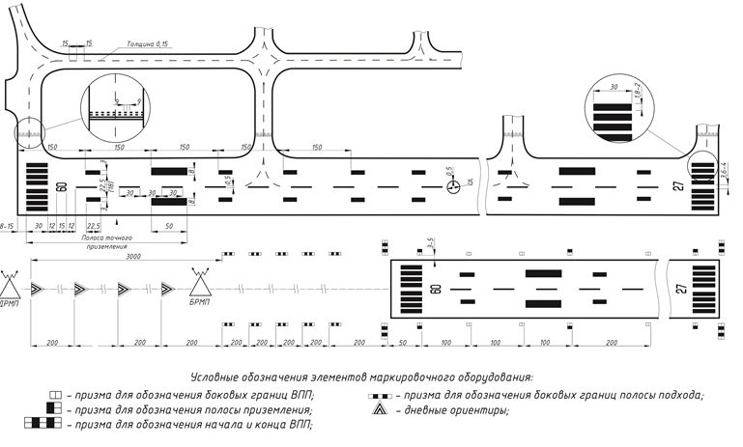

Рисунок 1. Схема маркировки ВПП и ПВП (размеры в метрах)

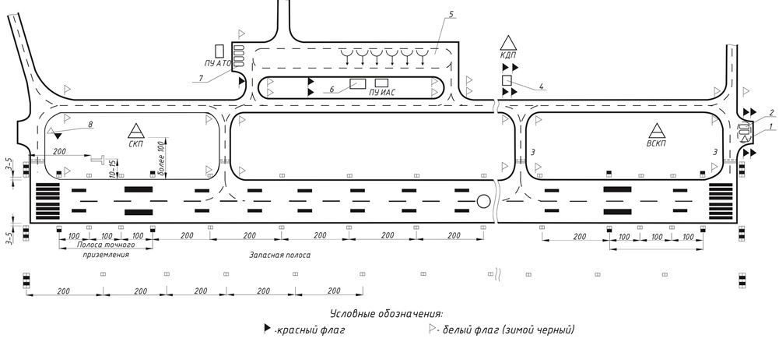

Рисунок 2. Схема маркировки летного поля и искусственных покрытий ВПП, РД и ТППВС для дневных полетов (вариант, размеры в метрах): 1 – площадка и технический пост для разрядки и осмотра оружия; 2 – команда технической помощи; 3 – место сброса тормозных парашютов; 4 – площадка для подготовки боеприпасов; 5 – ТППВС (ЦЗТ); 6 – место для личного состава; 7 – стоянка средств АТО; 8 -технический пост
На запасных грунтовых посадочных полосах, непосредственно примыкающих к основной ВПП, обозначают только наружную боковую сторону, начало и конец ВПП. Элементы маркировочного оборудования устанавливают рядом с огнями ВПП на расстоянии 200 м друг от друга.
При маркировке узких ВПП (шириной менее 40 м) призмы, обозначающие ее боковые границы, устанавливают в 20 м от оси полосы.

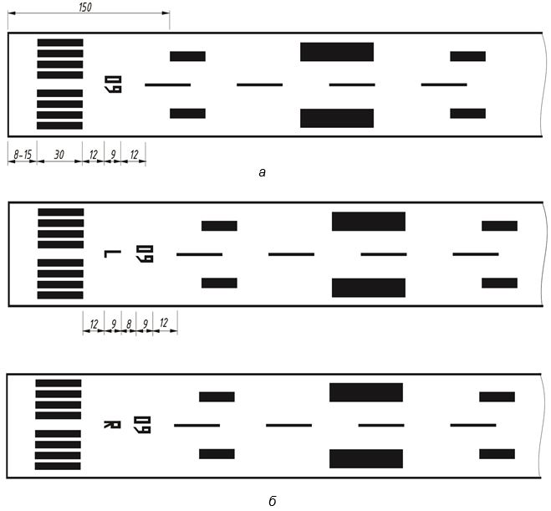

Рисунок 3. Маркировка искусственной ВПП (размеры в метрах): а – расположение номера порога на полосе; б – расположение номера порога и букв на параллельных ВПП.



Рисунок 4. Размеры и форма цифр и букв на искусственной ВПП (размеры в метрах).

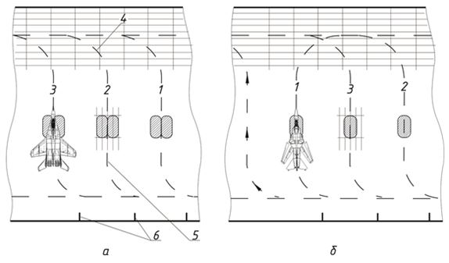

Рисунок 5. Схема маркировки ТППВС: а – рекомендуемая; б – допустимая; 1-3 – очередность выруливания воздушных судов; 4 – линия выруливания; 5 – линия заруливания; 6 – ограничительные линии

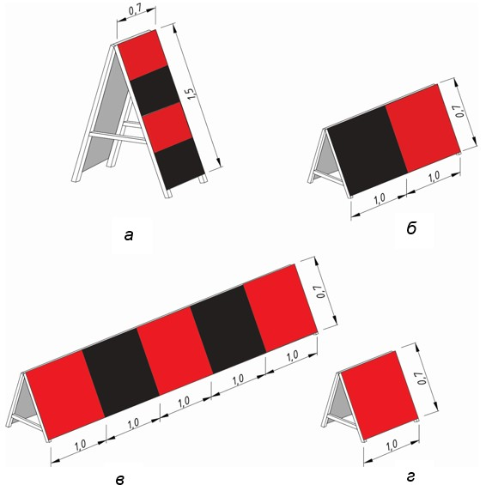

Рисунок 6. Призмы для обозначения границ летного поля (размеры в метрах): а – для боковых границ полосы подхода; б – для полосы приземления; в – для начала и конца ВПП; г – для боковых границ ВПП.

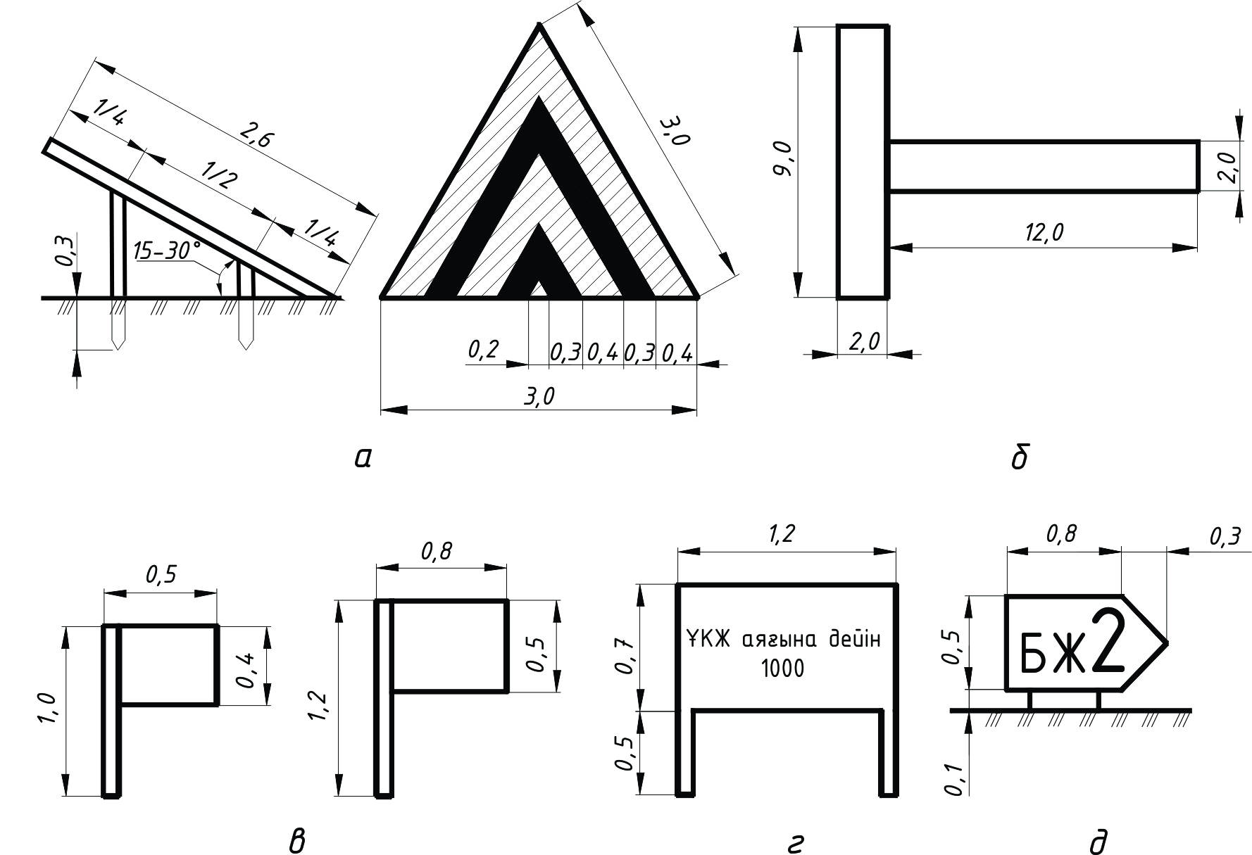

Рисунок 7. Отдельные элементы маркировки летного поля (размеры в метрах): а – дневные ориентиры; б – посадочное Т (белого, черного и красного цвета); в – флажки для обозначения временных вертолетных площадок; г – щиты для обозначения расстояния до конца ВПП; д – рулежный знак.
Схема маркировки искусственной ВПП и площадок с искусственным покрытием для вертолетов и характеристики маркировочных знаков представлены на рисунке 8 и в таблице 1.

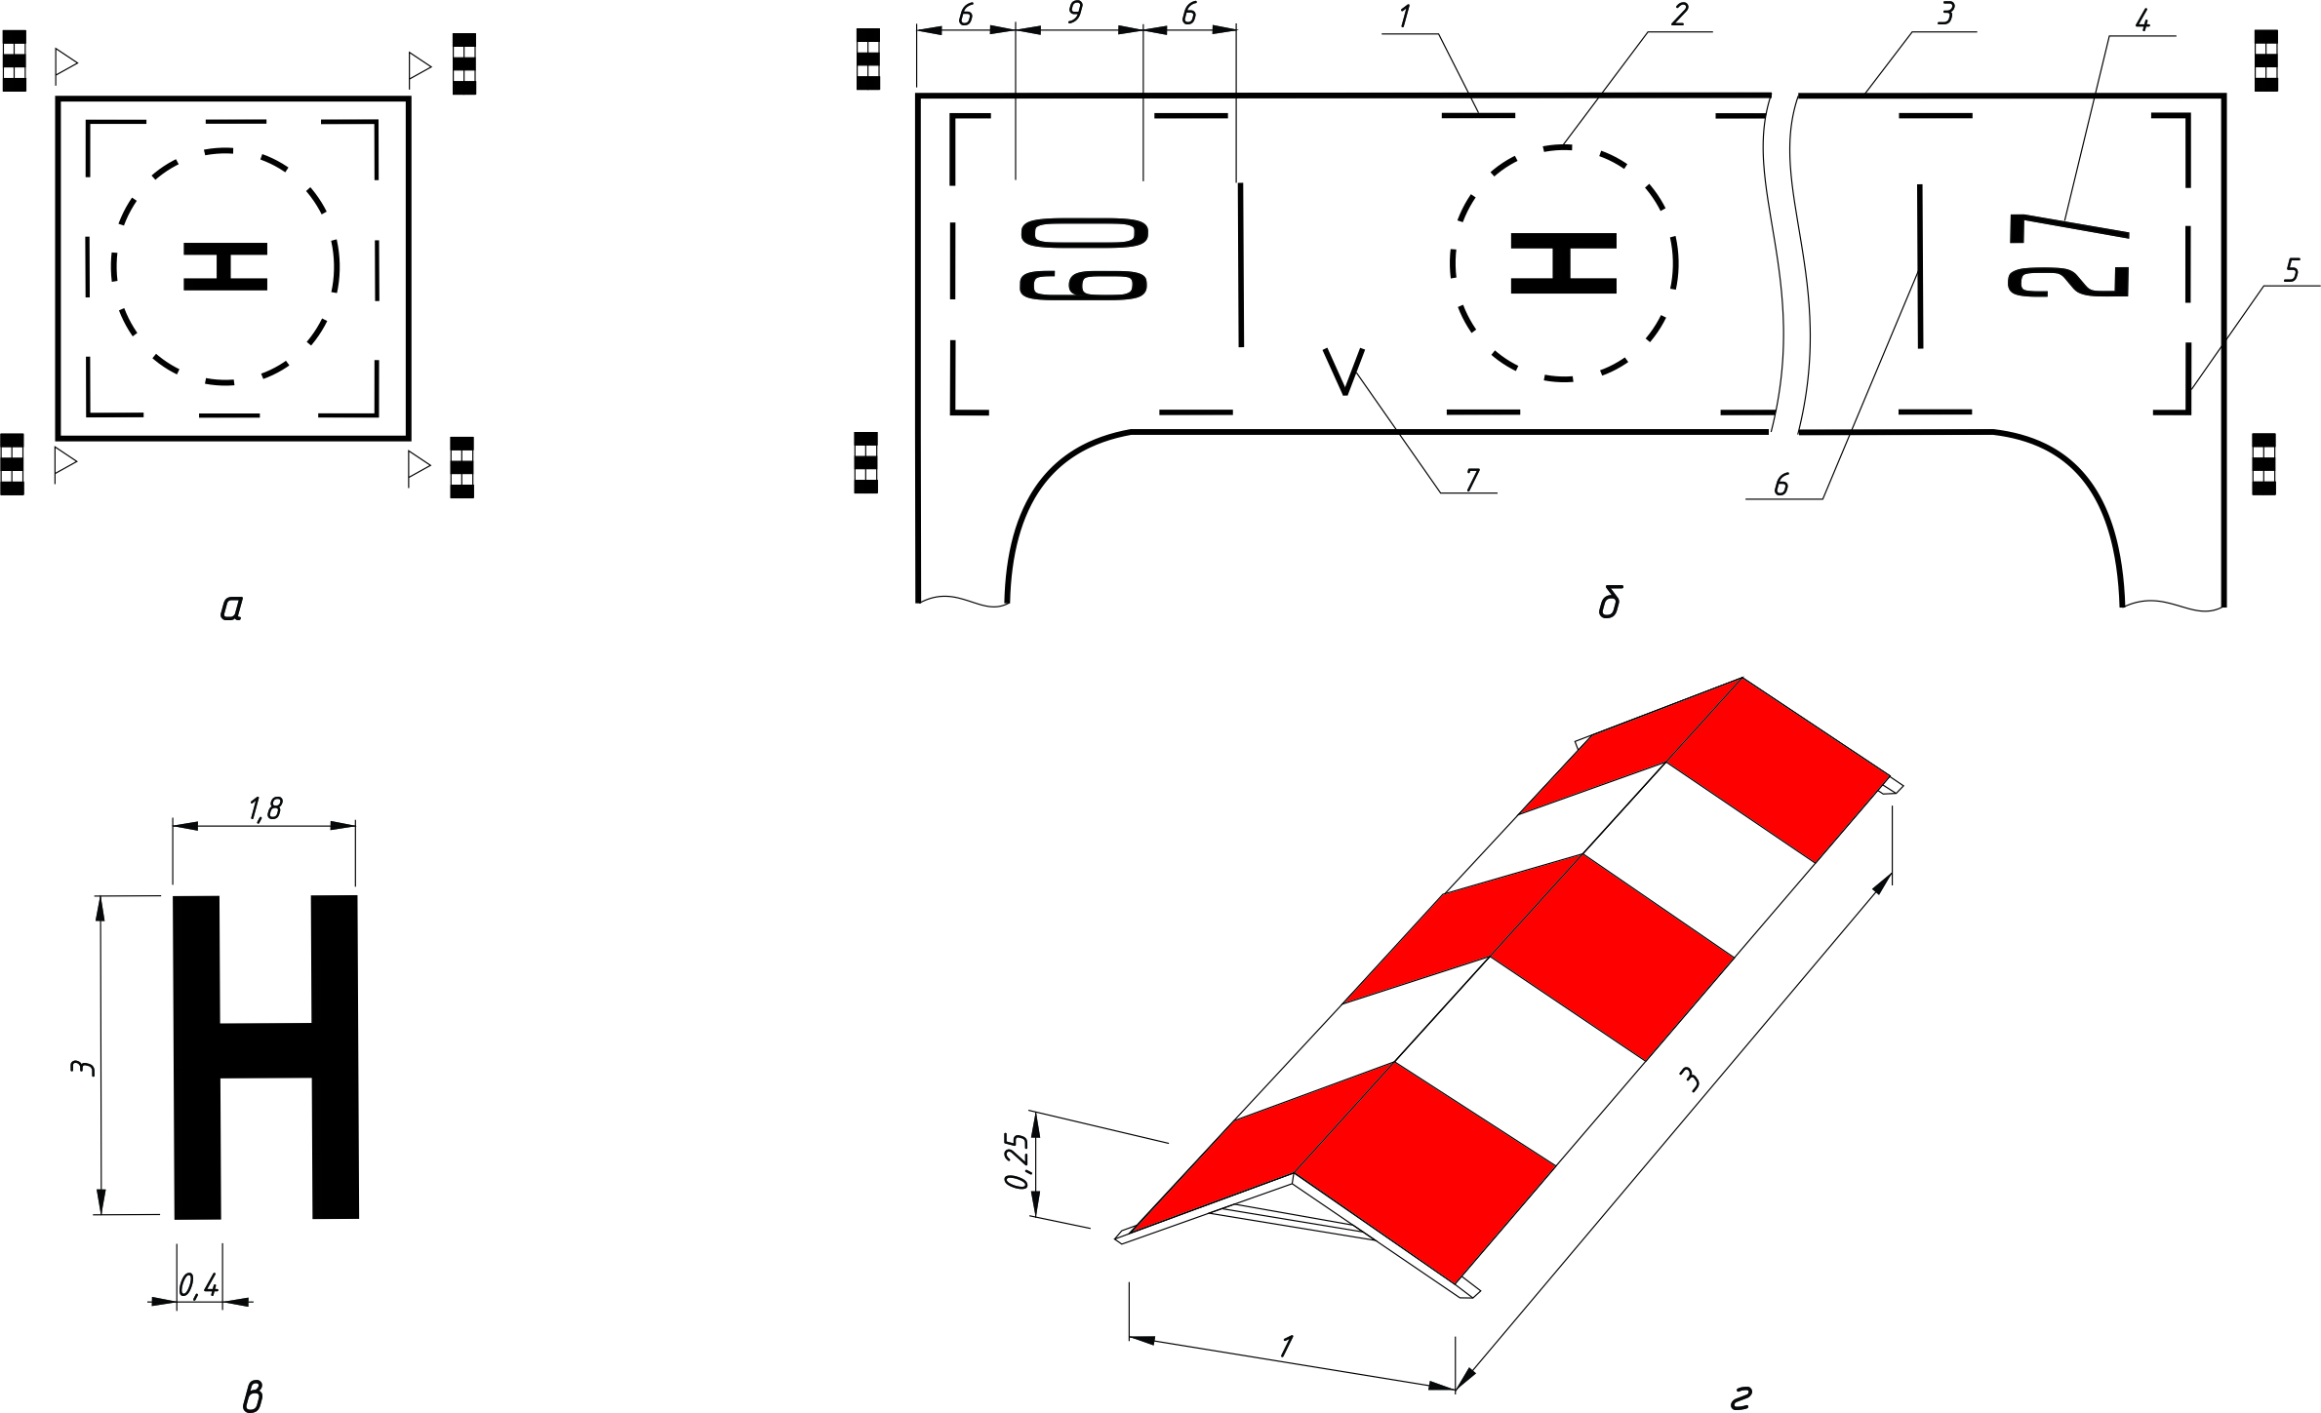

Рисунок 8. Схема маркировки искусственной ВПП и площадок с искусственным покрытием: а-маркировка посадочной площадки; б-маркировка посадочной площадки вытянутой прямоугольной формы (типа ВПП); в-опознавательный знак; г-призма обозначения границ посадочной площадки (пограничный маркер); 1 – строчный пограничный знак; 2 – знак ограничения места приземления при посадке по-вертолетному 3 – граница искусственной ВПП (посадочной площадки); 4 – цифровой знак обозначающий магнитный курс посадки; 5 – угловой пограничный знак; 6 – стартовая линия; 7 – знак указания препятствий.
Таблица 1
Основные характеристики маркировочных знаков ВПП и площадок с искусственным покрытием для вертолетов
Наименования маркировочных знаков и их параметров | Размеры маркировочных знаков, м
Знак ограничения места приземления при посадке по-вертолетному: | 10
наружный диаметр | 1
длина пунктира | 1
разрыв между пунктирами | 0,2
ширина пунктира | 4х2
Угловой пограничный знак: | 0,3
длина сторон | 8
ширина | 0,15
Стартовая линия: | 3
длина | 0,3
ширина | 10-20
Строчный пограничный знак: | 1,5
длина
ширина
разрыв между знаками
расстояние от края искусственной взлетно-посадочной полосы.
Маркировка высотных препятствий показана на рисунках 9 и 10.

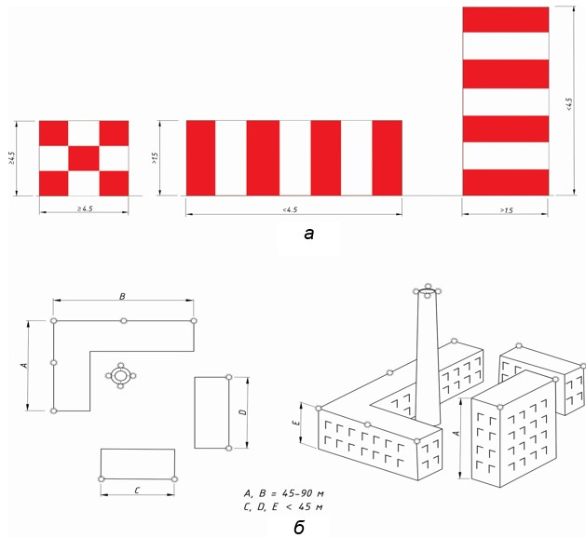

Рисунок 9. Схема маркировки и светоограждения вертикальных конструкций зданий и сооружений (размеры в метрах): а – сооружения, обслуживающие полеты; б – сооружения на приаэродромной территории и в пределах воздушных трасс

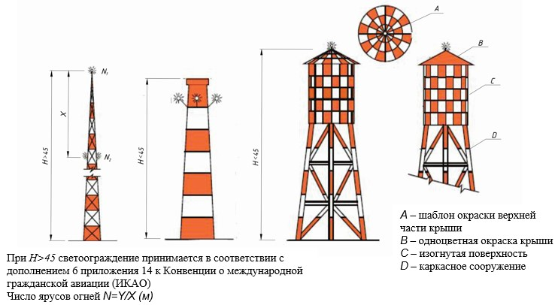

Рисунок 10. Схема дневной маркировки и светоограждения высоких сооружений (размеры в метрах) на аэродромах и на воздушных трассах
Таблица 2
Значения номера порога искусственной ВПП в зависимости от магнитного курса посадки
Магнитный курс посадки, град | Номер порога взлетно-посадочной полосы | Магнитный курс посадки, град | Номер порога взлетно-посадочной полосы
05-14 | 01 | 185-194 | 19
15-24 | 02 | 195-204 | 20
25-34 | 03 | 205-214 | 21
35-44 | 04 | 215-224 | 22
45-54 | 05 | 225-234 | 23
55-64 | 06 | 235-244 | 24
65-74 | 07 | 245-254 | 25
75-84 | 08 | 255-264 | 26
85-94 | 09 | 265-274 | 27
95-104 | 10 | 275-284 | 28
105-114 | 11 | 285-294 | 29
115-124 | 12 | 295-304 | 30
125-134 | 13 | 305-314 | 31
135-144 | 14 | 315-324 | 32
145-154 | 15 | 325-334 | 33
155-154 | 16 | 335-344 | 34
155-174 | 17 | 345-354 | 35
175-184 | 18 | 355-004 | 36
Приложение 16
к Правилам эксплуатации
аэродромов
(вертодромов) государственной
авиации
Республики Казахстан
Сроки контроля прочности грунта летного поля
Календарный период | Интервал времени между очередными измерениями прочности
Весной после схода снежного покрова до наступления устойчивой среднесуточной температуры выше +10'С | Ежедневно до оттаивания и просыхания верхнего 30-сантиметрового слоя грунта, когда прочность становится устойчивой (показатель прочности в течение суток изменяется не более чем на 0,3 кгс/см²)
Летом при устойчивой среднесуточной температуре воздуха выше +10°С У-1.  в сухой бездождливый период  при кратковременных осадках в количестве более 5 мм при затяжных дождях  при затяжных дождях (продолжительностью более суток) | 1 раз в неделю  Непосредственно после прекращения осадков, в дальнейшем ежедневно до просыхания грунта (когда прочность становится устойчивой)  Ежедневно в период выпадения дождей и до просыхания грунта
В осенне-зимний период при среднесуточной температуре воздуха ниже + 10°С:  при кратковременных осадках в количестве более 3 мм  в сухой период до промерзания грунта на глубину 10 см | Непосредственно после прекращения осадков, в дальнейшем ежедневно до просыхания грунта или его замерзания на глубину более 10 см  1 раз в неделю
Зимой при промерзании грунта на глубину более 10 см | Прочность грунта не контролируют
Приложение 17
к Правилам эксплуатации
аэродромов
(вертодромов) государственной
авиации
Республики Казахстан
Определение прочности грунта на летном поле
Прочность грунта измеряют ударником У-1.
Общий вид ударника У-1 представлен на рисунке 1, а чертежи – на рисунках 2 и 3.

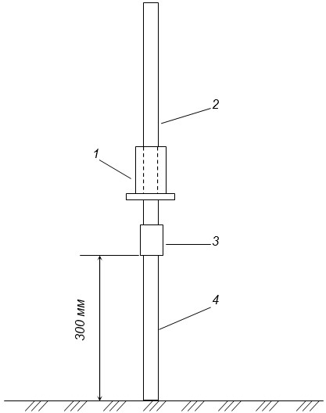

Рисунок 1. Прибор для определения показателя прочности грунта ударник У-1: 1 – груз массой 2,5 кг; 2 – направляющая для груза; 3 – оголовок наконечника; 4 – стержень-наконечник с площадью сечения 1 см2
Для измерения показателя прочности грунта d ударник устанавливают наконечником на грунт вертикально, груз поднимают по направляющей на высоту 500 мм и, отпуская, дают свободно падать. Ударяя по оголовку наконечника, груз погружает наконечник в грунт. Операцию повторяют до тех пор, пока наконечник не погрузится в грунт на 30 см.
При испытании подсчитывается число падений груза, необходимое для погружения наконечника на глубину 10 см (n10) и нарастающим итогом – на 30 см (n30)
Если наконечник ударника попадает в твердый предмет в грунте, испытание должно быть прекращено и повторено на расстоянии 0,5 - 1 м от этого места.

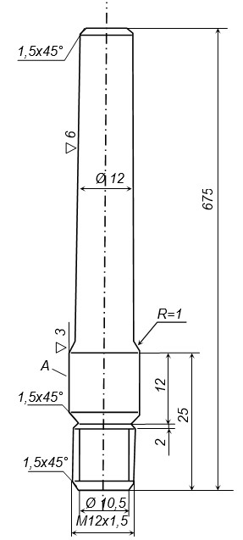

Рисунок 2. Направляющая для груза (размеры в миллиметрах)
Средние значения чисел ударов в данном месте измерения используют для определения по таблице 1 показателя прочности грунта в верхних слоях толщиной 10 см (d₁₀) и 30 см (d₃₀).
Представленные в таблице 1 значения прочности грунта даны соответственно по группам:
1) 1-я – мелкопесчаные, песчаные, пылеватые, супесчаные и мелкие супесчаные подзолистые грунты;
2) 2-я – пылеватые суглинистые, тяжелые суглинистые, суглинисто-пылеватые и глинистые подзолистые грунты;
3) 3-я – черноземы, каштановые и бурые засоленные грунты, по гранулометрическому составу близкие к грунтам, указанным для 2-й группы, но обладающие большей липкостью в пластичном и водонасыщенном состоянии.

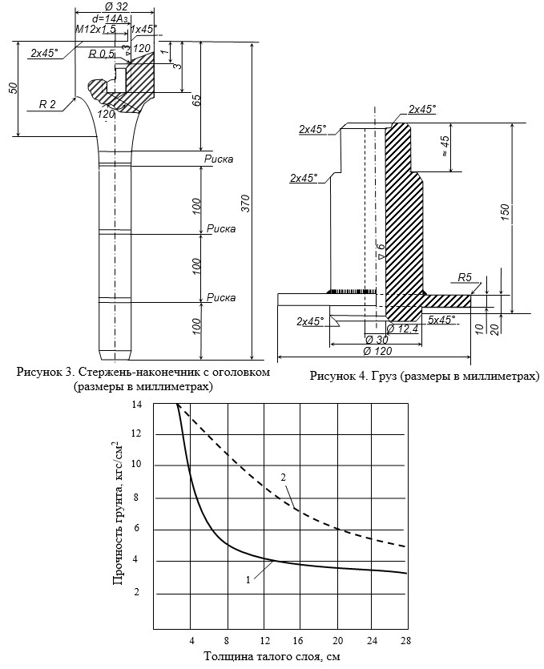

Рисунок 5. График зависимости показателя прочности оттаивающего весной грунта от толщины талого слоя: 1 – для супесчаных мелких, пылеватых и суглинистых, тяжелых суглинистых и глинистых грунтов, а также для черноземов, каштановых и бурых засоленных грунтов, по гранулометрическому составу близких к перечисленным грунтам; 2 – для песчаных и супесчаных грунтов.
Таблица 1
Значения показателя прочности грунта
1-я группа |  |  |  |  |  | 2-я группа
n10 | d10 | n30 | d30 | n30 | d30 | n10 | d10 | n30 | d30 | n30 | d30
1 | 3,9 | 7 | 3 | 29 | 11,9 | 1 | 2,2 | 7 | 2 | 29 | 11,9
1,5 | 4,8 | 8 | 4,5 | 30 | 12 | 1,5 | 3,4 | 8 | 2,2 | 30 | 12
2 | 6 | 9 | 5,3 | 31 | 12,1 | 2 | 4,7 | 9 | 3 | 31 | 12,1
2,5 | 7,3 | 10 | 6,2 | 32 | 12,2 | 2,5 | 5,8 | 10 | 3,6 | 32 | 12,2
3 | 8,2 | 11 | 6,8 | 33 | 12,3 | 3 | 7 | 11 | 4,3 | 33 | 12,3
3,5 | 9 | 12 | 7,3 | 34 | 12,4 | 3,5 | 8 | 12 | 5 | 34 | 12,4
4 | 9,7 | 13 | 7,8 | 35 | 12,5 | 4 | 8,7 | 13 | 6 | 35 | 12,5
4,5 | 10,5 | 14 | 8,4 | 36 | 12,6 | 5 | 9,5 | 14 | 7,2 | 36 | 12,6
5 | 11,2 | 15 | 8,7 | 37 | 12,7 | 5 | 10,2 | 15 | 8,1 | 37 | 12,7
6 | 12 | 15 | 9 | 38 | 12,8 | 6 | 11,2 | 15 | 9 | 38 | 12,8
7 | 13 | 17 | 9,4 | 39 | 12,9 | 7 | 12 | 17 | 9,4 | 39 | 12,9
8 | 13,7 | 18 | 9,8 | 40 | 13 | 8 | 13 | 18 | 9,8 | 40 | 13
9 | 14,3 | 19 | 10 | 41 | 13,1 | 9 | 13,8 | 19 | 10 | 41 | 13,1
10 | 15 | 20 | 10,3 | 42 | | 13,2 | 10 | 14,5 | 20 | 10,3 | 42 | 13,2
11 | 15,5 | 21 | 10,5 | 43 | 13,3 | 11 | 15 | 21 | 10,5 | 43 | 13,3
12 | 15 | 22 | 10,7 | 44 | 13,4 | - | - | 22 | 10,8 | 44 | 13,4
- | - | 23 | 10,9 | 45 | 13,5 | - | - | 23 | 10,9 | 45 | 13,5
- | - | 24 | 11 | 46 | 13,6 | - | - | 24 | 11 | 46 | 13,6
- | - | 25 | 11,2 | 47 | 13,7 | - | - | 25 | 11,2 | 47 | 13,7
- | - | 26 | 11,4 | 48 | 13,8 | - | - | 26 | 11,4 | 48 | 13,8
- | - | 27 | 11,5 | 49 | 13,9 | - | - | 27 | 11,6 | 49 | 13,9
- | - | 28 | 11,7 | 50 | 14 | - | - | 28 | 11,7 | 50 | 14
Продолжение таблицы
3-я группа
n10 | d10 | n30 | d30 | n30 | d30
1 | 1,9 | 7 | 1,4 | 29 | 9,5
1,5 | 2,8 | 8 | 1,5 | 30 | 9,7
2 | 4 | 9 | 1,6 | 31 | 9,8
2,5 | 5 | 10 | 1.8 | 32 | 10
3 | 5,7 | 11 | 1,9 | 33 | 10,3
3,5 | 6,3 | 12 | 2,2 | 34 | 10,6
4 | 6,8 | 13 | 2,8 | 35 | 10,7
4,5 | 7,2 | 14 | 3,2 | 36 | 10,8
5 | 7,8 | 15 | 3,8 | 37 | 11
6 | 8,5 | 15 | 4,3 | 38 | 1М
7 | 9,2 | 17 | 5 | 39 | 11,3
8 | 9,9 | 18 | 5,5 | 40 | 11,5
9 | 10,5 | 19 | 6 | 41 | 11,7
10 | 11,1 | 20 | 6,4 | 42 | 11,9
11 | 11,6 | 21 | 6,7 | 43 | 12,1
12 | 12,1 | 22 | 7,3 | 44 | 12,2
- | - | 23 | 7,6 | 45 | 12,3
- | - | 24 | 7,9 | 46 | 12,5
- | - | 25 | 8,3 | 47 | 12,6
- | - | 26 | 8,5 | 48 | 12,8
- | - | 27 | 8,9 | 49 | 12,9
- | - | 28 | 9,2 | 50 | 13
Примечание. Размерность d – кгс/см².
Если отсутствуют данные о гранулометрическом составе грунта и типе почвообразования, то следует взять пробы грунта на характерных участках летного поля и направить их для анализа в почвенногрунтовую лабораторию.
При определении показателя о в начале холодного периода слой мерзлого грунта толщиной до 10 см в месте установки ударника предварительно снимают и измеряют прочность незамерзшего грунта в подстилающих 10 и 30 сантиметровом слоях.
Прочность оттаивающего весной грунта обусловливается в основном толщиной талого слоя. Определяют показатель прочности оттаивающего грунта по графику на рисунке 5. Толщину талого слоя измеряют погружением в грунт металлического стержня с сантиметровыми делениями или с помощью прикопок.
Прочность грунта ВПП измеряют вдоль оси на крайних (стартовых) участках длиной по 300 м – через 50 м, а в средние части – через 200 м. На других элементах грунтовой части летного поля измерения проводят через 200 м.
При средней прочности грунта, находящейся в диапазоне между dmin и dnmin, количество измерений увеличивают. На стартовых участках производят дополнительные измерения через 50 м по 2 линиям, отстоящим от оси на 1/4 ширины грунтовой ВПП, а в средней части измерения производят по оси грунтовой полосы через 100 м.
Прочность грунта в месте контроля определяют, как среднее из двух измерений в точках, удаленных друг от друга на расстояние не более 1 м. При расхождении полученного числа ударов n₁₀ или n₃₀ в 2 точках более чем на 20% производят 3-е измерение и определяют значение прочности по 2 наиболее близким результатам.
Результаты заносят в журнал (приложение 19).
Обработку результатов замеров прочности грунта на летной полосе производят следующим образом:
1) определяют среднее значение числа ударов для каждого места контроля:



2) по количеству ударов n^{ср}₁₀ и n^{ср}₃₀ используя таблицу 1, определяют прочность грунта d₁₀ и d₃₀
3) (3) определяют значение прочности грунта для каждого места контроля как среднее арифметическое значение прочности верхнего d10 и подстилающего слоев по формуле:

Для определения средней прочности грунта на грунтовой ВПП или другом элементе грунтовой части летного поля из всех полученных значений dм выбирают половину меньших по величине и вычисляют их среднее арифметическое:

где d¹_{м} +d²_{м}……dn м – меньшие значения прочности грунта.
n – общее количество значений равно половине всех мест контроля на летной полосе.
Для оценки пригодности ВПП к эксплуатации кроме определения средней прочности грунта необходимо убедиться в отсутствии участков с малой прочностью грунта.
С этой целью производят дополнительные измерения в тех местах контроля, где прочность грунта dм оказалась ниже dmin, а также во всех местах с вероятной низкой прочностью (понижения на полосе, "блюдца" и тому подобное) по сетке 50×50 м в пределах участков с прочностью ниже dmin.
При обнаружении в ходе этих измерений точек, где прочность грунта менее 0,6 dmin границы участков с такой прочностью определяют измерениями с шагом 1 м по линиям, параллельным оси полосы.
При отсутствии данных о типе самолетов, для эксплуатации которых подготавливают летную полосу, подлежат выявлению участки с прочностью грунта ниже 0,6 dср.
При тщательном обследовании прочностного состояния грунтовой части летного поля прочность грунта измеряют через 50 м на оси и кромках грунтовых ВПП, РД и МС
Таблица 2
Зависимость необходимых значений средней прочности грунта от давления воздуха в пневматиках
Рo, кгс/см2 | 4 | 8 | 12 | 15
dmin, кгс/см2 | 6 | 8 | 9,5 | 11
Приложение 18
к Правилам эксплуатации
аэродромов (вертодромов)
государственной авиации
Республики Казахстан
Контроля ровности грунтовой летной полосы с помощью нивелирной съемки
Нивелирную съемку выполняют по оси грунтовой ВПП с шагом 5 м. Запись результатов нивелирования производят в журнале с указанием номеров пикетов (через 100 м) и номеров точек между пикетами с шагом 5 м, отсчетов по рейке и вычисленных отметок.
Начальной точке съемки присваивают произвольную условную отметку (например, плюс 10 000 мм), по ней вычисляют условные отметки остальных точек.
По вычисленным отметкам определяют уклоны прямых отрезков, соединяющих точки нивелирования с шагом 5 м, затем уклоны прямых отрезков, соединяющих точки, отстоящие друг от друга на расстоянии 10 и 20 м.
Величину уклона определяют по формуле:

h_{n-1} – отметка предыдущей точки нивелирной съемки;
h_{n} – отметка последующей точки;
i_{n} – уклон отрезка прямой, соединяющей точки, удаленные на "а" метров;
а – расстояние в метрах между предыдущей и последующей точками.
Уклон имеет знак "плюс", если по ходу съемки имеется подъем (h_{n} > h_{n-1}), и знак "минус", если имеется понижение (h_{n} < h_{n-1}).
После вычисления уклонов подсчитывают разности смежных уклонов прямых отрезков длиной 5, 10 и 20 м по формуле:

где Di (5,10,20) – алгебраическая разность уклонов смежных 5, 10 или 20-метровых отрезков;
i_{n-1}(5,10,20) – уклон предыдущего отрезка с его знаком;
i_{n} (5,10,20) – уклон последующего отрезка с его знаком.
Результаты обработки нивелирной съемки оформляют графически в виде профиля, на котором выделяются участки с разностями смежных уклонов, превышающими значения, приведенные в таблице 1.
Таблица 1
Максимально допустимые значения местных неровностей грунтовой части летной полосы
Эксплуатируемые типы воздушных судов | Неровности при укладке 3-метровой рейки, см | Разность смежных уклонов при расстоянии между точками измерения отметок, м
 |  | 5 | 10 | 20
Транспортные воздушные судна | 15 | 0,040 | 0,030 | 0,020
Воздушные суда других типов | 10 | 0,030 | 0,022 | 0,015
Приложение 19
к Правилам эксплуатации
аэродромов (вертодромов)
государственной авиации
Республики Казахстан
Форма
Журнал результатов испытаний прочности грунта и оценки ровности взлетно-посадочной полосы (пример заполнения) Объект – 6198. Группа грунта – 3-я (чернозем)
Количество пикетов (далее – ПК) – 20. От ПК_________до ПК
Ширина грунтовой взлетно-посадочной полосы – 50 м. От ПК__________до ПК
Дата, среднесуточная температура, осадки. Глубина промерзания или оттаивания | Номер испытания | Номер пикета | Визуальная оценка состояния грунта | Результаты испытаний прочности грунта ударником У-1 |  |  |  |  | Оценки ровности поверхности на пикете (по 3- метровой рейке) | Примечание (отметка об устранении неровностей)
 |  |  |  | Поверхностный слой |  | Подстилающий слой |  | dм = d10 - d30  2
 |  |  |  | n10 | d10кгс/см2 | n30 | d30кгс/см2
5.08.08 г.  Дождь прошел  3.08.08 г. | 1  2 | 0  0+50м | Грунт сухой, дерновый покров удовлетворительный  То же | 12  7 | 12,1  9,2 | 46  29 | 12,5  9,5 | 12,3  9,4 | Неровностей не обнаружено Колеи от колес воздушных судов до 7 см
Средняя прочность грунта на летной полосе:

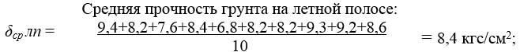

Дополнительные измерения
 | 1 | 0+80 м | Участок со старыми колеями, дерн изреженный | 3 | 5,7 | 23 | 7,6 | 6,6 | Колеи до 8 см
Испытания и осмотр полосы произвел:____________________
Время измерения: 7ч.-9ч.30мин
Примечание: В графы 5 и 7 занесены среднеарифметические значения чисел ударов из двух измерений.
Приложение 20
к Правилам эксплуатации
аэродромов (вертодромов)
государственной авиации
Республики Казахстан
Определение влажности и плотности грунта естественного сложения
Влажность W (отношение массы воды, содержащейся в грунте, к массе высушенного грунта) определяют стандартным весовым методом. Определение влажности грунта, не содержащего органических примесей (гумус, растительные остатки), допускаются производить ускоренным весовым методом.
При стандартном весовом методе определения влажности пробу грунта массой 15-50 г (масса m, г) помещают в заранее взвешенный и пронумерованный бюкс, закрываемый крышкой. Время между отбором пробы и началом высушивания не боле 2 ч. В противном случае бюкс изолируют воздухонепроницаемой липкой лентой для предотвращения высыхания пробы.
Бюкс с пробой грунта взвешивают (масса m1, г) и с открытой крышкой помещают в нагретый до температуры 100-105°С сушильный шкаф. Песчаные грунты высушивают в течение 3 ч, пылеватые и глинистые – в течение 5 ч, после чего бюкс закрывают крышкой и охлаждают в эксикаторе с безводным хлористым кальцием. Охлажденный бюкс взвешивают (масса m2, г) с точностью 0,01 г и вновь помещают в сушильный шкаф на 1 ч для песчаных и 2 ч для пылеватых и глинистых грунтов. Высушивание продолжают до получения разности масс охлажденного бюкса с грунтом между двумя последовательными взвешиваниями не более 0,02 г. Допускается однократное взвешивание грунта после непрерывного высушивания в течение 12 ч. Влажность грунта рассчитывают по формуле:

Ускоренный весовой метод определения влажности грунта предусматривает высушивание его при повышенной температуре, что позволяет сократить затраты времени на испытания. Для этой цели могут быть использованы различные источники тепла (спиртовые и бензиновые горелки, таблетки сухого спирта, электроплитки и тому подобное), в конструкции которых следует предусматривать защиту от попадания продуктов сгорания топлива в грунт пробы и их оседания на стенках бюкса. Температура нагрева не должна приводить к выплескиванию жидкой фазы грунта, а также к деформированию и разрушению бюкса.
Пробу грунта массой 10-20 г отбирают в бюкс, взвешивают, высушивают в течение 10 мин и вновь взвешивают. В последующем взвешивания производят через каждые 2 мин. Высушивание проводят до достижения разницы между двумя последовательными взвешиваниями менее 0,02 г. Влажность рассчитывают по формуле (1).
Плотность грунта естественного сложения характеризуется массой единицы объема. Различают плотность грунта во влажном
и сухом состоянии

Плотность связного грунта определяют методом режущего кольца путем взятия пробы заданного объема при помощи пробоотборника (рисунок 1). Для отбора пробы, кроме того, необходимо иметь нож с длиной лезвия 100-150 мм, деревянный молоток и полиэтиленовый пакет.
Участок грунтовой поверхности размером 50×50 см очищают от дерна и выравнивают. Режущее кольцо, предварительно смазанное изнутри тонким слоем вазелина или солидола, вдавливают в грунт и на него устанавливают направитель. Кольцо погружают в грунт вертикально легкими ударами молотка по хвостовой части направителя. По мере погружения ножом производят подрезку и удаление грунта с наружной части кольца (рисунок 1). После погружения на глубину 5-10 мм ниже поверхности грунта ножом, описывающим коническую поверхность, подрезают грунт под кольцом. Пробу, предварительно покрытую сверху металлической пластинкой, извлекают из грунтового массива, переворачивают и тщательно подрезают по режущей кромке кольца. Затем кольцо покрывают второй пластинкой, вновь переворачивают и подрезают. Готовую пробу помешают в полиэтиленовый пакет вместе и глубине отбора.
При выпадении части грунта из кольца пробу бракуют. Взвешивание пробы производят с точностью до 0,1 г.
Плотность влажного грунта определяют по формуле:

где m1 – масса кольца с грунтом, г; m – масса кольца, г; V – объем кольца, см³.
Из средней части пробы отбирают не менее двух бюксов для определения влажности. Плотность грунта в сухом состоянии рассчитывают по формуле:

В каждой точке отбирают не менее 2 проб для определения плотности грунта с последующим осреднением полученных результатов.

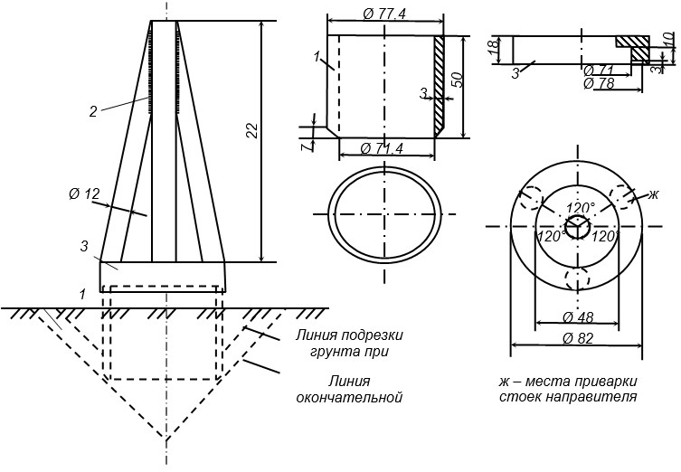

Рисунок 1. Комплект приспособлений для отбора проб грунта (размеры в миллиметрах): 1 – режущее кольцо; 2 – направитель; 3 – спорное кольцо направителя
Приложение 21
к Правилам эксплуатации
аэродромов (вертодромов)
государственной авиации
Республики Казахстан
Определение разновидностей грунта в полевых условиях
Вид грунта | Особенности грунта
 | При растирании на руке | Состояние в сухом виде | Состояние во влажном виде | При раскатывании в сыром состоянии | При свертывании шнура в кольцо | При сдавливании в сыром состоянии
Глина | Комочки трудно раздавливаются, а при растирании на пальцах песчаные частицы не чувствуются | Твердая в кусках | Вязкая, пластичная, липкая масса | Образуется длинный шнур тоньше 0,5 мм | Шнур легко свертывается в кольцо без трещин | Шар сдавливается в лепешку, не трескаясь по краям
Суглинок | Комочки раздавливаются легко, а при растирании чувствуются песчаные частицы | Комья и куски от удара молотком рассыпаются | Пластичность и липкость незначительные | Тонкого и длинного шнура не образуется | Шнур при скатывании трескается и ломается | Шар сдавливается в лепешку с трещинами по краям
Супесь | Комочки раздавливаются при слабом сдавливании, при растирании преобладают песчаные частицы | При сдавливании руками комья и куски легко рассыпаются и крошатся | Пластичности не имеет | В шнур почти не скатывается | Шнур при свертывании рассыпается | Шар при сдавливании рассыпается
Песок | Глинистых частиц не чувствуется | Цементации нет | – | – | – | –
Приложение 22
к Правилам эксплуатации
аэродромов (вертодромов)
государственной авиации
Республики Казахстан
Характеристика трав-задернителей для аэродромов
Название трав | Норма высева семян 2-го класса в чистом виде, кг/га | Хозяйственная годность семян 2-го класса, % | Требования трав к почве, влаге и другие их особенности
Корневищные злаки.
Низовые
Овсяница красная | 100 | 72 | Хорошо растет на кислых, недостаточно увлажняемых почвах. Одно из самых засухоустойчивых растений. Устойчивость к износу ниже средней, к выжиганию - средняя. В травостое держится в среднем более 10 лет.
Мятлик луговой | 65 | 55 | Лучше развивается на суглинистых, влагоемких, с большим содержанием гумуса почвах; засухоустойчив, растет на кислых почвах, но лучше на слабокислых. По устойчивости к износу и выжиганию занимает 1-е место. В травостое держится более 10 лет.
Мятлик узколистный | 60 | 55 | Распространен в лесостепной и степной зонах на черноземных почвах. К износу и выжиганию очень устойчив.
Полевица белая | 40 | 64 | Влаголюбива, растет на разных почвах. В благоприятных условиях держится в травостое 8 лет и более. Износ и выжигание переносит удовлетворительно.
Верховые
Костер безостый | 150 | 72 | Растет на всех почвах, за исключением плотных и кислых. Выносливость к износу и выжиганию средняя. В травостое держится 6-8 лет.
Пырей ползучий | 130 | 72 | Лучше развивается на рыхлых, слабокислых и достаточно плодородных почвах. Засухоустойчив, быстро изнашивается. В травостое держится 6-8 лет.
Овсяница тростниковидная | 90 | 78 | Хорошо растет на всех связных, умеренно влажных почвах, лучше развивается на перегнойных почвах, переносит кислые почвы. Очень устойчива к износу и выжиганию.
Злаки рыхлые и плотнокустовые.
Низовые
Овсяница красная | 100 | 72 | К плодородию почвы и к условиям ее увлажнения нетребовательна, как и ее корневищная разновидность. Образует плотную дернину, которая при редком травостое выделяется в виде кочек. Для создания ровного травостоя ее следует высевать в смеси с корневищной разновидностью. Продолжительность травостоя 10 лет.
Полевица обыкновенная | 40 | 68 | К почве еще менее требовательна, чем овсяница красная. Переносит сильную кислотность. Долговечна. Устойчивость к износу средняя. Растет кустами. При чистом посеве дает изреженный с голыми пятнами травостой.
Луговик дернистый (щучка) | 65 | 60 | К почве малотребователен, переносит сильную кислотность. Во влажных условиях образует большие кусты, кочки. На легких, недостаточно увлажненных суглинках образует ровный сомкнутый травостой, стойкий к уплотнению и износу. Выжигание переносит плохо.
Райграс пастбищный | 130 | 78 | Хорошо растет на плодородных суглинистых почвах в районах с влажным климатом и мягкими зимами. В полосе с суровыми зимами следует высевать местные морозостойкие сорта. К уплотнению и износу очень стоек. Сухие почвы переносит плохо. В травостое держится 3-6 лет.
Верховые
Тимофеевка луговая | 90 | 78 | Удовлетворительно переносит кратковременную засуху, затопление и суровые зимы. Устойчива к выжиганию. В травостое держится 4-6 лет.
Ежа сборная | 75 | 72 | Хорошо растет на легких, недостаточно увлажненных суглинках, образуя невысокий сплошной травостой. Одна из наиболее выносливых к износу. Выжигание переносит очень плохо. Подвержена вымерзанию. Держится в травостое 6-8 лет.
Житняк ширококолосый и узкоколосый или сибирский | 90 | 72 | Житняк ширококолосый хорошо развивается на суглинистых и глинистых черноземах, а узкоколосый – на более легких по механическому составу почвах. Тот и другой очень засухоустойчивы, выносливы к уплотнению и износу.
Райграс высокий | 135 | 82 | Хорошо растет на рыхлых, достаточно плодородных суглинках, засухоустойчив, холодные и малоснежные зимы переносит плохо. К эксплуатационным повреждениям нестоек. Продолжительность жизни 4-6 лет.
Стержневые (бобовые)
Низовые
Клевер белый | 25 | 60 | Плохо растет лишь на сильно кислых и очень легких почвах. Держится в травостое 10 лет и более е В менее благоприятных условиях (на легких кислых почвах) – 3-5 лет.
Люцерна желтая и желтогибридная | 40 | 70 | Не растет на кислых почвах. Засухоустойчива. Умеренную эксплуатацию переносит хорошо. В травостое держится 10 и более лет.
Верховые
Клевер красный | 50 | 77 | Хорошо развивается на связных некислых почвах. К уплотнению и износу нестоек. Продолжительность жизни 2-3 года.
Примечание: Продолжительность жизни растений указана средняя для нормальных условий произрастания.
Приложение 23
к Правилам эксплуатации
аэродромов (вертодромов)
государственной авиации
Республики Казахстан
Характеристика дернового покрова по зонам
Качество дернового покрова | Количество побегов на 400 см2 по зонам
 | Дерново-подзолистая и лесостепная | Черноземная | Сухие степи и полупустыни
Отличное | Свыше 300 | Свыше 200 | Свыше 100
Хорошее | 200 - 300 | 100 - 200 | 50 - 100
Удовлетворительное | 100 - 200 | 50 - 100 | 35 - 50
Плохое | Менее 100 | Менее 50 | Менее 35
Приложение 24
к Правилам эксплуатации
аэродромов (вертодромов)
государственной авиации
Республики Казахстан
План расположения водоотводных и дренажных систем на аэродромах

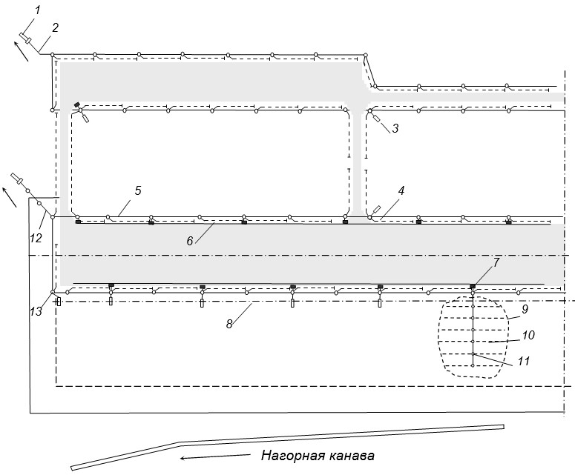

1 – водоотводная канава; 2 – оголовок; 3 – тальвежный колодец; 4 – закромочная дрена; 5 – коллектор; 6 – лоток; 7 – дождеприемник; 8 – ось грунтового лотка; 9 – водоотвод с участка грунтовой полосы; 10 – осушитель; 11 – собиратель; 12 – главный коллектор; 13 – смотровой колодец
Схема взаиморасположения элементов водоотводных и дренажных систем

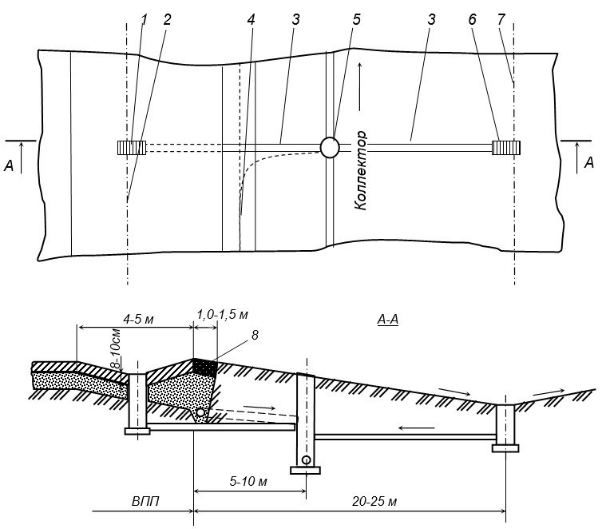

1 – дождеприемный колодец; 2 – ось бетонного лотка; 3 – перепуск; 4 – закромочная дрена; 5 – смотровой колодец; 6 – тальвежный колодец; 7 – ось грунтового лотка; 8 – отмостка
Конструкции основных элементов водоотводных и дренажных систем (размеры в сантиметрах)

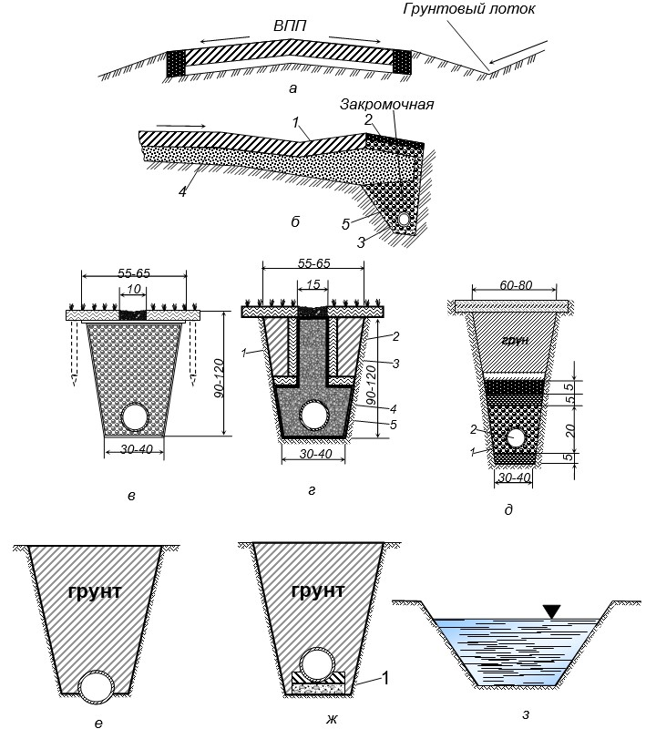

а – грунтовой лоток; б – лоток в кромке покрытия и закромочная дрена (1 – лоток, 2 – отмостка, 3 – слой мха 2-3 см, 4 – песчаное основание, 5 – крупнозернистый песок); в, г – осушители (1 – фильтрующая колонка, 2 – пласты дернины,. 3 – засыпка грунтом, 4 – слой мха 2 см, 5 – труба диаметром 100 мм); д – глубинная дрена для понижения уровня грунтовых вод (1-слой мха 2 см, 2-труба диаметром 100 мм); е, ж – собиратели, коллекторы (1 – бетон); з – канава.
Конструкции колодцев (размеры в сантиметрах)

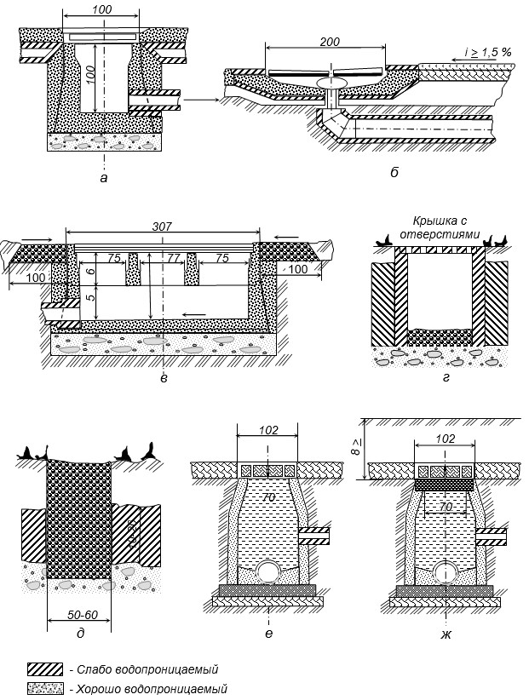

а, б – дождеприемные колодцы; в – тальвежный колодец; г, д – поглощающие колодцы; е, ж – смотровые колодцы
Конструкции оголовков (размеры в сантиметрах)

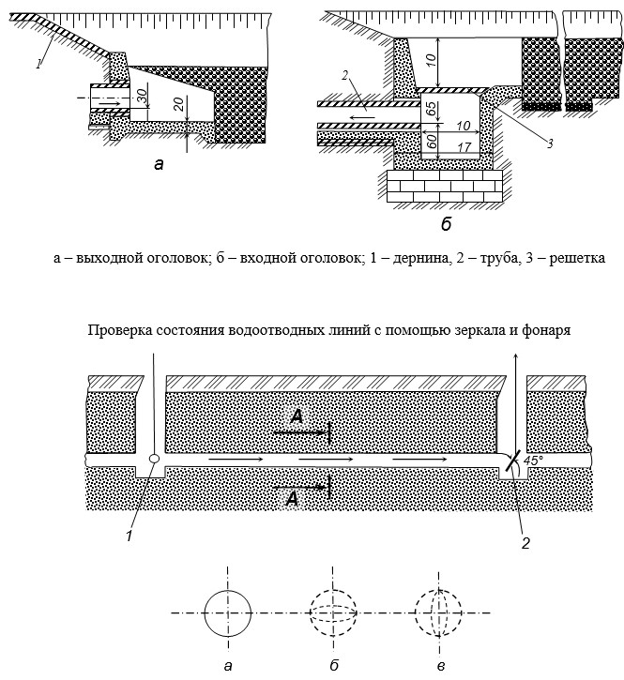

а – нормальное положение; б – просадка; в – изгиб трубопровода; 1 – фонарь, 2 – зеркало
Чистка труб

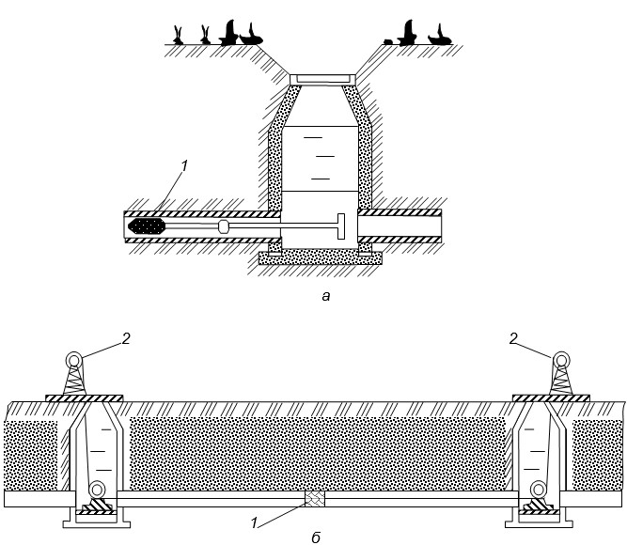

а – штангами с "ершом" на конце; б – толстой проволокой (тросом) и "ершом"; 1 – "ерш", 2 – лебедка
Приложение 25
к Правилам эксплуатации
аэродромов (вертодромов)
государственной авиации
Республики Казахстан
План зимнего содержания аэродрома
При разработке плана зимнего содержания аэродрома необходимо предусматривать такой порядок проведения работ по уборке и уплотнению снега, который позволил бы при необходимости обеспечить взлет и посадку воздушных судов на любом этапе работы.
В плане предусматривают использование сил и средств авиационной части и других привлекаемых к зимним работам частей и подразделений с учетом обеспечения двухсменной работы, в нем указывают распределение отдельных участков и видов работ между подразделениями, производят расчет времени на уборку и уплотнение снега на различных участках летного поля и на весь аэродром.
На схеме летного поля, внутриаэродромных и подъездных дорог показывают:
1) зимнюю розу ветров;
2) направление оси летной полосы, а также участков РД и дорог;
3) расположение и размеры участков, содержащихся методом очистки и уплотнения снега, с указанием очередности выполнения работ на них, места выкладки снега;
4) места установки зимних маркировочных знаков, места установки снегозащитных ограждений;
5) место нахождения дежурной смены аэродромно-эксплуатационного подразделения.
К схеме прилагается расчет времени, привлекаемых сил и средств на очистку летного поля от снега, льда и посторонних предметов для каждой очереди работ.

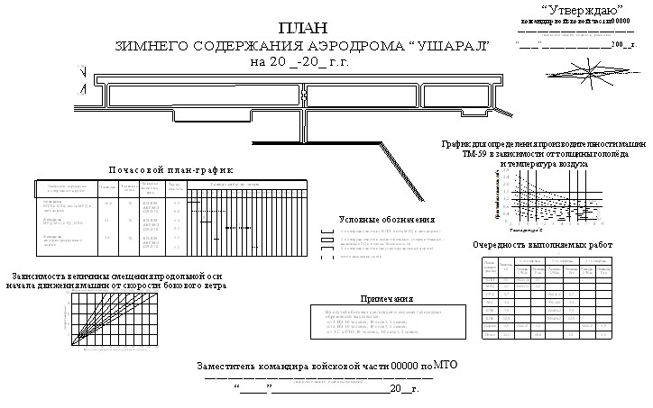

Рисунок 1. План зимнего содержания (пример)
Приложение 26
к Правилам эксплуатации
аэродромов (вертодромов)
государственной авиации
Республики Казахстан
Схема очистки ВПП от снега совместной работой плужных и роторных снегоочистителей.
1 – работа плужных снегоочистителей; 2 – работа шнекороторных снегоочистителей
Приложение 27
к Правилам эксплуатации
аэродромов (вертодромов)
государственной авиации
Республики Казахстан

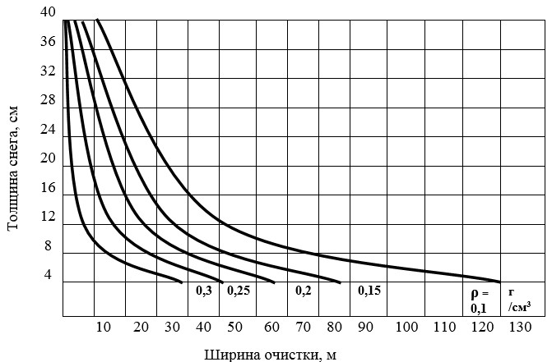

Приложение 28
к Правилам эксплуатации
аэродромов (вертодромов)
государственной авиации
Республики Казахстан
Определение потребности плужных и роторных снегоочистителей при их совместной работе
Потребное количество машино-часов роторных снегоочистителей для уборки снега с полосы снегоочистки при совместной работе с плужными снегоочистителями определяют по формуле:

где В – ширина полосы снегоочистки, м;
L – длина полосы снегоочистки, м;
h_{сн} – толщина слоя снега, м;
r – плотность снега, г/см3 или т/м3;
К_{пер} – коэффициент переработки снега;
П_{т.рот} – техническая производительность роторного снегоочистителя, т/ч;
К_{и} – коэффициент полезного использования рабочего времени (для роторных снегоочистителей – 0,6).
Коэффициент переработки снега учитывает необходимость перекидки одного и того же количества снега роторным снегоочистителем по нескольку раз, в зависимости от ширины полосы снегоочистки и дальности перемещения снега ротором. Этот коэффициент определяют из зависимости:

где В_{лп} – ширина очищаемой летной полосы, м;
Д – средняя дальность бросания снега роторными снегоочистителями при штиле, м.
Потребное количество машино-часов роторных снегоочистителей может быть определено по монограмме (рисунок 1).
Потребное количество машино-часов работы плужных снегоочистителей для обвалования и подметания снега при совместной работе с роторными снегоочистителями равно:

где В – ширина полосы снегоочистки, м;
L – длина полосы снегоочистки, м;
К_{и} – коэффициент полезного использования рабочего времени (0,81 - 0,85);
К_{hр} – поправочный коэффициент на толщину и плотность снега (берется по таблице 1);
К_{пер} – коэффициент переработки снега роторным снегоочистителем (определяется по формуле (2);
П_{т.пл} – техническая производительность плужного снегоочистителя, а/ч.
Плужные снегоочистители работают совместно с роторными, поэтому после каждой промежуточной перекидки снега роторами требуется дополнительное обваловывание снега плужными снегоочистителями. Это учитывается введением в формулу (3) коэффициента Кпер.
К_{пер}.

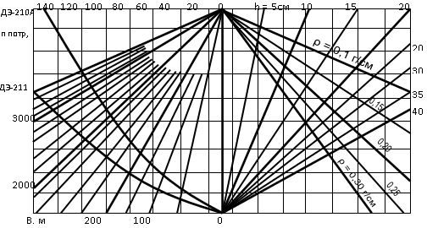

Рисунок 1. Номограмма для определения потребности роторных снегоочистителей (в машино-часах) при очистке летных полос:
Ключ: В → марка машины → hсн → r→ L – п_{потр} , где: В – ширина полосы снегоочистки, м;
hсн – толщина слоя снега, см; r – плотность снега, г/см³; L. – длина полосы снегоочистки, м;
ппотр – потребное количество машино-часов.
Пример: В = 200 м; L = 2400 м; r = 0,15; hсн =20см.
Машина ДЭ-211. По номограмме ппотр = 40 маш.-ч

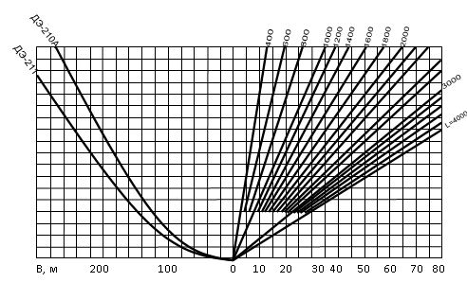

Рисунок 2. Номограмма для определения потребности плужных снегоочистителей (в машино-часах); для обвалования и подметания снега при совместной работе с роторными снегоочистителями:
Ключ: В → марка ротора →L → ппотр . Исходная формула ппотр=BL Кпер Кgh (Птех,Ки), где:
Кпер = 0,5 + В/4Д; Кgh – поправка на толщину снега и плотность. Принято: Птех – 3,5 га/ч при hсн – 5-10 см и r = 0,10 г/см; Ки = 0,8. При других значениях r и h следует полученное по номограмме ппотр умножить на поправочный коэффициент Кhr, определяемый по таблице. Пример: В=200 м; L=2400 м; r = 0,15 г/см ; hсн=20 см; машина ДЭ- 211. По номограмме ппотр =33 маш.ч.
Значения поправочного коэффициента Кgh в зависимости от толщины и плотности снега
Толщина снега, см | Коэффициент Кgh при плотности снега, г/ см3
 | 0,10 | 0,15 | 0,20 | 0,25 | 0,30
< 5 | 0,72 | 0,86 | 1,05 | 1,14 | 1,19
10 | 1 | 1.20 | 1,49 | 1,59 | 1,67
15 | 1,20 | 1,45 | 1,78 | 1,91 | 2
20 | 1,49 | 1.78 | 2,22 | 2,38 | 2,50
25 | 1,59 | 1.91 | 2,38 | 2,50 | 2,63
Потребное количество машино-часов работы плужных снегоочистителей при совместной работе с роторными может быть определено также по номограмме (рисунок 2).
Потребное количество машин для выполнения той или иной работы при снегоочистке может быть определено из зависимости:

где п_{потр} – потребность, машино-часы;
Т_{зад} – заданный срок выполнения работы, ч.
Приложение 29
к Правилам эксплуатации
аэродромов (вертодромов)
государственной авиации
Республики Казахстан
Зависимость величины смещения продольной оси начала движения машин от скорости бокового ветра

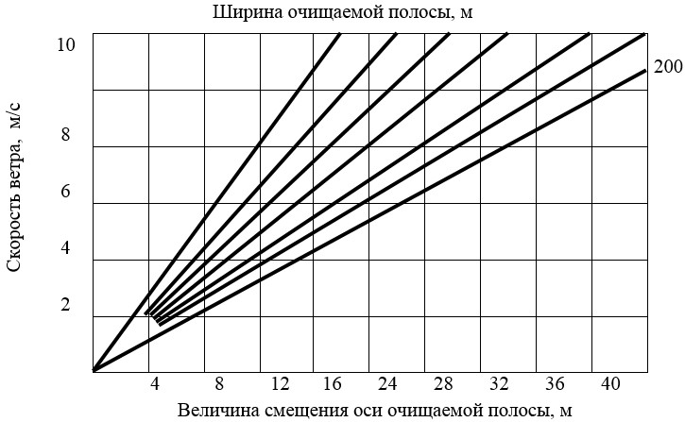

Приложение 30
к Правилам эксплуатации
аэродромов (вертодромов)
государственной авиации
Республики Казахстан
Схема очистки искусственной ВПП при боковом ветре более 10 м/с

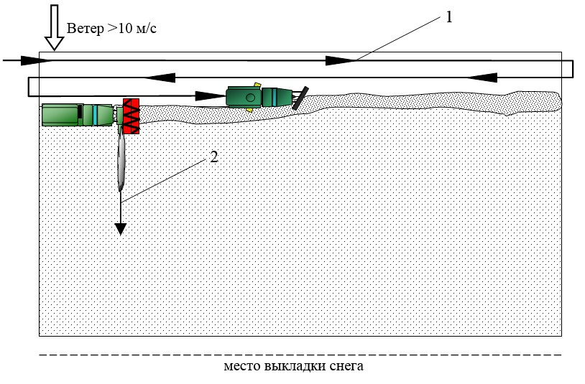

Приложение 31
к Правилам эксплуатации
аэродромов (вертодромов)
государственной авиации
Республики Казахстан
Особенности очистки от снега обвалованных МС и РД к ним
Очистку обвалованных МС и РД к ним от снега производят одновременно с общим комплексом снегоуборочных работ на аэродроме. Очистку начинают с МРД, к которым примыкают выводные РД от МС.
При этом организация снегоуборочных работ имеет отличительные особенности, обуславливаемые величиной расстояния до обвалованных МС, скоростью и направлением ветра, а также наличием в зонах выкладки снега каких-либо объектов (трансформаторные подстанции, хранилища и тому подобное). Удаление обвалованного снега с МРД может осуществляться следующими способами:
1. При расположении обвалованных МС на расстоянии 30 м и более от кромки МРД валы снега отбрасывают в зоны его выкладки, расположенные по обеим сторонам очищаемой РД. На участках, находящихся в створе с обвалованными МС, снег отбрасывают в сторону, противоположную МС (при встречном ветре), то есть через МРД, или в сторону стоянки на малое расстояние с опущенной "улиткой" роторного снегоочистителя (при попутном ветре). Оставшийся снег убирают повторными проходами плужных снегоочистителей.
2. При расположении обвалованных МС на расстоянии менее 30 м от кромки МРД участки снежных валов, находящихся в створе с МС, перебрасывают, если это возможно, в противоположную сторону (через МРД). Если этого сделать нельзя, то снег убирают одновременно с очисткой выводных РД.
Части снежных валов, расположенные между смежными МС, перебрасывают на обе стороны. Дальность переброски при этом будет зависеть от наличия препятствий и ветра.
Очистку от снега выводных РД начинают от магистральной или соединительной РД и во избежание наезда снегоочистителей на стоящие в обвалованных МС воздушные суда, заканчивают в 5-10 м от МС. Оставшиеся с неубранным снегом участки очищаются одновременно с МС.
Очистку от снега обвалованных МС осуществляют с предварительным выкатыванием воздушных судов, которые устанавливают на расстоянии не менее 30 м от стоянок в створе с выводными РД. Покрытия обвалованных МС при этом могут очищаться от снега двумя способами:
1) с предварительным смещением снега плужными снегоочистителями в 1 или 2 вала к краю покрытия и переброской валов за пределы укрытий роторными снегоочистителями;
2) с предварительным набрасыванием снега к одному краю обвалования роторным снегоочистителем с опущенной "улиткой" и переброской снега при 2-3 последних проходах машин за пределы обвалованных МС.
Наиболее производительным является 2-й способ.
Перед уборкой снега в обвалованных МС последние освобождают от находящегося в них имущества.
Очистку от снега откосов обвалований осуществляют вручную или с помощью тепловой машины типа ТМ-59МГ (ТМГ-3А) со снятой насадкой. Расстояние от сопла реактивного двигателя до очищаемого откоса должно быть не менее 5 м.
Очистку откосов вручную производят от начала снегоуборочных работ на покрытиях обвалованных МС.
Защиту обвалованных МС от снегозаносов производят установкой временных решетчатых заграждений или отбрасыванием снега роторными снегоочистителями. Расстояние от стоянки до временных заграждений не должно превышать 10-25 высот последних.
Приложение 32
к Правилам эксплуатации
аэродромов (вертодромов)
государственной авиации
Республики Казахстан
Зависимость твердости снега от его плотности и температуры.

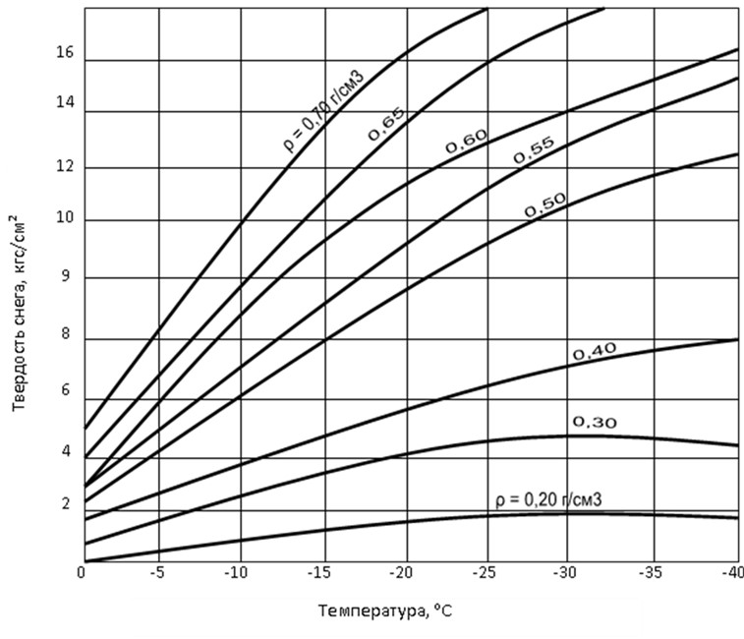

Приложение 33
к Правилам эксплуатации
аэродромов (вертодромов)
государственной авиации
Республики Казахстан
Определение плотности снега
Плотность снега в покрытии определяют отношением массы взятого образца к его объему.
В полевых условиях плотность снега измеряют с помощью рычажного весового плотномера (рисунок 1), а также косвенно растапливанием образца снега.

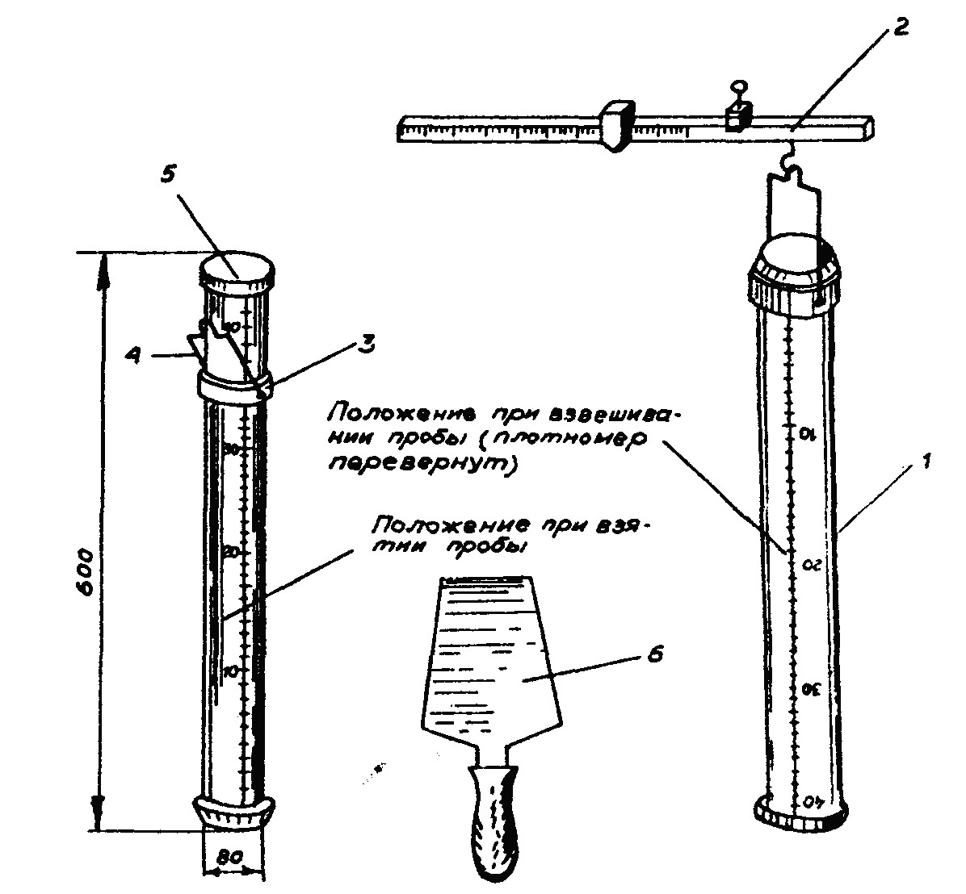

Рисунок 1. Рычажный весовой плотномер снега: 1 – цилиндр; 2 – рычажный безмен; 3 – кольцо; 4 – проволочная дужка; 5 – крышка; 6 – нож-лопатка
Для отбора пробы цилиндр режущей кромкой ставят вертикально на поверхность снега и погружают в снеговое покрытие (нажатием или ударами молотка) до земли или льда, после чего по делениям на конусе цилиндра определяют толщину снегового покрытия. Ножом-лопаткой подрезают снег под цилиндром, который затем извлекают из снега, переворачивают режущей кромкой кверху и подвешивают к безмену для определения массы образца снега.
Плотность снега определяют по формуле:
р = Q / h F;
где Q – масса образца снега, г;
h – толщина снегового покрова, см;
F – площадь поперечного сечения цилиндра, см2.
Приложение 34
к Правилам эксплуатации
аэродромов (вертодромов)
государственной авиации
Республики Казахстан
Определение твердости снега с помощью конусного твердомера
Прочность снега характеризуется его сопротивлением вдавливанию конуса и определяется отношением величины создаваемой вертикальной нагрузкой к площади сечения погруженного конуса на уровне поверхности снегового покрытия.
Для измерения прочности снега применяют конусный твердомер (рисунок 1).

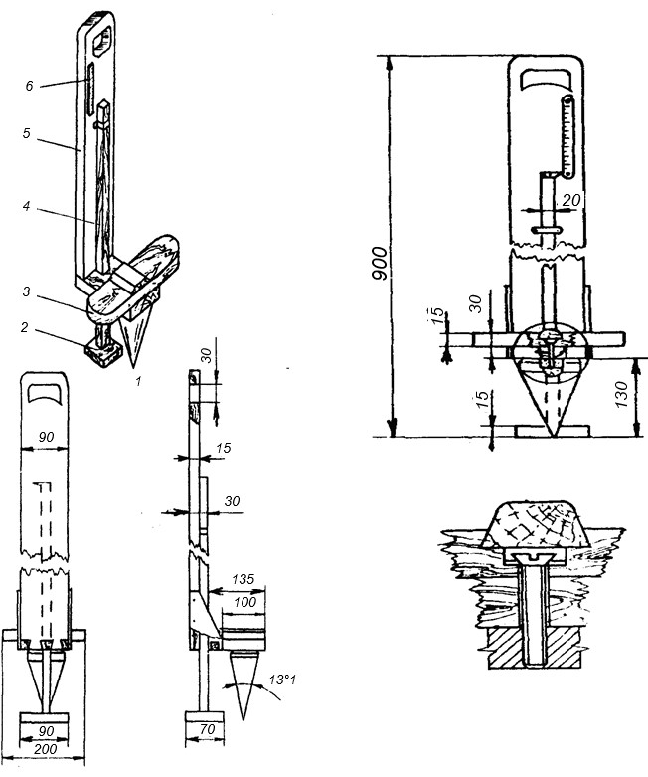

Рисунок 1. Конусный твердомер снега (размеры в миллиметрах): 1 – конус; 2 – опорная площадка; 3 – грузовая площадка; 4 – шток; 5 – стойка; 6 – измерительная шкала
Конус с углом у вершины 34° 12' (высота конуса 130 мм, диаметр основания 80 мм) вытачивают из дюраля. Остальные детали прибора деревянные.
Для измерения прочности снега конусным твердомером на поверхности снегового покрытия выбирают ровную площадку 30×30 см. Конус вдавливают в снег под действием нагрузки, создаваемой массой наблюдателя, который одной ногой становится на площадку 3. При этом шток 4, опирающийся площадкой 2 на поверхность снега, остается неподвижным и закрепленная на штоке 4 стрелка-указатель фиксирует по шкале 6 глубину погружения конуса (вместе с ним перемещается и шкала на стойке 5).
В зависимости от глубины погружения конуса устанавливают величину показателя твердости снега по графику на рисунке 2 или по формуле:
dсн=3,4 P/h2;
где P – вертикальная нагрузка на конус, кгс;
h – глубина погружения конуса, см.

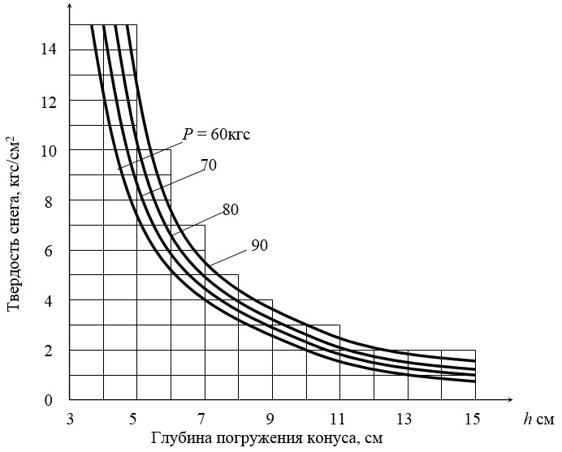

Рисунок 2. График для определения твердости снега.
Приложение 35
к Правилам эксплуатации
аэродромов (вертодромов)
государственной авиации
Республики Казахстан
Технологическая карта удаления гололеда химико-механическим способом

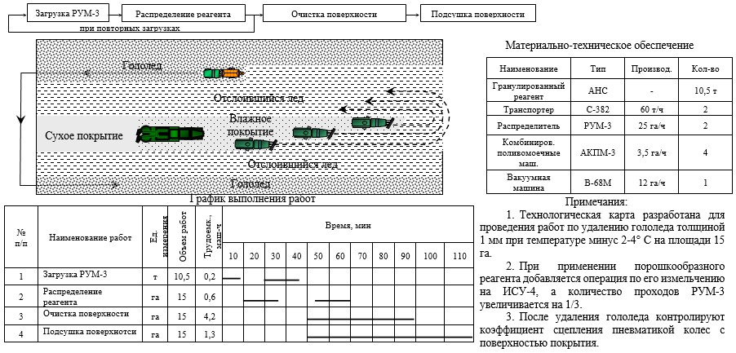

Приложение 36
к Правилам эксплуатации
аэродромов (вертодромов)
государственной авиации
Республики Казахстан
Типы снегозадерживающих щитов

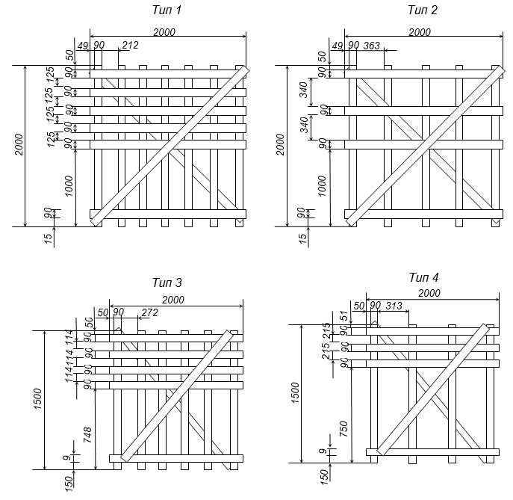

Примечание: размеры в миллиметрах, деревянные планки сечением 90×15 мм.
Приложение 37
к Правилам эксплуатации
аэродромов (вертодромов)
государственной авиации
Республики Казахстан
Форма
"Утверждаю"
Командир войсковой
части 00000
____________________________
(воинское звание,
фамилия, подпись)
"____"_____________20___ г.
План-ведомость №_______ работ текущего ремонта летного поля аэродрома ___________________________________ (номер по генплану и наименование)
№ п/п | Наименование работ | Номер сборника единичной расценки | Единица измерения | Утверждено к выполнению |  |  | Выполнено
 |  |  |  | Количество | Цена за единицу | Сумма | Количество | Сумма
1 | 2 | 3 | 4 | 5 | 6 | 7 | 8 | 9
 | Всего
Начальник инженерно-
аэродромной службы в/ч 00000
____________________________
(воинское звание,
фамилия, подпись)
"____"_____________20___ г.
С утвержденными объемами
работ ознакомлен:
Командир аэродромно-
эксплуатационного
подразделения
____________________________
(воинское звание,
фамилия, подпись)
"____"_____________20___ г.
Приложение 38
к Правилам эксплуатации
аэродромов (вертодромов)
государственной авиации
Республики Казахстан
Форма
"Утверждаю"
Командир войсковой
части 00000
____________________________
(воинское звание,
фамилия, подпись)
"____"_____________20___ г.
Расчет потребности ремонтно-строительных материалов на утвержденный объем работ текущего ремонта летного поля аэродрома ______________________ (приложение к плану-ведомости №_____)
Наименование материалов | Единица измерения работ | Объем работ | Норма расхода на единицу работ | Потребное количество материалов | Обоснование нормы расхода материалов
1 | 2 | 3 | 4 | 5 | 6
Начальник инженерно-
аэродромной службы в/ч 00000
____________________________
(воинское звание,
фамилия, подпись)
"____"_____________20___ г.
Приложение 39
к Правилам эксплуатации
аэродромов (вертодромов)
государственной авиации
Республики Казахстан
Форма
Утверждаю
____________________________
(должность, воинское звание,
фамилия, подпись)
" __ "___________20__г.
Годовой план работ и затрат на содержание, эксплуатацию и текущий ремонт аэродрома войсковой части ___на 20__год
Наименование работ и затрат | Номер строки | Единица измерения | Представлено на утверждение |  |  | Утверждено
 |  |  | Количество | стоимость работ |  | Количество | стоимость работ
 |  |  |  | По единичным расценкам | По фактическим затратам |  | По единичным расценкам | По фактическим затратам
1 | 2 | 3 | 4 | 5 | 6 | 7 | 8 | 9
1. Текущий ремонт летного поля всего…
В том числе:
перечисляются запланированные для выполнения работы по текущему ремонту применительно к их наименованиям, указанным в перечне основных работ по текущему ремонту и расходов по содержанию аэродромов. При этом учитываются также работы, по которым не имеется фактических затрат (ремонт сопряжений, перекладка просевших плит и другое)
2. Содержание аэродрома всего.
В том числе: указываются запланированные затраты, применительно к разделу "Б" перечня основных работ по текущему ремонту и затрат по содержанию аэродромов
3. Содержание и текущий ремонт ( аэродромно-эксплуатационной техники — всего…
В том числе:
указываются запланированные затраты применительно к разделу "В" перечня основных работ по текущему ремонту и затрат по содержанию аэродромов
Всего (по разделам 1, 2, 3)…
Источники, всего ____________ тыс. тенге
В том числе:
1. Денежные средства по видам _____ бюджетной статьи
2. Материалы по централизованным поставкам (согласно прилагаемому перечню) ____________тыс. тенге
3. Материалы от самозаготовки и повторного использования ________тыс. тенге.
4. Сверхнормативный остаток материалов на начало года __________тыс. тенге
5. Прочие источники _______тыс. тенге
Приложение 40
к Правилам эксплуатации
аэродромов (вертодромов)
государственной авиации
Республики Казахстан
Форма
Утверждаю
____________________________
(должность, воинское звание,
фамилия, подпись)
" __ "___________20__г.
Сводный план работ и затрат на содержание, эксплуатацию и текущий ремонт аэродромов на 20____год
Наименование работ и затрат | Номер строки | Единица измерения | Количество | Стоимость работы |  | Примечание
 |  |  |  | по единичным расценкам | по фактическим затратам
1 | 2 | 3 | 4 | 5 | 6 | 7
1.Текущий ремонт летного поля, аэродрома — всего…  В том числе:  2. Содержание аэродромов, всего...  В том числе:  3. Содержание и текущий ремонт аэродромно-эксплуатационной техники — всего...  В том числе: | *
Всего (по разделам 1, 2, 3)
Примечание. Заполняются по данным планов работ по текущему ремонту и затрат по содержанию состоящих на довольствии аэродромов.
Источники, всего ____________ тыс.тн.
В том числе:
1. Денежные средства по видам _____ бюджетной статьи
2. Материалы от самозаготовки и повторного использования ________тыс.тн.
3. Сверхнормативный остаток материалов на начало года __________тыс.тн.
4. Прочие источники ________тыс.тн.
Приложение 41
к Правилам эксплуатации
аэродромов (вертодромов)
государственной авиации
Республики Казахстан
Склад ремонтных материалов для восстановления аэродромных покрытий

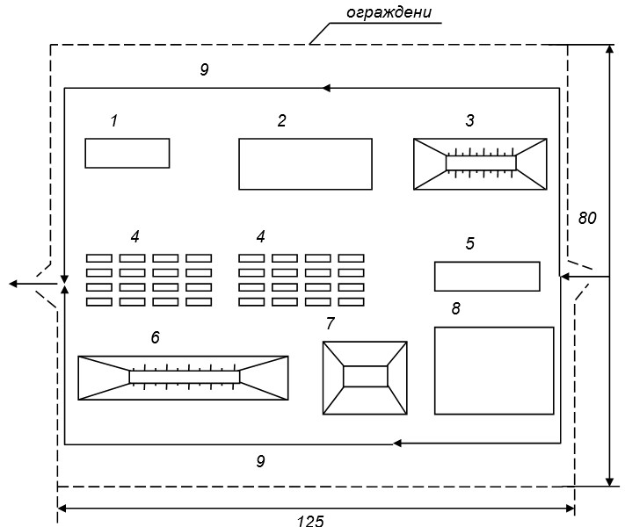

1 – помещение для хранения инструмента, приспособлений и материалов (битума, рулонных материалов, топлива и другого); 2 – площадки для хранения фракционного гранитного щебня; 3 – штабель рядового щебня; 4 – штабель плит ПАГ; 5 – металлические плиты К–1Д; 6 – штабель ПГС; 7 – штабель песка; 8 – площадки для хранения фракционированного щебня мягких пород; 9 – направление транспортных потоков.
Приложение 42
к Правилам эксплуатации
аэродромов (вертодромов)
государственной Авиации
Республики Казахстан
Сноска. Правила дополнены приложением 42 в соответствии с приказом Министра обороны РК от 11.06.2024 № 606 (вводится в действие по истечении десяти календарных дней после дня его первого официального опубликования).
Нормы осмотра и контроль готовности аэродромно-эксплуатационной техники к полетам
Проверяющий | Норма осмотра (виды осмотров)
орган контроля и надзора за деятельностью государственной авиации,  орган управления государственной авиации  орган оперативно-тактического управления государственной авиации | не реже одного раза в месяц (не менее 3% средства наземного обеспечения и общего применения одной авиационной части)
командиром батальона | не реже одного раза в три месяца (не менее 20% средства наземного обеспечения и общего применения каждой роты)
начальником инженерно-аэродромной службы | не реже одного раза в месяц (не менее 30% средства наземного обеспечения и общего применения роты)
командиром роты | не реже одного раза в месяц (не менее 50% средства наземного обеспечения и общего применения каждого взвода)
заместителем командира роты | не реже одного раза в месяц (все средства наземного обеспечения и общего применения роты)
командиром взвода | не реже одного раза в две недели (все средства наземного обеспечения и общего применения взвода)

© 2012. РГП на ПХВ «Институт законодательства и правовой информации Республики Казахстан» Министерства юстиции Республики Казахстан

